PROCEDIMIENTO ESPECIAL SANCIONADOR.

EXPEDIENTE: TEEA-PES-081/2022.

DENUNCIANTE: Partido Verde Ecologista de México en Aguascalientes y Martha Cecilia Márquez Alvarado.

DENUNCIADOS: C.C. María Teresa Jiménez Esquivel, Alma Hilda Medina Macías y otros.

MAGISTRADO PONENTE: Héctor Salvador Hernández Gallegos.

SECRETARIO DE ESTUDIO: David Antonio Chávez Rosales.

SECRETARIO JURÍDICO: Tomás Huizar Jiménez.

AUXILIAR JURÍDICO: Marco Antonio Romo Hernández.

Aguascalientes, Aguascalientes, a veintisiete de julio de dos mil veintidós.

Sentencia por la que se determina la inexistencia de las infracciones denunciadas.

GLOSARIO.
Denunciante: | C.C. Coral Almanza Moreno y Martha Cecilia Márquez Alvarado.
Denunciados: | C.C. María Teresa Jiménez Esquivel, Alma Hilda Medina Macías, Juan Guillermo Alaníz de León, Ana Laura Valenzuela Sánchez, Josefina Eugenia Vázquez Mota, Paulo Gonzalo Martínez López, Sonia Murillo Manríquez, Annia Sarahí Gómez Cárdenas, Laura Lorena Haro Ramírez, Kenia López Rabadán, Noel Mata Atilano, Luis Raúl Delgado Larios, Sylvia Violeta Garfias Cedillo, Omar Alejandro Plesent Sánchez, Sarahí Macías Alicea, Rocío Esmeralda Reza Gallegos, Miguel Ángel Monraz Ibarra, Genoveva Huerta Villegas, Gustavo Macías Zambrano, Mayra Guadalupe Torres Mercado, PRI y PAN.
“Va por Aguascalientes”. | Coalición conformada por los partidos PAN, PRI y PRD.
PAN: | Partido Acción Nacional.
PRI: | Partido Revolucionario Institucional.
PRD: | Partido de la Revolución Democrática.
“Juntos Hacemos Historia” | Coalición conformada por los partidos políticos PT y PVEM.
PT: | Partido del Trabajo.
PVEM: | Partido Verde Ecologista de México.
IEE: | Instituto Estatal Electoral.
Secretario Ejecutivo: | Secretario Ejecutivo del Consejo General del IEE.
Tribunal Electoral: | Tribunal Electoral del Estado de Aguascalientes.

1. ANTECEDENTES
Los hechos sucedieron en el año dos mil veintidós, salvo precisión en contrario.

1.1. Proceso Electoral. El siete de octubre de dos mil veintiuno, dio inicio el proceso electoral local 2021-2022 para la renovación de la Gubernatura del Estado de Aguascalientes.

1.2. Registro de candidaturas. El veinticinco de marzo, el Consejo General del IEE atendió las solicitudes de registro de las candidatas a la Gubernatura del Estado de Aguascalientes.

1.3. Presentación denuncia. El cinco de mayo, el PVEM y su candidata la gubernatura del Estado, presentaron un escrito de denuncia, en contra de la candidata a la gubernatura del Estado por la coalición “Va por Aguascalientes” y de diversos servidores públicos, por uso indebido de recurso público, actos anticipados de campaña, vulneración al interés superior del menor y promoción personalizada, derivado de una serie de publicaciones realizadas en redes sociales.

1.4. Radicación y diligencias para mejor proveer. El seis de mayo, el Secretario Ejecutivo radicó la denuncia de mérito bajo la vía del procedimiento especial sancionador y le asignó el número de expediente IEE/PES/039/2022; posteriormente, ordenó a la Oficialía Electoral de dicho Instituto certificar la existencia y contenido de las ligas electrónicas ofrecidas por la parte denunciante en su escrito de queja.

1.5. Admisión, emplazamiento y exhorto. El catorce de mayo, el Secretario Ejecutivo determinó la admisión de la denuncia, por el presunto uso indebido de recursos públicos, propaganda personalizada y actos anticipados de campaña; y en adición a dichas conductas, también se le atribuye a la C. María Teresa Jiménez Esquivel, el uso de la imagen de menores de edad sin el debido consentimiento de quien debe otorgarlo, en propaganda político-electoral. Además, señaló fecha para la celebración de la Audiencia de Pruebas y Alegatos.

Finalmente, solicitó apoyo al Instituto Estatal Electoral de la Ciudad de México para notificar mediante oficio a las partes involucradas dentro del presente procedimiento especial sancionador.

1.6. Medidas cautelares. El dieciséis de mayo, la Comisión de Quejas y denuncias del IEE, mediante el acuerdo identificado bajo la clave CQD-R-07/2022, determinó la adopción de medidas cautelares, en relación a la as publicaciones que contenían imágenes menores de edad, por lo que se ordenó a la candidata denunciada bajar las publicaciones objeto de denuncia.

1.7. Atención al exhorto. El veinticinco de mayo, el Encargado de Despacho de la Secretaría Ejecutiva del Instituto Estatal Electoral de la Ciudad de México, informó al Secretario Ejecutivo las diligencias de notificación realizadas en auxilio.

1.8. Primera audiencia de Pruebas y Alegatos, y Exhorto. El treinta de mayo, se celebró la audiencia de pruebas y alegatos a que se refieren los artículos 272 del Código Electoral, así como 101 y 102 del Reglamento de Quejas y Denuncias del IEE.
Por otro lado, se advirtió que fue imposible llevar a cabo el emplazamiento al C. Sylvia Violeta Garfias Cedillo y Laura Lorena Haro Ramírez, por consecuencia, se solicitó a las denunciantes proporcionaran un domicilio para poder realizar de manera efectiva el emplazamiento de mérito.

1.9. Emplazamiento. El primero de junio, el Secretario Ejecutivo ordenó emplazar a la C. Sylvia Violeta Garfias Cedillo y se exhortó al Instituto Electoral y de Participación Ciudadana de Jalisco para que en auxilio realizara la diligencia de notificación para emplazar a la C. Laura Lorena Haro Ramírez.

1.10. Segunda audiencia de Pruebas y Alegatos. El diecisiete de junio, se celebró la audiencia de pruebas y alegatos a que se refieren los artículos 272 del Código Electoral, así como 101 y 102 del Reglamento de Quejas y Denuncias del IEE.

En la misma, se advirtió la imposibilidad de emplazamiento de la C. Laura Lorena Haro Ramírez, por lo tanto, se exhortó nuevamente al Instituto Electoral y de Participación Ciudadana de Jalisco para que en auxilio realizara la diligencia de notificación.

1.11. Atención al exhorto. El veintiocho de junio, la Secretaría Ejecutiva del Instituto Electoral y de Participación Ciudadana de Jalisco, informó al Secretario Ejecutivo la diligencia de notificación realizada en auxilio.

1.12. Tercera audiencia de Pruebas y Alegatos. El cuatro de julio, se celebró la audiencia de pruebas y alegatos a que se refieren los artículos 272 del Código Electoral, así como 101 y 102 del Reglamento de Quejas y Denuncias del IEE.

1.13. Turno del expediente. El cinco de julio, mediante Acuerdo de Turno de Presidencia, se ordenó el registro del asunto en el Libro de Gobierno de Procedimientos Especiales Sancionadores, al que correspondió el número de expediente TEEA-PES-081/2022 y se turnó a la Ponencia del Magistrado Héctor Salvador Hernández Gallegos.

1.14. Formulación del proyecto de resolución. En su oportunidad, se radicó el expediente en la ponencia del magistrado electoral precisado, y una vez verificada su debida integración, al no existir trámite alguno o diligencia pendiente por realizar, se ordenó formular proyecto de resolución y ponerlo a consideración del Pleno, según lo previsto en la fracción IV, del artículo 274 del Código Electoral.

2. COMPETENCIA.
Este Tribunal Electoral del Estado de Aguascalientes, ejerce jurisdicción y el Pleno tiene competencia para conocer y resolver el presente procedimiento especial sancionador, de conformidad con lo dispuesto en los artículos 252, fracción II, 268, 274 y 275 del Código Electoral del Estado.

Lo anterior, en virtud de que la denuncia bajo estudio tiene relación con la supuesta comisión de hechos que vulneran los principios de imparcialidad, neutralidad, legalidad, certeza y equidad en la contienda.

Lo anterior, además encuentra sustento en la Jurisprudencia 25/2015, de rubro: COMPETENCIA. SISTEMA DE DISTRIBUCIÓN PARA CONOCER, SUSTANCIAR Y RESOLVER PROCEDIMIENTOS SANCIONADORES.

3. OPORTUNIDAD.
Se cumple con tal requisito, toda vez que el hecho denunciado produce consecuencias en tanto sus efectos no cesen, por lo tanto, ante la subsistencia del hecho controvertido el plazo legal no podría estimarse agotado, en términos de la Jurisprudencia 6/2007, de rubro: PLAZOS LEGALES. CÓMPUTO PARA EL EJERCICIO DE UN DERECHO O LA LIBERACIÓN DE UNA OBLIGACIÓN, CUANDO SE TRATA DE ACTOS DE TRACTO SUCESIVO. Por lo tanto, es oportuna la presentación de la denuncia.

4. CAUSAL DE IMPROCEDENCIA.

Las partes denunciadas consideran que la queja debe de declararse improcedente pues señalan que hay ausencia de indicios probatorios para provocar la materialización del principio de intervención mínima de la autoridad instructora, convirtiéndose, este proceso, en un acto de molestia. Además, consideran que se actualiza la frivolidad en la denuncia interpuesta, objetando las pruebas aportadas por el actor, pues -a su juicio- deben ir acompañadas de pruebas directas para acreditar la infracción alegada.

Sin embargo, no le asiste razón a los denunciados pues el objeto de la denuncia de mérito consiste en el posible uso indebido de recurso público y/o violación a los principios de equidad e imparcialidad en la contienda, situación que podría actualizar una infracción en materia electoral; entonces, esta autoridad judicial no puede declarar la improcedencia de la denuncia, sin antes valorar las diligencias realizadas por la autoridad instructora y las pruebas ofrecidas por las partes, para posteriormente, poder determinar la existencia o inexistencia de la infracción, en relación a las conductas denunciadas.

5. PERSONERÍA.
La autoridad instructora tuvo por acreditada la personería de las denunciantes y los denunciados.

6. HECHOS DENUNCIADOS Y DEFENSAS.
Para efectos prácticos, esta autoridad jurisdiccional considera oportuno sintetizar los argumentos expuestos en sus escritos de queja, por parte del denunciante y de los denunciados. Esto, para seguir con la fijación de los puntos materia del procedimiento a dirimir en la presente sentencia.

6.1. Hechos denunciados.
Atendiendo a lo razonado anteriormente, los hechos denunciados en el presente asunto que se desprenden del escrito de queja, se hacen consistir sustancialmente en el probable uso indebido de recurso público, promoción personalizada y actos anticipados de campaña, atribuidos a diversos funcionarios públicos; además de la supuesta vulneración al interés superior de los menores, atribuidos a la candidata a la gubernatura del Estado por la coalición “Va por Aguascalientes”, todo lo anterior derivado de una serie de publicaciones realizadas en redes sociales.

7. ALEGATOS.
Tomando en consideración que dentro de las formalidades esenciales del procedimiento se encuentra el derecho de las partes a formular alegatos, debe estimarse que a fin de garantizar el derecho de defensa y atender en su integridad la denuncia planteada, este órgano jurisdiccional debe tomarlos en consideración al resolver el Procedimiento Especial Sancionador que no ocupa; resulta aplicable la jurisprudencia 29/2012 de rubro: “ALEGATOS. LA AUTORIDAD ADMINISTRATIVA ELECTORAL DEBE TOMARLOS EN CONSIDERACIÓN AL RESOLVER EL PROCECIDIMIENTO ESPECIAL SANCIONADOR”.

Denunciados. | Alegatos.
María Teresa Jiménez Esquivel y Partido Acción Nacional. | Señalan una grave confusión, respecto del numeral cuatro del apartado de hechos, toda vez que el presente proceso electoral, es para la elección de Gubernatura del Estado y no para elección de Ayuntamientos.  Además, alegan que los agravios, en relación a los supuestos actos anticipados de campaña son infundados, debido a que, de los hechos señalados, existe resolución al respecto, emitida por este Tribunal, dentro del expediente de clave TEEA-PES-003/2022, mediante la cual se declaró la inexistencia de las infracciones denunciadas. Aunado a esto, aducen que en ningún momento las publicaciones contenían un llamamiento expreso al voto; además, que, de la narración de los hechos en el escrito de denuncia, es vaga, imprecisa y falsa por no señalar los elementos probatorios para identificar la violación a la norma.  Por otro lado, sugieren la falsedad del hecho noveno del escrito de denuncia, debido a que las publicaciones señaladas fueron realizadas el dieciséis de marzo del año dos mil veintiuno, fecha en la cual no había dado inicio el presente proceso electoral.  Ahora bien, consideran infundada la violación al interés superior del menor, toda vez que se han identificado a los veintidós niños, niñas y adolescentes junto con el consentimiento de quienes ejercen la patria potestad sobre los mismos.  Finalmente, respecto al uso indebido de recursos, derivado de las publicaciones realizadas por diversos servidores públicos adscritos al H. Congreso de la Unión, mediante las cuales supuestamente se violentó la normatividad, en relación a la propaganda política, señalan que no se especifican las circunstancias de modo, tiempo y lugar para tener por acreditado el uso indebido de recursos; además, que las personas señaladas por las denunciantes, no son partidos políticos ni candidatos, por lo que pueden hacer uso extensivo de la libertad de expresión, y más aun tratándose de sus redes sociales personales.
Alma Hilda Medina Macías | Considera que el escrito de denuncia es oscuro e impreciso, pues la división de los apartados, le resta claridad a los argumentos que pretenden hacer valer en su contra; además, que los hechos parten de premisas no demostradas para sustentar las conclusiones a las que se pretende llegar en conjunto con la imposibilidad de demostrar la existencia de diversos hechos señalados.  Señala que la supuesta difusión de una imagen y un video calificados como actos anticipados de campaña y violación a los principios de imparcialidad, neutralidad, no fue aportado medio de prueba alguno, por lo que, solamente tiene sustento en el dicho de la parte denunciante, pues considera que la simple captura de pantalla no genera pleno valor probatorio para tener por acreditada la infracción señalada, además de que no se ve reflejada en la oficialía electoral.  Aunado a lo anterior, señala que la afirmación de que difundió material gráfico en apoyo a la candidata María Teresa Jiménez Esquivel, carece de elementos de modo, tiempo y lugar, sin que se logre acreditar de manera fehaciente que el material haya sido verdaderamente difundido, que le sea imputable, o que tuvo alguna forma de participación en esa difusión, por lo que no se puede actualizar una violación a los principios de imparcialidad, neutralidad y equidad.  Finalmente aduce que, las publicaciones referidas en el escrito de denuncia, no se pueden ver acreditadas las infracciones consistentes en actos anticipados de campaña, propaganda personalizada y uso indebido de recursos público, pues de acreditar la existencia de dichas publicaciones, estas no serían suficientes para tener por satisfechos los elementos necesarios para que sean traducidos en una violación a la normativa en materia electoral.
Partido Institucional Revolucionario en Aguascalientes. | Señala que los hechos denunciados son inexactos, debido a que pretenden acreditarlos a base de supuestos, debido a que, en la certificación de hechos realizada por el IEE, no existen publicaciones que puedan ser atribuibles al partido en cuestión, ni a ninguna de las partes denunciadas.  Además, considera que los señalamientos realizados por la parte denunciante, carecen de los elementos necesarios para tener por acreditados los actos anticipados de campaña, en específico el elemento subjetivo el cual es referente a la existencia de un llamamiento expreso al voto o posicionamiento de las partes denunciadas, así como el impacto que las manifestaciones puedan tener en el electorado.  Aunado a lo señalado en el párrafo anterior, señala que, al no tener por acreditado el elemento subjetivo de la infracción señalada, todas las manifestaciones se ven resguardadas en el derecho fundamental referente a la libertad de expresión.  Finalmente, precisó que todos los hechos supuestamente atribuidos a los denunciados, ya han sido materia de análisis por este Tribunal, por la sentencia recaída dentro del expediente de clave TEEA-PES-003/2022, mediante la cual se declaró la inexistencia de las infracciones denunciadas, por lo que considera que los agravios son infundados.
Juan Guillermo Alaníz de León. | Da contestación a la solicitud de información negando haber realizado actos anticipados de campaña, pues señala que al no existir medio de prueba que demuestre plenamente la responsabilidad que se le atribuye, persiste el principio de presunción de inocencia.  También, manifiesta que la publicación denunciada, fue obtenida de una “fan page” y señalada como un acto anticipado de campaña y aduce que carece de un llamamiento expreso al voto, o promoción al electorado en general, así como tampoco fueron usados recursos públicos para la asistencia al evento que se muestra en la publicación, y al no contar con logo o emblema de algún partido político, no existe violación a la equidad en la contienda electoral.  Por último, señala que la denuncia debe ser desechada al no constituir de manera evidente y determinante una violación en materia de propaganda político-electoral.
Ana Laura Valenzuela. | En referencia a la publicación que se le atribuye, por la supuesta utilización de recursos públicos, considera que carece de sustento y veracidad, pues señala que la norma constitucional no hace una prohibición absoluta en cuanto a que los servidores públicos hagan del conocimiento de la ciudadanía, programas, acciones, obras o medidas de gobierno, con el uso de su nombre, imagen o voz. Además, a pesar de en la publicación se aprecia su nombre y su imagen, dice desconocer la proveniencia de dicha propaganda, negando haber hecho uso de recursos públicos para la difusión de cualquier manifestación hecha en sus redes sociales o las de alguien más.  Aunado a lo anterior, considera que el mensaje vertido en la publicación señalada está ajustado a los parámetros de la libertad de expresión, ya que no se advierte un llamamiento expreso al voto en favor o en contra de una persona o partido político o la publicación de plataformas electorales, ni tampoco nada que induzca o coaccione al electorado.  Aduce que los señalamientos realizados por la parte denunciante, carecen de los elementos necesarios para tener por acreditados los actos anticipados de campaña, en específico el elemento subjetivo, pues considera que no se solicita expresa ni implícitamente un llamamiento al voto, señala también que las personas servidoras públicas no son sujetos sancionables de actos anticipados de campaña o precampaña y que las publicaciones en redes sociales se amparan en la libertad de expresión.  Se deslinda de la infracción consistente en el uso indebido de niñas, niños y adolescentes en propaganda electoral, pues señala que no es un hecho propio, pues se le imputa a un actor político distinto.  Finalmente, señala que pretensión de cancelar la candidatura carece de sustento por lo anteriormente señalado.
Josefina Eugenia Vázquez Mota. | Considera que el mensaje vertido en la publicación señalada está ajustado a los parámetros de la libertad de expresión, ya que no se advierte un llamamiento expreso al voto en favor o en contra de una persona o partido político o la publicación de plataformas electorales, ni tampoco nada que induzca o coaccione al electorado.  Señala también de la libertad de expresión que gozan las personas que fungen como servidores públicos, amparando en ello sus manifestaciones en redes sociales.  En referencia a la publicación que se le atribuye, por la indebida utilización de recursos públicos, resalta que es claro que en las expresiones hechas en su red social no se utilizaron recursos públicos ya sean materiales, financieros o tendientes a influir en las preferencias electorales a favor o en contra de alguno de los contendientes en una campaña electoral.  Además, considera que no se le puede imputar el descuido de sus funciones legislativas, por lo tanto, no puede existir una vulneración al principio de imparcialidad por la emisión del mensaje aludido en sus redes sociales.  Se deslinda de la infracción consistente en el uso indebido de niñas, niños y adolescentes en propaganda, pues señala que no es un hecho propio, pues se le imputa a un actor político distinto.  Finalmente, señala que la pretensión de cancelar la candidatura carece de sustento por lo anteriormente señalado.
Paulo Gonzalo Martínez López. | Alega que la denuncia debe de ser improcedente, señalando que se actualizan las fracciones del artículo 270 del Código Electoral del Estado, consistentes en que los hechos denunciados no constituyen una violación en materia de propaganda político-electoral, así como la frivolidad evidente de la denuncia.  Señala que los agravios sobre actos anticipados de campaña son infundados, debido a que, de los hechos señalados, existe resolución al respecto, emitida por este Tribunal, dentro del expediente de clave TEEA-PES-003/2022, mediante la cual se declaró la inexistencia de las infracciones denunciadas. Aunado a esto, aduce que en ningún momento las publicaciones contenían un llamamiento expreso al voto; además de que la narración de los hechos en el escrito de denuncia, es vaga, imprecisa y falsa por no señalar los elementos probatorios para identificar la violación a la norma.  Al igual que señala que no se ve acreditado el elemento personal de la infracción de actos anticipados de campaña, pues los funcionarios públicos no se prevén como sujetos sancionables por dicha infracción.  Por otro lado, aduce que la narración de los hechos resulta vaga, imprecisa y falsa al omitir elementos probatorios que permitan identificar la violación a la norma, más en concreto al uso indebido de recursos públicos, puesto que es un derecho de los legisladores federales participar en la vida política de la institución a la cual pertenece, así como el asistir a actos proselitistas en cualquier día y en cualquier horario siempre y cuando no incumpla con su deber de asistir y participar en las actividades de la agenda legislativa.  Finalmente, señala la falsedad del hecho noveno del escrito de denuncia, debido a que las publicaciones señaladas fueron realizadas el dieciséis de marzo del año dos mil veintiuno, fecha en la cual no había dado inicio el presente proceso electoral.
Ana Sarahí Gómez Cárdenas. | En referencia a la publicación que se le atribuye, por la supuesta utilización de recursos públicos, considera que carece de sustento y veracidad pues señala que la norma constitucional no hace una prohibición absoluta en cuanto a que los servidores públicos hagan del conocimiento de la ciudadanía, programas, acciones, obras o medidas de gobierno, con el uso de su nombre, imagen o voz. Además, a pesar de en la publicación se aprecia su nombre y su imagen, dice desconocer la proveniencia de dicha propaganda, negando haber hecho uso de recursos públicos para la difusión de cualquier manifestación hecha en sus redes sociales o las de alguien más.  Señala que, cuando se trata de manifestaciones hechas en redes sociales se debe de analizar el contexto.  Considera que el mensaje vertido en la publicación señalada está ajustado a los parámetros de la libertad de expresión, ya que no se advierte un llamamiento expreso al voto en favor o en contra de una persona o partido político o la publicación de plataformas electorales, ni tampoco nada que induzca o coaccione al electorado. Señalando de la libertad de expresión de la cual gozan los servidores públicos, así como las y los legisladores.  También considera que no se le puede imputar el descuido de sus funciones legislativas, por lo que no puede existir una vulneración al principio de imparcialidad por la emisión del mensaje aludido en sus redes sociales.  Aduce que los señalamientos realizados por la parte denunciante, carecen de los elementos necesarios para tener por acreditados los actos anticipados de campaña, en específico el elemento subjetivo el cual es referente a la existencia de un llamamiento expreso al voto o posicionamiento de las partes denunciadas, así como el impacto que las manifestaciones puedan tener en el electorado.  Pues señala que las personas servidoras públicas no son sujetos sancionables por actos anticipados de campaña o pre campaña, por lo que no se puede tener por actualizado el elemento personal que las publicaciones en redes sociales se amparan en la libertad de expresión.  Se deslinda de la infracción consistente en el uso indebido de niñas, niños y adolescentes en propaganda, pues señala que no es un hecho propio, pues se le imputa a un actor político distinto  La pretensión de cancelar la candidatura carece de sustento por lo anteriormente señalado.
Kenia López Rabadán. | En referencia a la publicación que se le atribuye, por la supuesta utilización de recursos públicos, considera que carece de sustento y veracidad pues señala que la norma constitucional no hace una prohibición absoluta en cuanto a que los servidores públicos hagan del conocimiento de la ciudadanía, programas, acciones, obras o medidas de gobierno, con el uso de su nombre, imagen o voz. Además, a pesar de en la publicación se aprecia su nombre y su imagen, dice desconocer la proveniencia de dicha propaganda, negando haber hecho uso de recursos públicos para la difusión de cualquier manifestación hecha en sus redes sociales o las de alguien más.  Señala que, cuando se trata de manifestaciones hechas en redes sociales se debe de analizar el contexto.  Considera que el mensaje vertido en la publicación señalada está ajustado a los parámetros de la libertad de expresión, ya que no se advierte un llamamiento expreso al voto en favor o en contra de una persona o partido político o la publicación de plataformas electorales, ni tampoco nada que induzca o coaccione al electorado. Señalando de la libertad de expresión de la cual gozan los servidores públicos, así como las y los legisladores.  También considera que no se le puede imputar el descuido de sus funciones legislativas, por lo que no puede existir una vulneración al principio de imparcialidad por la emisión del mensaje aludido en sus redes sociales.  Aduce que los señalamientos realizados por la parte denunciante, carecen de los elementos necesarios para tener por acreditados los actos anticipados de campaña, en específico el elemento subjetivo el cual es referente a la existencia de un llamamiento expreso al voto o posicionamiento de las partes denunciadas, así como el impacto que las manifestaciones puedan tener en el electorado.  Pues señala que las personas servidoras públicas no son sujetos sancionables por actos anticipados de campaña o pre campaña, por lo que no se puede tener por actualizado el elemento personal que las publicaciones en redes sociales se amparan en la libertad de expresión.  Se deslinda de la infracción consistente en el uso indebido de niñas, niños y adolescentes en propaganda, pues señala que no es un hecho propio, pues se le imputa a un actor político distinto  La pretensión de cancelar la candidatura carece de sustento por lo anteriormente señalado.
Noel Mata Atilano. | En referencia a la publicación que se le atribuye, por la supuesta utilización de recursos públicos, considera que carece de sustento y veracidad pues señala que la norma constitucional no hace una prohibición absoluta en cuanto a que los servidores públicos hagan del conocimiento de la ciudadanía, programas, acciones, obras o medidas de gobierno, con el uso de su nombre, imagen o voz. Además, dice desconocer la proveniencia de dicha propaganda, negando haber hecho uso de recursos públicos para la difusión de cualquier manifestación hecha en sus redes sociales o las de alguien más.  Señala que, cuando se trata de manifestaciones hechas en redes sociales se debe de analizar el contexto.  Considera que el mensaje vertido en la publicación señalada está ajustado a los parámetros de la libertad de expresión, ya que no se advierte un llamamiento expreso al voto en favor o en contra de una persona o partido político o la publicación de plataformas electorales, ni tampoco nada que induzca o coaccione al electorado. Señalando de la libertad de expresión de la cual gozan los servidores públicos, así como las y los legisladores.  También considera que no se le puede imputar el descuido de sus funciones legislativas, por lo que no puede existir una vulneración al principio de imparcialidad por la emisión del mensaje aludido en sus redes sociales.  Aduce que los señalamientos realizados por la parte denunciante, carecen de los elementos necesarios para tener por acreditados los actos anticipados de campaña, en específico el elemento subjetivo el cual es referente a la existencia de un llamamiento expreso al voto o posicionamiento de las partes denunciadas, así como el impacto que las manifestaciones puedan tener en el electorado.  Pues señala que las personas servidoras públicas no son sujetos sancionables por actos anticipados de campaña o pre campaña, por lo que no se puede tener por actualizado el elemento personal y que las publicaciones en redes sociales se amparan en la libertad de expresión.  Se deslinda de la infracción consistente en el uso indebido de niñas, niños y adolescentes en propaganda, pues señala que no es un hecho propio, pues se le imputa a un actor político distinto  La pretensión de cancelar la candidatura carece de sustento por lo anteriormente señalado.
Luis Raúl Delgado Larios. | Señala que los hechos denunciados son inexactos, debido a que pretenden acreditarlos a base de supuestos, debido a que, de la certificación de hechos realizada por el IEE, no existen publicaciones que puedan ser atribuibles al partido en cuestión, ni a ninguna de las partes denunciadas.  Considera que los señalamientos realizados por la parte denunciante, carecen de los elementos necesarios para tener por acreditados los actos anticipados de campaña, en específico el elemento subjetivo el cual es referente a la existencia de un llamamiento expreso al voto o posicionamiento de las partes denunciadas, así como el impacto que las manifestaciones puedan tener en el electorado.  Aunado a lo señalado en el párrafo anterior, considera que al no tener por acreditado el elemento subjetivo de la infracción señalada, todas las manifestaciones se ven resguardadas en el derecho fundamental referente a la libertad de expresión.
Omar Alejandro Plesent Sánchez. | Alega que la denuncia debe de ser improcedente, señalando que se actualizan las fracciones del artículo 270 del CEE, consistentes en que los hechos denunciados no constituyen una violación en materia de propaganda político-electoral, así como la frivolidad evidente de la denuncia.  Señala que los agravios sobre actos anticipados de campaña son infundados, debido a que, de los hechos señalados, existe resolución al respecto, emitida por este Tribunal, dentro del expediente de clave TEEA-PES-003/2022, mediante la cual se declaró la inexistencia de las infracciones denunciadas; además de que la narración de los hechos en el escrito de denuncia, es vaga, imprecisa y falsa por no señalar los elementos probatorios para identificar la violación a la norma.  Considera que los señalamientos realizados por la parte denunciante, carecen de los elementos necesarios para tener por acreditados los actos anticipados de campaña, en específico el elemento subjetivo el cual es referente a la existencia de un llamamiento expreso al voto o posicionamiento de los denunciados o a favor de algún candidato o candidata, así como el impacto que las manifestaciones puedan tener en el electorado. Por lo que se tiene que analizar de manera íntegra el contexto en el cual fueron emitidas las manifestaciones que -a su ver- no trascienden a la ciudadanía.  Señala también que las personas servidoras públicas no son sujetos sancionables de actos anticipados de campaña o pre campaña, por lo que se puede actualizar el elemento personal de la infracción y que las publicaciones en redes sociales se amparan en la libertad de expresión.  En referencia a la publicación que se le atribuye, por la supuesta utilización de recursos públicos, y violación al principio de imparcialidad, considera que carece de sustento y veracidad pues señala que la norma constitucional no hace una prohibición absoluta en cuanto a que los servidores públicos hagan del conocimiento de la ciudadanía, programas, acciones, obras o medidas de gobierno, con el uso de su nombre, imagen o voz. Además, dice desconocer la proveniencia de dicha propaganda, negando haber hecho uso de recursos públicos para la difusión de cualquier manifestación hecha en sus redes sociales o las de alguien más.  También alega que en el discurso político siempre se debe privilegiar y maximizar de forma efectiva la libertad de expresión señalando que no se especifican las circunstancias de modo, tiempo y lugar para tener por acreditado el uso indebido de recursos, además de que las personas que señala la denunciante, no son partidos políticos ni candidatos, por lo que pueden hacer uso extensivo de la libertad de expresión, y más aun tratándose de sus redes sociales personales.  Se deslinda de la infracción consistente en el uso indebido de niñas, niños y adolescentes en propaganda, pues señala que no es un hecho propio, pues se le imputa a un actor político distinto  La pretensión de cancelar la candidatura carece de sustento por lo anteriormente señalado.
Sarahí Macías Alicea. | Alega que la denuncia debe de ser improcedente, señalando que se actualizan las fracciones del artículo 270 del CEE, consistentes en que los hechos denunciados no constituyen una violación en materia de propaganda político-electoral, así como la frivolidad evidente de la denuncia.  Señala que los agravios sobre actos anticipados de campaña son infundados, debido a que, de los hechos señalados, existe resolución al respecto, emitida por este Tribunal, dentro del expediente de clave TEEA-PES-003/2022, mediante la cual se declaró la inexistencia de las infracciones denunciadas; además de que la narración de los hechos en el escrito de denuncia, es vaga, imprecisa y falsa por no señalar los elementos probatorios para identificar la violación a la norma.  Considera que los señalamientos realizados por la parte denunciante, carecen de los elementos necesarios para tener por acreditados los actos anticipados de campaña, en específico el elemento subjetivo el cual es referente a la existencia de un llamamiento expreso al voto o posicionamiento de los denunciados o a favor de algún candidato o candidata, así como el impacto que las manifestaciones puedan tener en el electorado. Por lo que se tiene que analizar de manera íntegra el contexto en el cual fueron emitidas las manifestaciones que -a su ver- no trascienden a la ciudadanía.  Señala también que las personas servidoras públicas no son sujetos sancionables de actos anticipados de campaña o pre campaña, por lo que se puede actualizar el elemento personal de la infracción y que las publicaciones en redes sociales se amparan en la libertad de expresión.  Alega que la narración de los hechos resulta vaga, imprecisa y falsa al omitir elementos probatorios que permitan identificar la violación a la norma, más en concreto al uso indebido de recursos públicos.  Se deslinda de la infracción consistente en el uso indebido de niñas, niños y adolescentes en propaganda, pues señala que no es un hecho propio, pues se le imputa a un actor político distinto.  La pretensión de cancelar la candidatura carece de sustento por lo anteriormente señalado.
Rocío Esmeralda Reza Gallegos. | En referencia a la publicación que se le atribuye, por la supuesta utilización de recursos públicos, considera que carece de sustento y veracidad pues señala que la norma constitucional no hace una prohibición absoluta en cuanto a que los servidores públicos hagan del conocimiento de la ciudadanía, programas, acciones, obras o medidas de gobierno, con el uso de su nombre, imagen o voz. Además, a pesar de en la publicación se aprecia su nombre y su imagen, dice desconocer la proveniencia de dicha propaganda, negando haber hecho uso de recursos públicos para la difusión de cualquier manifestación hecha en sus redes sociales o las de alguien más.  Considera que el mensaje vertido en la publicación señalada está ajustado a los parámetros de la libertad de expresión, ya que no se advierte un llamamiento expreso al voto en favor o en contra de una persona o partido político o la publicación de plataformas electorales, ni tampoco nada que induzca o coaccione al electorado.  Aduce que los señalamientos realizados por la parte denunciante, carecen de los elementos necesarios para tener por acreditados los actos anticipados de campaña, en específico el elemento subjetivo, pues considera que no se solicita expresa ni implícitamente un llamamiento al voto, señala también que las personas servidoras públicas no son sujetos sancionables de actos anticipados de campaña o pre campaña y que las publicaciones en redes sociales se amparan en la libertad de expresión.  Se deslinda de la infracción consistente en el uso indebido de niñas, niños y adolescentes en propaganda, pues señala que no es un hecho propio, pues se le imputa a un actor político distinto  La pretensión de cancelar la candidatura carece de sustento por lo anteriormente señalado.
Miguel Ángel Monraz Ibarra. | En referencia a la publicación que se le atribuye, por la supuesta utilización de recursos públicos, considera que carece de sustento y veracidad pues señala que la norma constitucional no hace una prohibición absoluta en cuanto a que los servidores públicos hagan del conocimiento de la ciudadanía, programas, acciones, obras o medidas de gobierno, con el uso de su nombre, imagen o voz. Además, dice desconocer la proveniencia de dicha propaganda, negando haber hecho uso de recursos públicos para la difusión de cualquier manifestación hecha en sus redes sociales o las de alguien más.  Señala que, cuando se trata de manifestaciones hechas en redes sociales se debe de analizar el contexto.  Considera que el mensaje vertido en la publicación señalada está ajustado a los parámetros de la libertad de expresión, ya que no se advierte un llamamiento expreso al voto en favor o en contra de una persona o partido político o la publicación de plataformas electorales, ni tampoco nada que induzca o coaccione al electorado. Señalando de la libertad de expresión de la cual gozan los servidores públicos, así como las y los legisladores.  También considera que no se le puede imputar el descuido de sus funciones legislativas, por lo que no puede existir una vulneración al principio de imparcialidad por la emisión del mensaje aludido en sus redes sociales.  Aduce que los señalamientos realizados por la parte denunciante, carecen de los elementos necesarios para tener por acreditados los actos anticipados de campaña, en específico el elemento subjetivo el cual es referente a la existencia de un llamamiento expreso al voto o posicionamiento de las partes denunciadas, así como el impacto que las manifestaciones puedan tener en el electorado.  Pues señala que las personas servidoras públicas no son sujetos sancionables por actos anticipados de campaña o pre campaña, por lo que no se puede tener por actualizado el elemento personal y que las publicaciones en redes sociales se amparan en la libertad de expresión.  Se deslinda de la infracción consistente en el uso indebido de niñas, niños y adolescentes en propaganda, pues señala que no es un hecho propio, pues se le imputa a un actor político distinto  La pretensión de cancelar la candidatura carece de sustento por lo anteriormente señalado.
Genoveva Huerta Villegas. | En referencia a la publicación que se le atribuye, por la supuesta utilización de recursos públicos, considera que carece de sustento y veracidad pues señala que la norma constitucional no hace una prohibición absoluta en cuanto a que los servidores públicos hagan del conocimiento de la ciudadanía, programas, acciones, obras o medidas de gobierno, con el uso de su nombre, imagen o voz. Además, a pesar de en la publicación se aprecia su nombre y su imagen, dice desconocer la proveniencia de dicha propaganda, negando haber hecho uso de recursos públicos para la difusión de cualquier manifestación hecha en sus redes sociales o las de alguien más.  Considera que el mensaje vertido en la publicación señalada está ajustado a los parámetros de la libertad de expresión, ya que no se advierte un llamamiento expreso al voto en favor o en contra de una persona o partido político o la publicación de plataformas electorales, ni tampoco nada que induzca o coaccione al electorado.  Aduce que los señalamientos realizados por la parte denunciante, carecen de los elementos necesarios para tener por acreditados los actos anticipados de campaña, en específico el elemento subjetivo, pues considera que no se solicita expresa ni implícitamente un llamamiento al voto, señala también que las personas servidoras públicas no son sujetos sancionables de actos anticipados de campaña o pre campaña y que las publicaciones en redes sociales se amparan en la libertad de expresión.  Se deslinda de la infracción consistente en el uso indebido de niñas, niños y adolescentes en propaganda, pues señala que no es un hecho propio, pues se le imputa a un actor político distinto  La pretensión de cancelar la candidatura carece de sustento por lo anteriormente señalado.
Gustavo Macias Zambrano. | En referencia a la publicación que se le atribuye, por la supuesta utilización de recursos públicos, considera que carece de sustento y veracidad pues señala que la norma constitucional no hace una prohibición absoluta en cuanto a que los servidores públicos hagan del conocimiento de la ciudadanía, programas, acciones, obras o medidas de gobierno, con el uso de su nombre, imagen o voz. Además, a pesar de en la publicación se aprecia su nombre y su imagen, dice desconocer la proveniencia de dicha propaganda, negando haber hecho uso de recursos públicos para la difusión de cualquier manifestación hecha en sus redes sociales o las de alguien más.  Considera que el mensaje vertido en la publicación señalada está ajustado a los parámetros de la libertad de expresión, ya que no se advierte un llamamiento expreso al voto en favor o en contra de una persona o partido político o la publicación de plataformas electorales, ni tampoco nada que induzca o coaccione al electorado.  Aduce que los señalamientos realizados por la parte denunciante, carecen de los elementos necesarios para tener por acreditados los actos anticipados de campaña, en específico el elemento subjetivo, pues considera que no se solicita expresa ni implícitamente un llamamiento al voto, señala también que las personas servidoras públicas no son sujetos sancionables de actos anticipados de campaña o pre campaña y que las publicaciones en redes sociales se amparan en la libertad de expresión.  Se deslinda de la infracción consistente en el uso indebido de niñas, niños y adolescentes en propaganda, pues señala que no es un hecho propio, pues se le imputa a un actor político distinto  La pretensión de cancelar la candidatura carece de sustento por lo anteriormente señalado.
Sylvia Violeta Garfias Cedillo. | Alega que la denuncia debe de ser improcedente, señalando que se actualizan las fracciones del artículo 270 del CEE, consistentes en que los hechos denunciados no constituyen una violación en materia de propaganda político-electoral, así como la frivolidad evidente de la denuncia.  Señala que los agravios sobre actos anticipados de campaña son infundados, debido a que, de los hechos señalados, existe resolución al respecto, emitida por este Tribunal, dentro del expediente de clave TEEA-PES-003/2022, mediante la cual se declaró la inexistencia de las infracciones denunciadas; además de que la narración de los hechos en el escrito de denuncia, es vaga, imprecisa y falsa por no señalar los elementos probatorios para identificar la violación a la norma.  Considera que los señalamientos realizados por la parte denunciante, carecen de los elementos necesarios para tener por acreditados los actos anticipados de campaña, en específico el elemento subjetivo el cual es referente a la existencia de un llamamiento expreso al voto o posicionamiento de los denunciados o a favor de algún candidato o candidata, así como el impacto que las manifestaciones puedan tener en el electorado. Por lo que se tiene que analizar de manera íntegra el contexto en el cual fueron emitidas las manifestaciones que -a su ver- no trascienden a la ciudadanía.  Señala también que las personas servidoras públicas no son sujetos sancionables de actos anticipados de campaña o pre campaña, por lo que se puede actualizar el elemento personal de la infracción y que las publicaciones en redes sociales se amparan en la libertad de expresión.  Alega que la narración de los hechos resulta vaga, imprecisa y falsa al omitir elementos probatorios que permitan identificar la violación a la norma, más en concreto al uso indebido de recursos públicos.  Se deslinda de la infracción consistente en el uso indebido de niñas, niños y adolescentes en propaganda, pues señala que no es un hecho propio, pues se le imputa a un actor político distinto.  La pretensión de cancelar la candidatura carece de sustento por lo anteriormente señalado.

8. VALORACIÓN DE PRUEBAS.
De las pruebas aportadas por las partes, y admitidas por la autoridad instructora, se advierten las siguientes:

OFERENTE. | PRUEBA. | CONSISTENTE EN: | VALORACIÓN.
Denunciantes: Partido Verde Ecologista de México y la C. Martha Cecilia Márquez Alvarado. | Documental pública. | “…la certificación que realice la Oficialía Electoral que realice la Secretaría Ejecutiva del Instituto Estatal Electoral de las direcciones electrónicas señaladas en el escrito de denuncia…” | En relación con el artículo 256, segundo párrafo del Código Electoral; Las documentales públicas tendrán valor probatorio pleno, salvo prueba en contrario respecto de su autenticidad o de la veracidad de los hechos a que se refieran.
Denunciantes: Partido Verde Ecologista de México y la C. Martha Cecilia Márquez Alvarado. | Prueba técnica. | “…el contenido de las direcciones electrónicas señaladas en el escrito de denuncia…” | Atendiendo a su naturaleza, acorde con el artículo 256, del Código Electoral; tienen valor de indicio, que solo hará convicción plena y generará certeza sobre la veracidad de los hechos alegados, al concatenarse con los demás elementos que obren en el expediente, las afirmaciones de las partes, la verdad conocida y el recto raciocinio de la relación que guardan entre sí.
Denunciantes: Partido Verde Ecologista de México y la C. Martha Cecilia Márquez Alvarado. | Documental privada. | “…las placas fotográficas que se reproducen en este ocurso de queja…” | En relación con el artículo 256, segundo párrafo del Código Electoral; Las documentales privadas, técnicas, periciales e instrumental de actuaciones, solo harán prueba plena cuando a juicio del órgano competente para resolver, generan convicción sobre la veracidad de los hechos alegados.
Denunciantes: Partido Verde Ecologista de México y la C. Martha Cecilia Márquez Alvarado. | Instrumental de actuaciones. | “…todas y cada una de los documentos que obren en el expediente en el que se actúa y que de alguna forma beneficie a mis intereses y pretensiones...” | En relación con las pruebas ofrecidas como presuncional e instrumental de actuaciones, vale decir que las que se actualicen pueden ser apreciadas por esta instancia, con independencia de que sean o no ofrecidas por las partes, conforme a lo dispuesto por el artículo 255, fracciones V y VI, del Código Electoral.
Denunciantes: Partido Verde Ecologista de México y la C. Martha Cecilia Márquez Alvarado. | Presuncional legal y humana. | “...todo lo que me beneficie y a mis intereses y pretensiones..." | En relación con las pruebas ofrecidas como presuncional e instrumental de actuaciones, vale decir que las que se actualicen pueden ser apreciadas por esta instancia, con independencia de que sean o no ofrecidas por las partes, conforme a lo dispuesto por el artículo 255, fracciones V y VI, del Código Electoral.
Denunciada: C. María Teresa Jiménez Esquivel. | Presuncional legal y humana. | "...su triple aspecto, lógico, legal y humana, derivada de la ley de la materia y de los hechos en todo lo que beneficia a mis intereses..." | En relación con las pruebas ofrecidas como presuncional e instrumental de actuaciones, vale decir que las que se actualicen pueden ser apreciadas por esta instancia, con independencia de que sean o no ofrecidas por las partes, conforme a lo dispuesto por el artículo 255, fracciones V y VI, del Código Electoral.
Denunciada: C. María Teresa Jiménez Esquivel. | Instrumental de actuaciones. | "…en todo lo actuado en este expediente, así como en el derivado recurso de revisión TEEA/REP/002/2022, en específico por cuanto hace a los formatos de consentimiento que en original obran en dicho expediente, y demás constancias que favorezcan a los intereses que represento..." | En relación con las pruebas ofrecidas como presuncional e instrumental de actuaciones, vale decir que las que se actualicen pueden ser apreciadas por esta instancia, con independencia de que sean o no ofrecidas por las partes, conforme a lo dispuesto por el artículo 255, fracciones V y VI, del Código Electoral.
Denunciada: C. Alma Hilda Medina Macías. | Instrumental de actuaciones. | "…todo lo actuado en el presente asunto..." | En relación con las pruebas ofrecidas como presuncional e instrumental de actuaciones, vale decir que las que se actualicen pueden ser apreciadas por esta instancia, con independencia de que sean o no ofrecidas por las partes, conforme a lo dispuesto por el artículo 255, fracciones V y VI, del Código Electoral.
Denunciada: C. Alma Hilda Medina Macías. | Presuncional legal y humana. | "...legales y humanas que se desprendan de los hechos probados y que permitan averiguarla verdad de aquellos sujetos a demostración, en todo lo que favorezca a mi parte..." | En relación con las pruebas ofrecidas como presuncional e instrumental de actuaciones, vale decir que las que se actualicen pueden ser apreciadas por esta instancia, con independencia de que sean o no ofrecidas por las partes, conforme a lo dispuesto por el artículo 255, fracciones V y VI, del Código Electoral.
Denunciado: Partido Acción Nacional. | Presuncional legal y humana. | "...su triple aspecto, lógico, legal y humana, derivada de la ley de la materia y de los hechos en todo lo que beneficia a mis intereses..." | En relación con las pruebas ofrecidas como presuncional e instrumental de actuaciones, vale decir que las que se actualicen pueden ser apreciadas por esta instancia, con independencia de que sean o no ofrecidas por las partes, conforme a lo dispuesto por el artículo 255, fracciones V y VI, del Código Electoral.
Denunciado: Partido Acción Nacional. | Instrumental de actuaciones. | "…en todo lo actuado en este expediente, así como en el derivado recurso de revisión TEEA/REP/002/2022, en específico por cuanto hace a los formatos de consentimiento que en original obran en dicho expediente, y demás constancias que favorezcan a los intereses que represento..." | En relación con las pruebas ofrecidas como presuncional e instrumental de actuaciones, vale decir que las que se actualicen pueden ser apreciadas por esta instancia, con independencia de que sean o no ofrecidas por las partes, conforme a lo dispuesto por el artículo 255, fracciones V y VI, del Código Electoral.
Denunciado: Partido Revolucionario Institucional. | Documental pública. | "...mi nombramiento como Representante Propietario del Partido Revolucionario Institucional ante el Consejo General del Instituto Estatal Electoral en Aguascalientes, acreditación que se encuentra en posesión de dicho Órgano Electoral. Lo anterior para acreditar debidamente la personalidad del suscrito..." | En relación con el artículo 256, segundo párrafo del Código Electoral; Las documentales públicas tendrán valor probatorio pleno, salvo prueba en contrario respecto de su autenticidad o de la veracidad de los hechos a que se refieran.
Denunciado: Partido Revolucionario Institucional. | Instrumental de actuaciones. | "...todo lo actuado en el presente y en todo lo que resulte favorable para esta representación..." | En relación con las pruebas ofrecidas como presuncional e instrumental de actuaciones, vale decir que las que se actualicen pueden ser apreciadas por esta instancia, con independencia de que sean o no ofrecidas por las partes, conforme a lo dispuesto por el artículo 255, fracciones V y VI, del Código Electoral.
Denunciado: Partido Revolucionario Institucional. | Presuncional legal y humana. | "...todo lo que me beneficie al partido que represento..." | En relación con las pruebas ofrecidas como presuncional e instrumental de actuaciones, vale decir que las que se actualicen pueden ser apreciadas por esta instancia, con independencia de que sean o no ofrecidas por las partes, conforme a lo dispuesto por el artículo 255, fracciones V y VI, del Código Electoral.
Denunciada: Ana Laura Valenzuela Sánchez. | Documental privada. | “...copia de mi credencial de elector..." | En relación con el artículo 256, segundo párrafo del Código Electoral; Las documentales privadas, técnicas, periciales e instrumental de actuaciones, solo harán prueba plena cuando a juicio del órgano competente para resolver, generan convicción sobre la veracidad de los hechos alegados.
Denunciada: Ana Laura Valenzuela Sánchez. | Presuncional legal y humana. | "...todos aquellos razonamientos lógico jurídicos que se desprendan de la Ley y que me favorezcan..." | En relación con las pruebas ofrecidas como presuncional e instrumental de actuaciones, vale decir que las que se actualicen pueden ser apreciadas por esta instancia, con independencia de que sean o no ofrecidas por las partes, conforme a lo dispuesto por el artículo 255, fracciones V y VI, del Código Electoral.
Denunciada: Ana Laura Valenzuela Sánchez. | Instrumental de actuaciones. | "...todas y cada una de las diligencias, audiencias, desahogo de pruebas, entre otras documentaciones que obren en el expediente y que favorezcan a la parte que represento..." | En relación con las pruebas ofrecidas como presuncional e instrumental de actuaciones, vale decir que las que se actualicen pueden ser apreciadas por esta instancia, con independencia de que sean o no ofrecidas por las partes, conforme a lo dispuesto por el artículo 255, fracciones V y VI, del Código Electoral.
Denunciado: C. Paulo Gonzalo Martínez López. | Presuncional legal y humana. | "...su triple aspecto, lógico, legal y humana, derivada de la ley de la materia y de los hechos en todo lo que beneficia a mis intereses..." | En relación con las pruebas ofrecidas como presuncional e instrumental de actuaciones, vale decir que las que se actualicen pueden ser apreciadas por esta instancia, con independencia de que sean o no ofrecidas por las partes, conforme a lo dispuesto por el artículo 255, fracciones V y VI, del Código Electoral.
Denunciado: C. Paulo Gonzalo Martínez López. | Instrumental de actuaciones. | "en todo lo actuado en este expediente en lo que favorezca a los intereses del suscrito..." | En relación con las pruebas ofrecidas como presuncional e instrumental de actuaciones, vale decir que las que se actualicen pueden ser apreciadas por esta instancia, con independencia de que sean o no ofrecidas por las partes, conforme a lo dispuesto por el artículo 255, fracciones V y VI, del Código Electoral.
Denunciada: C. Annia Sarahí Gómez Cárdenas. | Documental privada. | “...copia de mi credencial de elector..." | En relación con el artículo 256, segundo párrafo del Código Electoral; Las documentales privadas, técnicas, periciales e instrumental de actuaciones, solo harán prueba plena cuando a juicio del órgano competente para resolver, generan convicción sobre la veracidad de los hechos alegados.
Denunciada: C. Annia Sarahí Gómez Cárdenas. | Presuncional legal y humana. | "...todos aquellos razonamientos lógico jurídicos que se desprendan de la Ley y que me favorezcan..." | En relación con las pruebas ofrecidas como presuncional e instrumental de actuaciones, vale decir que las que se actualicen pueden ser apreciadas por esta instancia, con independencia de que sean o no ofrecidas por las partes, conforme a lo dispuesto por el artículo 255, fracciones V y VI, del Código Electoral.
Denunciada: C. Annia Sarahí Gómez Cárdenas. | Instrumental de actuaciones. | "...todas y cada una de las diligencias, audiencias, desahogo de pruebas, entre otras documentaciones que obren en el expediente y que favorezcan a la parte que represento..." | En relación con las pruebas ofrecidas como presuncional e instrumental de actuaciones, vale decir que las que se actualicen pueden ser apreciadas por esta instancia, con independencia de que sean o no ofrecidas por las partes, conforme a lo dispuesto por el artículo 255, fracciones V y VI, del Código Electoral.
Denunciado: C. Noel Mata Atilano. | Documental privada. | “...copia de mi credencial de elector..." | En relación con el artículo 256, segundo párrafo del Código Electoral; Las documentales privadas, técnicas, periciales e instrumental de actuaciones, solo harán prueba plena cuando a juicio del órgano competente para resolver, generan convicción sobre la veracidad de los hechos alegados.
Denunciado: C. Noel Mata Atilano. | Presuncional legal y humana. | "...todos aquellos razonamientos lógico jurídicos que se desprendan de la Ley y que me favorezcan..." | En relación con las pruebas ofrecidas como presuncional e instrumental de actuaciones, vale decir que las que se actualicen pueden ser apreciadas por esta instancia, con independencia de que sean o no ofrecidas por las partes, conforme a lo dispuesto por el artículo 255, fracciones V y VI, del Código Electoral.
Denunciado: C. Noel Mata Atilano. | Instrumental de actuaciones. | "...todas y cada una de las diligencias, audiencias, desahogo de pruebas, entre otras documentaciones que obren en el expediente y que favorezcan a la parte que represento..." | En relación con las pruebas ofrecidas como presuncional e instrumental de actuaciones, vale decir que las que se actualicen pueden ser apreciadas por esta instancia, con independencia de que sean o no ofrecidas por las partes, conforme a lo dispuesto por el artículo 255, fracciones V y VI, del Código Electoral.
Denunciado: C. Luis Raúl Delgado Larios. | Instrumental de actuaciones. | "...todo lo actuado en el presente y en todo lo que resulte favorable para mi parte..." | En relación con las pruebas ofrecidas como presuncional e instrumental de actuaciones, vale decir que las que se actualicen pueden ser apreciadas por esta instancia, con independencia de que sean o no ofrecidas por las partes, conforme a lo dispuesto por el artículo 255, fracciones V y VI, del Código Electoral.
Denunciado: C. Luis Raúl Delgado Larios. | Presuncional legal y humana. | "...todo lo que me beneficie al partido mi parte (sic)..." | En relación con las pruebas ofrecidas como presuncional e instrumental de actuaciones, vale decir que las que se actualicen pueden ser apreciadas por esta instancia, con independencia de que sean o no ofrecidas por las partes, conforme a lo dispuesto por el artículo 255, fracciones V y VI, del Código Electoral.
Denunciado: C. Omar Alejandro Plesent Sánchez. | Presuncional legal y humana. | "...su triple aspecto, lógico, legal y humana, derivada de la ley de la materia y de los hechos en todo lo que beneficia a mis intereses..." | En relación con las pruebas ofrecidas como presuncional e instrumental de actuaciones, vale decir que las que se actualicen pueden ser apreciadas por esta instancia, con independencia de que sean o no ofrecidas por las partes, conforme a lo dispuesto por el artículo 255, fracciones V y VI, del Código Electoral.
Denunciado: C. Omar Alejandro Plesent Sánchez. | Instrumental de actuaciones. | "…en todo lo actuado en este expediente en lo que favorezca a los intereses del suscrito..." | En relación con las pruebas ofrecidas como presuncional e instrumental de actuaciones, vale decir que las que se actualicen pueden ser apreciadas por esta instancia, con independencia de que sean o no ofrecidas por las partes, conforme a lo dispuesto por el artículo 255, fracciones V y VI, del Código Electoral.
Denunciada: C. Sarahí Macías Alicea. | Presuncional legal y humana. | "...su triple aspecto, lógico, legal y humana, derivada de la ley de la materia y de los hechos en todo lo que beneficia a mis intereses..." | En relación con las pruebas ofrecidas como presuncional e instrumental de actuaciones, vale decir que las que se actualicen pueden ser apreciadas por esta instancia, con independencia de que sean o no ofrecidas por las partes, conforme a lo dispuesto por el artículo 255, fracciones V y VI, del Código Electoral.
Denunciada: C. Sarahí Macías Alicea. | Instrumental de actuaciones. | "…en todo lo actuado en este expediente en lo que favorezca a los intereses del suscrito..." | En relación con las pruebas ofrecidas como presuncional e instrumental de actuaciones, vale decir que las que se actualicen pueden ser apreciadas por esta instancia, con independencia de que sean o no ofrecidas por las partes, conforme a lo dispuesto por el artículo 255, fracciones V y VI, del Código Electoral.
Denunciada: C. Rocío Esmeralda Reza Gallegos. | Documental privada. | “...copia de mi credencial de elector..." | En relación con el artículo 256, segundo párrafo del Código Electoral; Las documentales privadas, técnicas, periciales e instrumental de actuaciones, solo harán prueba plena cuando a juicio del órgano competente para resolver, generan convicción sobre la veracidad de los hechos alegados.
Denunciada: C. Rocío Esmeralda Reza Gallegos. | Presuncional legal y humana. | "...todos aquellos razonamientos lógico jurídicos que se desprendan de la Ley y que me favorezcan..." | En relación con las pruebas ofrecidas como presuncional e instrumental de actuaciones, vale decir que las que se actualicen pueden ser apreciadas por esta instancia, con independencia de que sean o no ofrecidas por las partes, conforme a lo dispuesto por el artículo 255, fracciones V y VI, del Código Electoral.
Denunciada: C. Rocío Esmeralda Reza Gallegos. | Instrumental de actuaciones. | "...todas y cada una de las diligencias, audiencias, desahogo de pruebas, entre otras documentaciones que obren en el expediente y que favorezcan a la parte que represento..." | En relación con las pruebas ofrecidas como presuncional e instrumental de actuaciones, vale decir que las que se actualicen pueden ser apreciadas por esta instancia, con independencia de que sean o no ofrecidas por las partes, conforme a lo dispuesto por el artículo 255, fracciones V y VI, del Código Electoral.
Denunciado: C. Miguel Ángel Monraz Ibarra. | Documental privada. | “...copia de mi credencial de elector..." | En relación con el artículo 256, segundo párrafo del Código Electoral; Las documentales privadas, técnicas, periciales e instrumental de actuaciones, solo harán prueba plena cuando a juicio del órgano competente para resolver, generan convicción sobre la veracidad de los hechos alegados.
Denunciado: C. Miguel Ángel Monraz Ibarra. | Presuncional legal y humana. | "...todos aquellos razonamientos lógico jurídicos que se desprendan de la Ley y que me favorezcan..." | En relación con las pruebas ofrecidas como presuncional e instrumental de actuaciones, vale decir que las que se actualicen pueden ser apreciadas por esta instancia, con independencia de que sean o no ofrecidas por las partes, conforme a lo dispuesto por el artículo 255, fracciones V y VI, del Código Electoral.
Denunciado: C. Miguel Ángel Monraz Ibarra. | Instrumental de actuaciones. | "...todas y cada una de las diligencias, audiencias, desahogo de pruebas, entre otras documentaciones que obren en el expediente y que favorezcan a la parte que represento..." | En relación con las pruebas ofrecidas como presuncional e instrumental de actuaciones, vale decir que las que se actualicen pueden ser apreciadas por esta instancia, con independencia de que sean o no ofrecidas por las partes, conforme a lo dispuesto por el artículo 255, fracciones V y VI, del Código Electoral.
Denunciada: C. Genoveva Huerta Villegas. | Documental privada. | “...copia de mi credencial de elector..." | En relación con el artículo 256, segundo párrafo del Código Electoral; Las documentales privadas, técnicas, periciales e instrumental de actuaciones, solo harán prueba plena cuando a juicio del órgano competente para resolver, generan convicción sobre la veracidad de los hechos alegados.
Denunciada: C. Genoveva Huerta Villegas. | Presuncional legal y humana. | "...todos aquellos razonamientos lógico jurídicos que se desprendan de la Ley y que me favorezcan..." | En relación con las pruebas ofrecidas como presuncional e instrumental de actuaciones, vale decir que las que se actualicen pueden ser apreciadas por esta instancia, con independencia de que sean o no ofrecidas por las partes, conforme a lo dispuesto por el artículo 255, fracciones V y VI, del Código Electoral.
Denunciada: C. Genoveva Huerta Villegas. | Instrumental de actuaciones. | "...todas y cada una de las diligencias, audiencias, desahogo de pruebas, entre otras documentaciones que obren en el expediente y que favorezcan a la parte que represento..." | En relación con las pruebas ofrecidas como presuncional e instrumental de actuaciones, vale decir que las que se actualicen pueden ser apreciadas por esta instancia, con independencia de que sean o no ofrecidas por las partes, conforme a lo dispuesto por el artículo 255, fracciones V y VI, del Código Electoral.
Denunciado: C. Gustavo Macías Zambrano. | Documental privada. | “...copia de mi credencial de elector..." | En relación con el artículo 256, segundo párrafo del Código Electoral; Las documentales privadas, técnicas, periciales e instrumental de actuaciones, solo harán prueba plena cuando a juicio del órgano competente para resolver, generan convicción sobre la veracidad de los hechos alegados.
Denunciado: C. Gustavo Macías Zambrano. | Presuncional legal y humana. | "...todos aquellos razonamientos lógico jurídicos que se desprendan de la Ley y que me favorezcan..." | En relación con las pruebas ofrecidas como presuncional e instrumental de actuaciones, vale decir que las que se actualicen pueden ser apreciadas por esta instancia, con independencia de que sean o no ofrecidas por las partes, conforme a lo dispuesto por el artículo 255, fracciones V y VI, del Código Electoral.
Denunciado: C. Gustavo Macías Zambrano. | Instrumental de actuaciones. | "...todas y cada una de las diligencias, audiencias, desahogo de pruebas, entre otras documentaciones que obren en el expediente y que favorezcan a la parte que represento..." | En relación con las pruebas ofrecidas como presuncional e instrumental de actuaciones, vale decir que las que se actualicen pueden ser apreciadas por esta instancia, con independencia de que sean o no ofrecidas por las partes, conforme a lo dispuesto por el artículo 255, fracciones V y VI, del Código Electoral.
Denunciada: C. Sylvia Violeta Garfias Cedillo. | Presuncional legal y humana. | "...su triple aspecto, lógico, legal y humana, derivada de la ley de la materia y de los hechos en todo lo que beneficia a mis intereses..." | En relación con las pruebas ofrecidas como presuncional e instrumental de actuaciones, vale decir que las que se actualicen pueden ser apreciadas por esta instancia, con independencia de que sean o no ofrecidas por las partes, conforme a lo dispuesto por el artículo 255, fracciones V y VI, del Código Electoral.
Denunciada: C. Sylvia Violeta Garfias Cedillo. | Instrumental de actuaciones. | "…en todo lo actuado en este expediente en lo que favorezca a los intereses del suscrito..." | En relación con las pruebas ofrecidas como presuncional e instrumental de actuaciones, vale decir que las que se actualicen pueden ser apreciadas por esta instancia, con independencia de que sean o no ofrecidas por las partes, conforme a lo dispuesto por el artículo 255, fracciones V y VI, del Código Electoral.

9. HECHOS ACREDITADOS
Antes de analizar la legalidad de los hechos denunciados materia del presente asunto, es necesario verificar su existencia y las circunstancias en que se realizaron.

Al describirse el total de las pruebas que obran en el expediente, y al haberse valorado de manera individual y conjunta, de conformidad con lo establecido por el Código Electoral, corresponde identificar los hechos que fueron acreditados.

9.1. Calidad de las partes.
En cuanto a las denunciantes este Tribunal Electoral advierte lo siguiente:

- C. Coral Almanza Moreno, tiene su calidad de representante propietaria del PVEM ante el Consejo General del IEE.
- C. Martha Cecilia Márquez Alvarado, tiene su calidad de candidata a la gubernatura del Estado por la coalición “Juntos Hacemos Historia”
Ahora, en cuanto a los denunciados, se concluye lo siguiente:

- C. María Teresa Jiménez Esquivel, tiene la calidad de entonces candidata a la gubernatura del Estado de Aguascalientes, por la coalición “Va por Aguascalientes”.
- C. Alma Hilda Medina Macías, tiene la calidad de diputada local en el H. Congreso del Estado de Aguascalientes.
- C. Juan Guillermo Alaníz de León, tienen la calidad de Regidor en el H. Ayuntamiento de Aguascalientes.
- C. Ana Laura Valenzuela Sánchez, tiene la calidad de diputada federal en el H. Congreso de la Unión.
- C. Josefina Eugenia Vázquez Mota, tiene la calidad de Senadora de la República.
- C. Paulo Gonzalo Martínez López, tiene la calidad de diputado federal en el H. Congreso de la Unión.
- C. Sonia Murillo Manríquez, tiene la calidad de diputada federal en el H. Congreso de la Unión.
- C. Annia Sarahí Gómez Cárdenas, tiene la calidad de diputada federal en el H. Congreso de la Unión.
- C. Laura Lorena Haro Ramírez, tiene la calidad de diputada federal en el H. Congreso de la Unión.
- C. Kenia López Rabadán, tiene la calidad de Senadora de la República.
- C. Noel Mata Atilano, tiene la calidad de diputado federal en el H. Congreso de la Unión.
- C. Luis Raúl Delgado Larios, tiene la calidad de Dirigente Estatal del PRI en Aguascalientes.
- C. Sylvia Violeta Garfias Cedillo, tiene la calidad de diputada federal en el H. Congreso de la Unión.
- C. Omar Alejandro Plesent Sánchez, tiene la calidad de Director de Medio Ambiente y Cambio Climático en el H. Ayuntamiento de Aguascalientes.
- C. Sarahí Macías Alicea, tiene la calidad de Secretaria de Medio Ambiente y Desarrollo Sustentable en el H. Ayuntamiento de Aguascalientes.
- C. Rocío Esmeralda Reza Gallegos, tiene la calidad de diputada federal en el H. Congreso de la Unión.
- C. Miguel Ángel Monraz Ibarra, tiene la calidad de diputado federal en el H. Congreso de la Unión.
- C. Genoveva Huerta Villegas, tiene la calidad de diputada federal en el H. Congreso de la Unión.
- C. Gustavo Macías Zambrano, tiene la calidad de diputado federal en el H. Congreso de la Unión.
- C. Mayra Guadalupe Torres Mercado, tiene la calidad de diputada local en el H. Congreso del Estado de Aguascalientes.
- Partido Revolucionario Institucional.
- Partido Acción Nacional.
- Berenice Juárez Navarrete, tiene la calidad de diputada local en el H. Congreso de la Unión.

9.2. Existencia del contenido denunciado.
Antes de analizar la legalidad de los hechos denunciados en el presente asunto, es necesario verificar su existencia y las circunstancias en que se realizaron, a partir de los medios de prueba que fueron ofrecidos por las partes y aquellos que fueron recabados por la autoridad instructora durante la sustanciación de este procedimiento.

Como ha sido precisado, los accionantes señalan el uso indebido de recuso público por parte de los denunciados, promoción personalizada y actos anticipados de campaña, atribuidos a diversos funcionarios públicos; además de la supuesta vulneración al interés superior de los menores, atribuidos a la candidata a la gubernatura del Estado por la coalición “Va por Aguascalientes”, todo lo anterior derivado de una serie de publicaciones realizadas en redes sociales.

No obstante, esta autoridad jurisdiccional realiza una inspección del contenido ofrecido con la finalidad de precisarlo, establecer y analizar de manera integral las publicaciones denunciadas.

Oficialía Electoral IEE/OE/067/2022
Link: | Descripción:
https://twitter.com/GenovevaHuerta/status/1504190982836801536?s=20&t=m8-GB1iPuN_wyOkn1zfTLQ  Captura | Siendo las diez horas con veintiún minutos del día ocho de mayo de dos mil veintidós, situada en la computadora asignada a la suscrita para el desempeño de mis funciones, ingresé al navegador denominado “Google Chrome” y posteriormente procedí a ingresar en el buscador la siguiente dirección electrónica: https://twitter.com/GenovevaHuerta/status/1504190982836801536?s=20&t=m8-GB1iPuN_wyOkn1zfTLQ  Cerciorada de ser la dirección electrónica a certificar por ser la precisada en el acuerdo de referencia, y al oprimir la tecla “enter” de forma automática visualicé lo siguiente:  Una página de internet de fondo color blanco, que en la parte izquierda se enlistan de arriba hacia abajo las siguientes leyendas en letras en color negro: “Home”; “Explore”; “Notifications”; “Menssages”; “Bookmarks”; “Lists”; “Profile” y “More”, en la parte superior y con dirección más al centro de la página contaba con una leyenda en color negro que decía: “Tweet”, y más debajo de dicho texto se visualizó lo siguiente: “Hmm… this page doesn´t exist. Try searching for something else”.  Todo lo anterior tal y como puede ser visualizado en la captura de pantalla 1 del ANEXO UNO de la presente Acta.  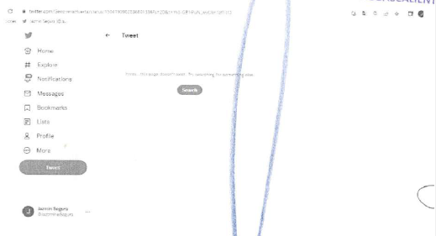
https://twitter.com/gustavomaciasz/status/1504193818085711872?s=20&t=lv_Qej-xJM6V6GT6tUjKrQ  Capturas | Siendo las diez horas con veinticuatro minutos del día ocho de mayo de dos mil veintidós, situada en la computadora asignada a la suscrita para el desempeño de mis funciones, ingresé al navegador denominado “Google Chrome” y posteriormente procedí a ingresar en el buscador la siguiente dirección electrónica: https://twitter.com/gustavomaciasz/status/1504193818085711872?s=20&t=lv_Qej-xJM6V6GT6tUjKrQ  Cerciorada de ser la dirección electrónica a certificar por ser la precisada en el acuerdo de referencia, y al oprimir la tecla “enter” apareció de forma automática una publicación en la red social denominada “Twitter” que en aparte central cuenta con a siguientes leyendas: “Gustavo Macias”, en fecha dieciséis de marzo de dos mil veintidós a las “2:32 PM”, seguida del texto:  “No tengo duda que mi compañera Diputada  @TereJimenezE  Será gobernadora de Aguascalientes.  Mucho éxito en tu registro en día de hoy. #TereGobernadora  #UnidosCon TereJiménez.”  Además, a la publicación se adjuntó una imagen de fondo en clores morado y rosa, que contaba con una fotografía de una persona aparentemente del género femenino y mayor de edad, de tez clara y cabello castaño, quien vestía una prenda en color blanco, acompañada de la leyenda:  “Aquí y ahora…  ¡Tere Gobernadora!”, de igual forma, debajo de lo anterior se visualizó en letras en color azul, la leyenda “#TereGobernadora”.  Finalmente se indica que la publicación anterior contaba con 9 (nueve) Retweets, y 12 (doce) Likes, tal y como puede visualizarse en las capturas de pantalla 2 (dos) y 3 (tres) del “ANEXO UNO” de la presente Acta.  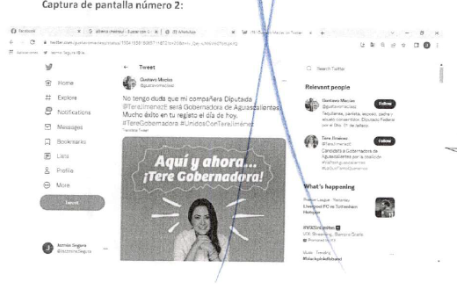  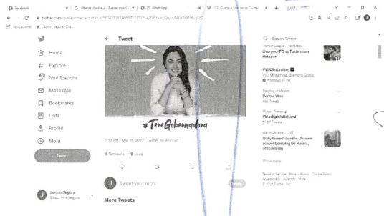
https://twitter.com/noemiluna_zac/status/1504197710987075597?s=21  Capturas | Siendo las diez horas con veinticinco minutos del día ocho de mayo de dos mil veintidós, situada en la computadora asignada a la suscrita para el desempeño de mis funciones, ingresé al navegador denominado “Google Chrome” y posteriormente procedí a ingresar en el buscador la siguiente dirección electrónica: https://twitter.com/noemiluna_zac/status/1504197710987075597?s=21  Cerciorada de ser la dirección electrónica a certificar por ser la precisada en el acuerdo de referencia, y al oprimir la tecla “enter” apareció de forma automática una publicación en la red social denominada “Twitter” que en la parte central cuanta con las siguientes leyendas: “Noemi Luna”, en fecha dieciséis de abril de dos mil veintidós, a las “2:47 PM”, seguida del texto:  “Que envidia me da mi vecino estado #Aguascalientes porque tendrán gobernadora de lujo #TereGobernadora #UnidosConTereJimenez.”  Además, a la publicación se adjuntó una imagen de fondo en colores amarillo, verde y azul, visualizando en su parte superior una estrella que en su interior contaba con la fotografía de una aparentemente del género femenino y mayor de edad, quien vestía una prenda en color azul, y debajo de dicha fotografía se visualizan las leyendas siguientes:  “Contigo” (cada letra dentro de un recuadro en color verde), seguido del símbolo “✔”; “Conmigo” (cada letra dentro de un recuadro en color verde), seguido del símbolo “✔”; y “ConTere” (cada letra dentro de un recuadro en color verde), seguido del símbolo “✔”.  Debajo de lo anterior, se visualizó una franja de color blanco con la leyenda “#TereGobernadora” en letras azules.  Finalmente se indica que la publicación anterior contaba con 16 (dieciséis) Retweets y 15 (quince) Likes, tal y como puede visualizarse en las capturas de pantalla 4 (cuatro) y 5 (cinco) del “ANEXO UNO” de la presente Acta.  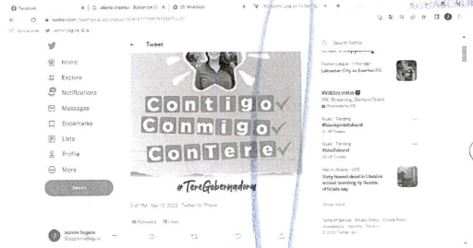  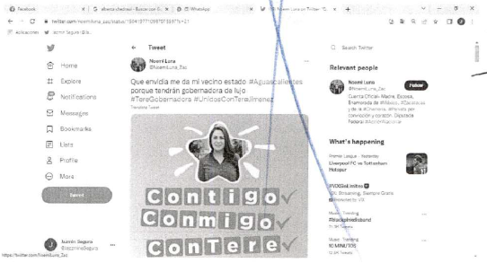
https://www.facebook.com/100044541694836/posts/511804420314277/?d=n  Capturas | Siendo las diez horas con veintiséis minutos del día ocho de mayo de dos mil veintidós, situada en la computadora asignada a la suscrita para el desempeño de mis funciones, ingresé al navegador denominado “Google Chrome” y posteriormente procedí a ingresar en el buscador la siguiente dirección electrónica: https://www.facebook.com/100044541694836/posts/511804420314277/?d=n  Cerciorada de ser la dirección electrónica a certificar por ser la precisada en el acuerdo de referencia, y al oprimir la tecla “enter” apareció de forma automática una publicación en la red social denominada “Facebook” con las siguientes leyendas “Laura Haro Ramírez”, 16 de marzo, seguida del texto:  “Tere Jiménez será Gobernadora porque las y los hidrocálidos la conocen, y saben que es mujer de resultados.  #UnidosConTere Jiménez  #TereGobernadora.”  Además, a la publicación se adjuntó una imagen de fondo en colores azul en distintas tonalidades, blanco y morado, misma que en su parte superior contaba con la leyenda “Aguascalientes Feliz y contento”, debajo de lo cual se observó la fotografía de una persona aparentemente del género femenino y mayor de edad, de tez blanca, cabello castaño. Con la leyenda en letras azules “Esta es la hora… ¡Ella será Gobernadora!”, así como en la parte final una imagen que simula ser el mapa de Aguascalientes con la cara feliz y la palabra “#TereGobernadora”.  Finalmente se indica que la publicación anterior contaba con 30 (treinta) reacciones y fue 4 (cuatro) veces compartido, tal y como puede visualizarse en las capturas de pantalla 6 (seis) y 7 (siete) del “ANEXO UNO” de la presente Acta.    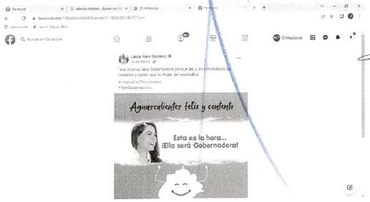
https://twitter.com/kenialopezr/status/1504272142233337859?s=20&t=HScBzx7YlVbroKYa1fLfBA  Capturas | Siendo las diez horas con veintiocho minutos del día ocho de mayo de dos mil veintidós, situada en la computadora asignada a la suscrita para el desempeño de mis funciones, ingresé al navegador denominado “Google Chrome” y posteriormente procedí a ingresar en el buscador la siguiente dirección electrónica: https://twitter.com/kenialopezr/status/1504272142233337859?s=20&t=HScBzx7YlVbroKYa1fLfBA  Cerciorada de ser la dirección electrónica a certificar por ser la precisada en el acuerdo de referencia, y al oprimir la tecla “enter” apareció de forma automática una publicación en la red social denominada “Twitter” realizada por la cuenta de nombre “Kenia López Rabadán”, en fecha dieciséis de marzo de dos mil veintidós a las “7:43 PM”, misma que contaba con el texto siguiente:  “¡Aguascalientes tendrá GOBERNADORA!  @TereJimenezE  Es una mujer inteligente, trabajadora y echada para delante.  Tere fue una gran alcaldesa y será una gran gobernadora 👊  #TereGobernadora.”  Además, a la publicación se adjuntó una fotografía de una persona aparentemente del género femenino y mayor de edad, de tez clara y cabello castaño, quien vestía una prenda en color azul.  Finalmemt5e se indica que la publicación anterior contaba con 506 (quinientos seis) Retweets; 13 (trece) Quote tweets y 1,798 (mil setecientos noventa y ocho) Likes, tal y como puede visualizarse en las capturas de pantalla 8 (ocho) y 9 (nueve) del “ANEXO UNO” de la presente Acta.  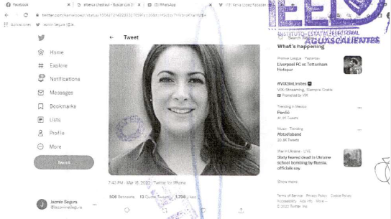  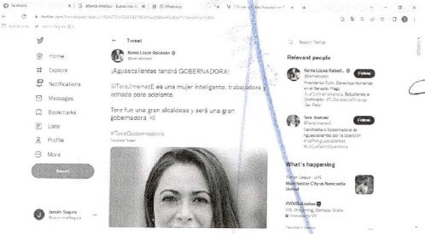
https://twitter.com/BereJuarezN/status/1504272859228688390?s=20&t=HScBzx7YlVbrokYa1fLfBA  Capturas | Siendo las diez horas con veintiocho minutos del día ocho de mayo de dos mil veintidós, situada en la computadora asignada a la suscrita para el desempeño de mis funciones, ingresé al navegador denominado “Google Chrome” y posteriormente procedí a ingresar en el buscador la siguiente dirección electrónica: https://twitter.com/BereJuarezN/status/1504272859228688390?s=20&t=HScBzx7YlVbrokYa1fLfBA  Cerciorada de ser la dirección electrónica a certificar por ser la precisada en el acuerdo de referencia, y al oprimir la tecla “enter” apareció de forma automática una publicación en la red social denominada “Twitter” realizada por la cuenta de nombre “Berenice Juárez Navarrete”, en fecha dieciséis de marzo de dos mil veintidós a las “7:46 PM”, misma que contaba con el texto siguiente:  “Todo mi apoyo  @TereJimenezE  #TereGobernadora.”  Además, a la publicación se adjuntó una imagen de fondo en colores morado y azul en diversas tonalidades, que contaba con una fotografía de una persona aparentemente del género femenino y mayor de edad, de tez clara y cabello castaño, quien vestía una prenda en color blanco, acompañada de la leyenda:  “A partir de ahora hora…”, de igual forma, debajo de lo anterior se visualizó la leyenda “#TereGobernadora” con letras blancas en un fondo azul marino.  Finalmente se indica que la publicación anterior contaba con tres (tres) Retweets y 4 8cuatro) Likes, tal y como puede visualizarse en las capturas de pantalla 10 (diez) y 11 (once) del “ANEXO UNO” de la presente Acta.  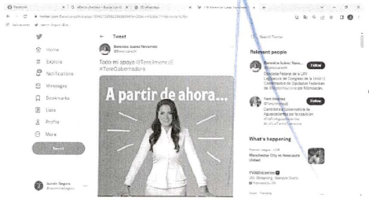  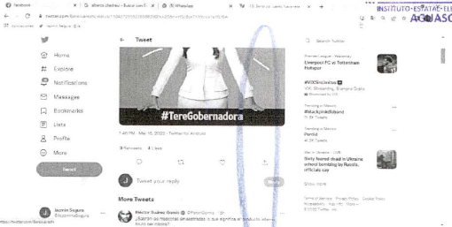
https://twitter.com/SoniaMurilloMx/status/1504269238126718983?s=20&t=HScBzx7YIVbroKYa1fLfBA  Captura | Siendo las diez horas con veintiocho minutos del día ocho de mayo de dos mil veintidós, situada en la computadora asignada a la suscrita para el desempeño de mis funciones, ingresé al navegador denominado “Google Chrome” y posteriormente procedí a ingresar en el buscador la siguiente dirección electrónica: https://twitter.com/SoniaMurilloMx/status/1504269238126718983?s=20&t=HScBzx7YIVbroKYa1fLfBA  Cerciorada de ser la dirección electrónica a certificar por ser la precisada en el acuerdo de referencia, y al oprimir la tecla “enter” de forma automática visualice una página de internet de fondo color blanco que contiene en la parte superior izquierda (viendo de frente al monitor), un dibujo en color azul cielo, de lo que parece ser un ave, debajo de este se observaron dos opciones con las leyendas “#Explorar” y seguido de un símbolo “Configuración”; en la parte superior central de la página, hay una flecha pequeña en color negro que apunta en dirección izquierda, a un costado de esta flecha se observó, en letras color negro, la frase “Tweet”; en la parte central de la página se observó la leyenda “Esta página no existe. Intenta hacer otra búsqueda.” Y por debajo de esta última se observó una opción con la palabra “Buscar” en letras color blanco y con fondo azul en forma de ovalo; en la parte inferior a todo lo largo de la página, se observó una franja en color azul cielo, con dos leyendas en su parte central que dicen: “No te pierdas lo que está pasando” y “Los usuarios de twitter son los primeros en enterarse”, al costado extremo derecho de la franja se observaron dos opciones, la primera de ellas en un ovalo color blanco con un fondo azul y al centro una leyenda en letras color blanco que dice “Iniciar sesión” y la segunda en un ovalo de fondo blanco con letras en color negro en su parte central con la leyenda “Regístrate”.  Lo anterior tal y como puede ser visualizado en la captura de pantalla 12 (doce) del ANEXO UNO de la presente Acta.  
https://fb.watch/cM21w0GtH9/  Captura. | Siendo las diez horas con treinta y cuatro minutos del día ocho de mayo de dos mil veintidós, situada en la computadora asignada a la suscrita para el desempeño de mis funciones, ingresé al navegador denominado “Google Chrome” y posteriormente procedí a ingresar en el buscador la siguiente dirección electrónica: https://fb.watch/cM21w0GtH9/,  Cerciorado de ser la dirección electrónica a certificar por ser la precisada en el acuerdo de referencia, y al oprimir la tecla “enter” de forma automática visualicé una publicación realizada por el perfil de nombre “Tere Jimenez”, dentro de la red social Facebook, de fecha nueve de febrero de dos mil veintidós, misma que contaba con el texto siguiente:  “Cosío en un lugar de gente buena, emprendedora y muy trabajadora, que como su escudo lo dice está determinado a seguir “Siempre Progresando”.  Trabajando en equipo con las y los militantes de PAN ¡Vamos a consolidar el progreso y el desarrollo de este bonito municipio!  #EllaMeEntiende”  Además, a la publicación se adjuntó un video de dos minutos con cincuenta y nueve segundos de duración, en el cual, en un primero momento visualice a una persona aparentemente del género femenino y mayor de edad, de tez clara, cabello largo y castaño, quien vestía una camisa en color blanca y un chaleco en color azul, sobre la cual se observó la leyenda “Mensaje dirigido a los militantes y comisión permanente nacional del PAN en los términos para participar en el proceso interno de la candidatura a la Gubernatura del Estado de Aguascalientes” en letras en color blanco; así mismo, detrás de la persona antes descrita, se observaron cinco letras de color blanco y verde colocadas sobre un muro que decían lo siguiente: “COSÍO”.  Además, al lado izquierdo de la persona antes descrita (viendo de frente al monitor) se visualizó, al inicio del video, las leyendas siguientes:  “TERE” (en letras color azul)  “JIMÉNEZ” (en letras color azul y el acento en color rosa)  “GOBERNADORA” (en letras color rosa)  “Precandidata” (en letras color azul).  Seguido de lo anterior, se visualizaron grabaciones de diversos paisajes, lugares, áreas verdes, animales, frutos, personas de diversos géneros y edades, inmuebles, vehículos, así como de diversos productos. De igual forma, a la par de lo anterior, durante la reproducción del video se visualizaron diversas leyendas que iban cambiando.  Adicionalmente, durante la reproducción del video se observó que la persona antes descrita dijo lo siguiente:  “Estoy en el norte de nuestro Estado, en este lugar de gente buena, emprendedora y muy trabajadora, que como su escudo lo dices está determinada seguir siempre progresando.  En mil ochocientos cincuenta y siete fue declarado como Municipio de Cosío, desde entonces este municipio destacado por su vocación agrícola ganadera es el principal productor de uva en el estado con el sesenta y cuatro por ciento de la producción total.  En los últimos años ha resurgido vitivinícola que ni tiempo dio relevancia nacional del estado de Aguascalientes como tierra de uva y vino.  Durante esta precampaña y tenido la oportunidad de platicar, pero sobre todo escuchar a las de los militantes y simpatizantes del PAN.  Gracias por hacerme sentir en casa siempre, gracias por compartirme sus sueños, sus ideas y propuestas para qué Cosió y todos los municipios de nuestro estado estén siempre progresando.  Cosío quiere seguir adelante, quiere avanzar y ser motor de desarrollo para su gente. Por eso quiero ser candidata del PAN a la Gubernatura de Aguascalientes, porque igual que ustedes, estoy convencida que este municipio y su gente van a seguir avanzando con más fuerza, porque Cosío quiere y merece seguir adelante en la reconversión de cultivos y tecnificación de nuestro campo para producir más y mejor.  Adelante en la salud, la educación y las oportunidades para todas y todos, adelante en la diversificación de su economía generando empleos y vida digna para sus familias con nuevas inversiones y con mayor dinamismo económico. Aprovechar su ubicación geográfica estratégica y desarrollar actividades de logística que nos permitan facilitar las exportaciones de nuestros productos aguascalientenses, ser la puerta del desarrollo, impulsar la actividad turística, profesionalizando el turismo rural, ecológico y de aventura, promoviendo sus viñedos, su gastronomía y la amabilidad de su gente.  Trabajando de la mano de nuestros migrantes, para protegerlos, cuidarlos, para que vuelvan a querer en nuestra tierra, animarlos a invertir en infraestructuras, proyectos productivos y que generen desarrollo sostenible de nuestras comunidades.  Por eso quiero ser la candidata del PAN a la gubernatura, porque unidos y todos juntos haremos que Aguascalientes sea el estado más seguro, más dinámico y con más oportunidad de México.  Posteriormente, a partir del minuto dos con cincuenta y tres segundos se visualizaron sobre un fondo blanco las leyendas siguientes:  “Mensaje dirigido a los militantes y Comisión permanente nacional del PAN en los términos para participar en el proceso interno de la candidatura a la gubernatura del Estado de Aguascalientes”  “TERE” (en letras color azul)  “JIMÉNEZ” (en letras color azul y el acento en color rosa)  “GOBERNADORA” (en letras color rosa)  “Precandidata” (en letras color azul)  Y subsecuentemente, a partir del minuto dos con cincuenta y cinco segundos hasta el final del video, se visualizó sobre un fondo blanco la leyenda siguiente:  “Mensaje dirigido a los militantes y Comisión permanente nacional del PAN en los términos para participar en el proceso interno de la candidatura a la Gubernatura del Estado de Aguascalientes.”  Debajo de la cual se visualizó el emblema del Partido Acción Nacional acompañado de la leyenda “Aguascalientes”, y aún costado de este las leyendas siguientes:  ”Ella” (en letras color azul)  “me” (en letras color azul)  “entiende” (en letras color azul)  “Y Resuelve” (en letras color rosa)  Finalmente, debajo de las leyendas anteriores se visualiza un icono de color verde seguido de las leyendas siguientes:  “Tu opinión es importante.  Mándame un whats al  449 326 25 90”.  Todo lo anterior tal y como puede ser visualizado en el VIDEO 1 que se encuentra almacenado en el disco compacto que se identifica como ANEXO DOS de la presente Acta, en el que se puede visualizar de manera íntegra el video antes descrito.  Finalmente indica que la publicación en mención contaba novecientas treinta y seis reacciones, sesenta y seis comentarios y “5.8 mil” reproducciones. Lo anterior tal y como puede ser visualizado en la captura de pantalla 13 (trece) del ANEXO UNO de la presente Acta.  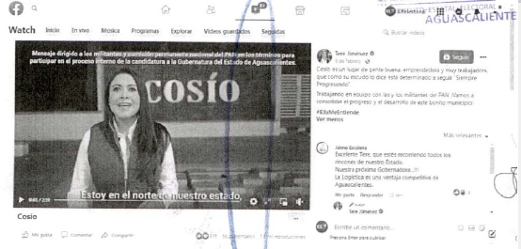
https://fb.watch/cM37W6u6Zz/  Capturas. | Siendo las diez horas con cuarenta minutos del día ocho de mayo de dos mil veintidós, ingresé al navegador denominado “Google Chrome” y posteriormente procedí a ingresar en el buscador la siguiente dirección electrónica:  https://fb.watch/cM37W6u6Zz/ , cerciorada de ser la dirección electrónica a certificar por ser la precisada en el acuerdo de referencia, y al oprimir la tecla “enter” de forma automática visualicé una publicación realizada por el perfil de nombre “Tere Jimenez”, en fecha treinta de enero de dos mil veintidós, misma que contaba con el texto siguiente:  “Estoy en el bellísimo municipio de Calvillo, un pueblo mágico que vamos a seguir impulsando para fortalecer la industria textil, la producción de guayaba y la manufactura. ¡Gracias a las y los panistas calvillenses que se han sumado a este proyecto!”  Además a la publicación que adjunto un video de dos minutos con treinta y tres segundos de duración, en el cual, en un primer momento visualicé a una persona aparente del género femenino y mayor de edad, de tez clara, cabello largo y castaño, quien vestía una camisa de color blanca y un chaleco en color azul, sobre la cual se observó la leyenda “Mensaje dirigido a los militantes y comisión permanente nacional del PAN en los términos para participar en el proceso interno de la candidatura a la Gubernatura del Estado de Aguascalientes” en letras en color blanco; así mismo, detrás de la persona antes descrita, se observaron ocho letras de distintos colores colocadas en una estructura sobre el piso que decía lo siguiente “CALVILLO”, además, al lado izquierdo de la persona aparentemente el género femenino antes descrita (viendo de frente al monitor) se visualizaron las leyendas siguientes:  “TERE” (en letras color azul)  “JIMÉNEZ” (en letras color azul y el acento en color rosa)  “GOBERNADORA” (en letras color rosa)  “Precandidata” (en letras color azul)  Seguido de lo anterior, se visualizaron grabaciones de diversos lugares, áreas verdes, inmuebles, monumentos, montañas, frutas, prendas, personas de diversos géneros y edades (alguna de ellas realizando actividades manuales) así como de diversos productos.  De igual forma a la par de lo anterior durante la reproducción del video se visualizaron diversas leyendas que iban cambiando, y además, durante el mismo la persona aparentemente el género femenino antes descrita dijo lo siguiente:  “Conocido en la época colonial como el Valle de Huajucar, qué significa lugar de Sauces y ubicado en el valle que es el acceso al cañón caxcán, Estoy en el bellísimo municipio de Calvillo, Pueblo mágico, lugar de sueños, Como pre candidata del PAN a la gubernatura de nuestro estado, he tenido la gran oportunidad de reunirme con los militantes y simpatizantes del PAN, estoy muy agradecida y entusiasmada con todas y todos ellos, pues veo el panismo unido y comprometido, determinado a seguir adelante, Calvillo es referente nacional por la producción de guayaba y sus derivados, así como también es importante seguir fortaleciendo a los productores de limón, fresa, durazno, para el mercado Nacional e internacional, su potencial agroindustrial merece que sigamos apoyando esta actividad productiva con tecnificación que nos permita hacer un uso responsable de nuestros recursos naturales, desde tiempo inmemorial, la actividad textil ha destacado en este gran municipio, particularmente el destilado que ha puesto en alto el nombre de nuestro estado en el país y en el mundo entero, es tiempo de darle a una actividad económica y artesanal más impulso ya que es una fuente importante de ingresos para nuestra gente y que conjuntamente con la manufactura automotriz, sigan generando empleos y oportunidades para las familias de comunidades como el Ojocaliente y la Panadera, por citar algunas.  Quiero ser candidata del PAN al gobierno de Aguascalientes porque igual que las y los panistas, estoy cierta que Calvillo debe de convertirse en el pueblo mágico más exitoso de México. Llegando el momento vamos a hacer una gran alianza con comerciantes y prestadores de servicios turísticos que nos permita, A través de un plan maestro integral, hacer de este gran municipio la esperanza turística de México, vamos a trabajar también con nuestras queridas y queridos hermanos migrantes y con ellos, llegando el momento legal oportuno, haremos una fuerza invencible, a través de la cual, además de apoyarlos y proteger a nuestras familias, aprovechamos su experiencia, talento y capacidad para que todos juntos, hagamos de Aguascalientes el estado más fuerte, más seguro y dinámico de México”  Posteriormente, a partir del minuto dos con veintisiete segundos se visualizaron sobre un fondo blanco las leyendas siguientes:  “Mensaje dirigido a los militantes de Comisión permanente nacional del PAN en los términos para participar en el proceso interno de la candidatura a la gubernatura del Estado de Aguascalientes”  “TERE” (en letras color azul)  “JIMÉNEZ” (en letras color azul y el acento en color rosa)  “GOBERNADORA” (en letras color rosa)  “Precandidata” (en letras color azul)  Y subsecuentemente, a partir del minuto dos con veintinueve segundos hasta el final del video, se visualizó sobre un fondo blanco la leyenda siguiente:  “Mensaje dirigido a los militantes de Comisión permanente nacional del PAN en los términos para participar en el proceso interno de la candidatura a la gubernatura del Estado de Aguascalientes”  Debajo de la cual se visualizó el emblema del partido acción nacional acompañado de la leyenda “Aguascalientes”, y a un costado de este las leyendas siguientes:  ”Ella” (en letras color azul)  “me” (en letras color azul)  “entiende” (en letras color azul)  “Y Resuelve” (en letras color rosa)  Finalmente, debajo de las leyendas anteriores se visualiza un icono de color verde seguido de las leyendas siguientes:  “Tu opinión es importante.  Mándame un whats al  449 326 25 90”.  Finalmente se indica que la publicación de mérito contaba con “1 mil” reacciones, 76 (setenta y seis) comentarios y “5.1 mil” reproducciones, tal y como se muestra en las capturas de pantalla 14 (catorce) y 15 (quince) del ANEXO UNO de la presente Acta; asimismo el video anteriormente descrito se encuentra almacenado como “VIDEO 2” en el disco compacto adjunto de la presente acta y se identifica como ANEXO DOS.  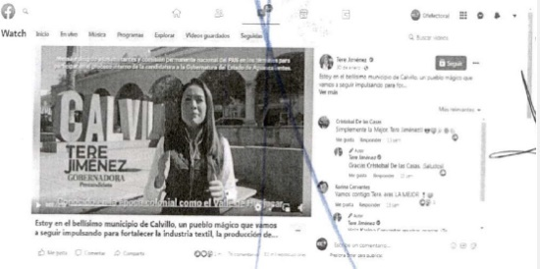  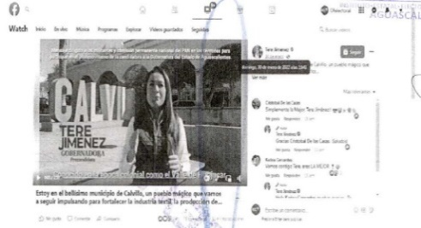
https://fb.watch/cM1yoaNr0q/  Capturas. | Siendo las diez horas con cuarenta y seis minutos del día ocho de mayo de dos mil veintidós, ingresé al navegador denominado “Google Chrome” y posteriormente procedí a ingresar en el buscador la siguiente dirección electrónica:  https://fb.watch/cM1yoaNr0q/, cerciorada de ser la dirección electrónica a certificar por ser la precisada en el acuerdo de referencia, y al oprimir la tecla “enter” de forma automática visualicé una publicación realizada por el perfil de Facebook de nombre “Tere Jiménez”, en fecha tres de febrero de dos mil veintidós, misma que contaba con el texto siguiente:  “Visitar San Pancho es disfrutar de sus atractivos, de la nobleza de su gente y por supuesto de su rica gastronomía”  Gracias a las y los militantes panistas por compartirme sus sueños, ideas y propuestas para hacer de esta tierra un mejor lugar para todas y todos.  #EllaMeEntiende”  Además, a la publicación que adjunto un video de dos minutos con cincuenta y nueve segundos de duración, en el cual, en un primer momento visualicé a una persona aparente del género femenino y mayor de edad, de tez clara, cabello largo y castaño, quien vestía una camisa de color blanca y un chaleco en color azul, sobre la cual se observó la leyenda “Mensaje dirigido a los militantes y comisión permanente nacional del PAN en los términos para participar en el proceso interno de la candidatura a la Gubernatura del Estado de Aguascalientes” en letras en color blanco; así mismo, detrás de la persona antes descrita, se observaron ocho letras de distintos colores colocadas en una estructura sobre el piso que decía lo siguiente “SAN FRANCISCO DE LOS ROMO”, además, al lado izquierdo de la persona aparentemente el género femenino antes descrita (viendo de frente al monitor) se visualizaron las leyendas siguientes:  “TERE” (en letras color azul)  “JIMÉNEZ” (en letras color azul y el acento en color rosa)  “GOBERNADORA” (en letras color rosa)  “Precandidata” (en letras color azul)  Seguido de lo anterior, se visualizaron grabaciones de diversos lugares, áreas verdes, inmuebles, vehículos de campo, de alimentos, así como personas de diversos géneros y edades (alguna de ellas realizando actividades).  De igual forma a la par de lo anterior durante la reproducción del video se visualizaron diversas leyendas que iban cambiando, y además, durante el mismo la persona aparentemente el género femenino antes descrita dijo lo siguiente:  “Estoy en el municipio de San Francisco de los Romo, que este dos mil veintidós cumple treinta años de haberse fundando como municipio libre y soberano.  ¡Muchas felicidades!  San Pancho es un sitio muy pujante y con un alto crecimiento Poblacional, por su cercanía con la ciudad, pero también aquí se encuentran instaladas múltiples empresas de manufactura de autopartes y equipo industrial, principalmente. San Pancho es base para muchas empresas de gran porte de carga animal nacional. La actividad agrícola del país la mano y hortalizas como el brócoli es muy importante por su derrama económica de la región y de nuestro estado. Visitar San Pancho, y por supuesto gastronomía mexicana.  Estoy muy contenta de estar en este dinámico municipio y poder platicar con mis amigas y amigos militantes y simpatizantes del PAN. Gracias por su confianza para compartirnos sus sueños, sus ideas y sus propuestas para hacer un mejor lugar para todas y todos, pero, sobre todo, gracias por no dejar de luchar y por tener clara la esperanza de que a sus hijos les toque un lugar mejor que el que nosotros heredamos de nuestros padres y abuelos.  Quiero ser candidato del PAN a la gobernatura de nuestro estado para todos juntos darle un nuevo impulso a nuestro municipio. San Pancho y todos los municipios de nuestro Estado merecen más inversiones, más empleos y nuevas oportunidades para todas y todos. Por eso quiero ser tu candidata a gobernadora, porque con ustedes yo también quiero que Aguascalientes sea el Estado más humano, más seguro y mejor de México”  Posteriormente, a partir del minuto uno con cuarenta y nueve segundos se visualizó sobre un fondo blanco las leyendas siguientes:  “Mensaje dirigido a los militantes de Comisión permanente nacional del PAN en los términos para participar en el proceso interno de la candidatura a la gubernatura del Estado de Aguascalientes”  “TERE” (en letras color azul)  “JIMÉNEZ” (en letras color azul y el acento en color rosa)  “GOBERNADORA” (en letras color rosa)  “Precandidata” (en letras color azul)  Y subsecuentemente, a partir del minuto uno con cincuenta y dos segundos hasta el final del video, se visualizó sobre un fondo blanco la leyenda siguiente:  “Mensaje dirigido a los militantes de Comisión permanente nacional del PAN en los términos para participar en el proceso interno de la candidatura a la gubernatura del Estado de Aguascalientes”  Debajo de la cual se visualizó el emblema del partido acción nacional acompañado de la leyenda “Aguascalientes”, y a un costado de este las leyendas siguientes:  ”Ella” (en letras color azul)  “me” (en letras color azul)  “entiende” (en letras color azul)  “Y Resuelve” (en letras color rosa)  Finalmente, debajo de las leyendas anteriores se visualiza un icono de color verde seguido de las leyendas siguientes:  “Tu opinión es importante.  Mándame un whats al  449 326 25 90”.  Para concluir, se indica que la publicación de mérito contaba con 958 (novecientas cincuenta y ocho) reacciones, 58 (cincuenta y ocho) comentarios y “5.3 mil” reproducciones, Todo lo anterior, tal y como se muestra en las capturas de pantalla 16 (dieciséis) a la 18 (dieciocho) del ANEXO UNO de la presente Acta; asimismo el video anteriormente descrito se encuentra almacenado como “VIDEO 3” en el disco compacto adjunto de la presente acta y se identifica como ANEXO DOS.  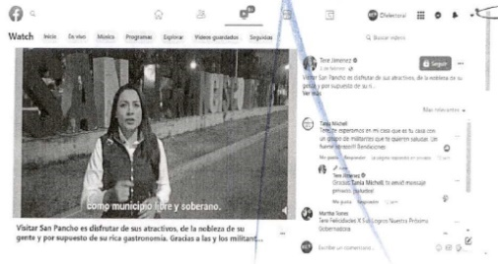  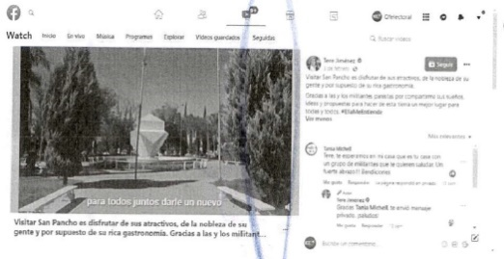  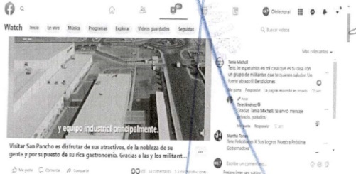
https://fb.watch/cM51mE5_vx/  Capturas. | Siendo las diez horas con cincuenta minutos del día ocho de mayo de dos mil veintidós, ingresé al navegador denominado “Google Chrome” y posteriormente procedí a ingresar en el buscador la siguiente dirección electrónica:  https://fb.watch/cM51mE5_vx/, cerciorada de ser la dirección electrónica a certificar por ser la precisada en el acuerdo de referencia, y al oprimir la tecla “enter” de forma automática visualicé una publicación realizada por el perfil de Facebook de nombre “Tere Jiménez”, en fecha tres de febrero de dos mil veintidós, misma que contaba con el texto siguiente:  “Estoy visitando a los militantes y simpatizantes del PAN en Rincón de Romos, un municipio lleno de historia, tradicionales y festividades que enriquecen su patrimonio cultural”  Rincón de Romos merece consolidar su turismo, fortalecer la industria manufacturera e impulsar más y mejores centros educativos. ¡Y juntos podremos lograrlo!  #EllaMeEntiende”  Además, a la publicación que adjunto un video de dos minutos con siete segundos de duración, en el cual, en un primer momento visualicé a una persona aparente del género femenino y mayor de edad, de tez clara, cabello largo y castaño, quien vestía una camisa de color blanca y un chaleco en color azul, sobre la cual se observó la leyenda “Mensaje dirigido a los militantes y comisión permanente nacional del PAN en los términos para participar en el proceso interno de la candidatura a la Gubernatura del Estado de Aguascalientes” en letras en color blanco; así mismo, detrás de la persona antes descrita, se observaron ocho letras de distintos colores colocadas en una estructura sobre el piso que decía lo siguiente “RINCON DE ROMOS”, además, al lado derecho de la persona aparentemente del género femenino antes descrita (viendo de frente al monitor) se visualizaron las leyendas siguientes:  “TERE” (en letras color azul)  “JIMÉNEZ” (en letras color azul y el acento en color rosa)  “GOBERNADORA” (en letras color rosa)  “Precandidata” (en letras color azul)  Seguido de lo anterior, se visualizaron grabaciones de diversos lugares, de inmuebles, de áreas verdes, monumentos, de personas de diversos géneros y edades (alguna de ellas realizando actividades), del campo, y ganadería.  De igual forma, a la par de lo anterior, durante la reproducción del video se visualizaron diversas leyendas que iban cambiando, y, además, durante el mismo la persona aparentemente el género femenino antes descrita dijo lo siguiente:  “Hola, estoy visitando a las y los militantes, y simpatizantes del PAN de Rincón de Romos, este municipio del centro norte de nuestro estado que fue fundado en mil seiscientos treinta y nueve, y que al que por mucho tiempo se le conoció como “Villa de Chora”, un lugar lleno de historia, tradiciones y de festividades, que enriquecen su vasto patrimonio cultural.  Un municipio de mujeres y hombres emprendedores, trabajadores muy comprometidos con su tierra y sus familias. Por eso quiero ser candidato del PAN al gobierno de nuestro estado, porque igual que tú, creo que hay todavía mucho por hacer, comparto los anhelos de promover decididamente nuestras actividades productivas que fortalezcan la economía de las personas. El turismo debería ser una de estas actividades que generen nuevos empleos y nos permitan exhibir con orgullo todos los rincones de este gran municipio.  Rincón merece consolidarse con más y mejores centros educativos como la Universidad tecnológica que nos llena de orgullo, donde nuestros jóvenes puedan prepararse para enfrentar con éxito los desafíos del futuro. Merece que impulsemos con determinación la industria manufacturera de autopartes y farmacéuticas existentes y buscar su aplicación a más comunidades deseosas de nuevos empleos, con la atracción de nuevas inversiones.  Fortalecer su histórica educación agrícola y ganadera, para qué productos como el ajo, legumbres y hortalizas, quesos y derivados de leche sigan poniendo en alto el nombre de nuestro estado.  Gracias por recibirme quien me encontré Romos, gracias por sus ideas, pero, sobre todo, gracias por nunca bajar la guardia y seguir soñando juntos, todos juntos podemos construirles a nuestros hijos y a los hijos de nuestros hijos el Estado más próspero, seguro y competitivo de México, rincón por rincón”  Posteriormente, a partir del minuto dos con un segundo se visualizaron sobre un fondo blanco las leyendas siguientes:  “Mensaje dirigido a los militantes de Comisión permanente nacional del PAN en los términos para participar en el proceso interno de la candidatura a la gubernatura del Estado de Aguascalientes”  “TERE” (en letras color azul)  “JIMÉNEZ” (en letras color azul y el acento en color rosa)  “GOBERNADORA” (en letras color rosa)  “Precandidata” (en letras color azul)  Y subsecuentemente, a partir del minuto dos con tres segundos hasta el final del video, se visualizó sobre un fondo blanco la leyenda siguiente:  “Mensaje dirigido a los militantes de Comisión permanente nacional del PAN en los términos para participar en el proceso interno de la candidatura a la gubernatura del Estado de Aguascalientes”  Debajo de la cual se visualizó el emblema del partido acción nacional acompañado de la leyenda “Aguascalientes”, y a un costado de este las leyendas siguientes:  ”Ella” (en letras color azul)  “me” (en letras color azul)  “entiende” (en letras color azul)  “Y Resuelve” (en letras color rosa)  Finalmente, debajo de las leyendas anteriores se visualiza un icono de color verde seguido de las leyendas siguientes:  “Tu opinión es importante.  Mándame un whats al  449 326 25 90”.  Para concluir, se indica que la publicación de mérito contaba con 823 (ochocientos veintitrés) reacciones, 84 (ochenta y cuatro) comentarios y “6.1 mil” reproducciones, Todo lo anterior, tal y como se muestra en las capturas de pantalla de la 19 (diecinueve) a la 21 (veintiuno) del ANEXO UNO de la presente Acta; así mismo el video anteriormente descrito se encuentra almacenado como “VIDEO 4” en el disco compacto adjunto de la presente acta y se identifica como ANEXO DOS.  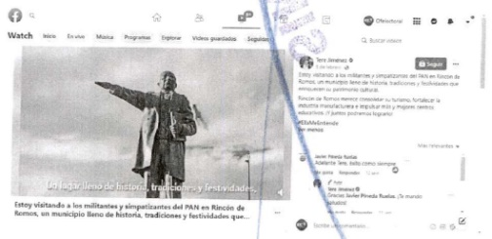  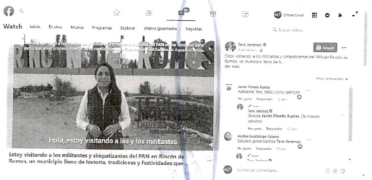  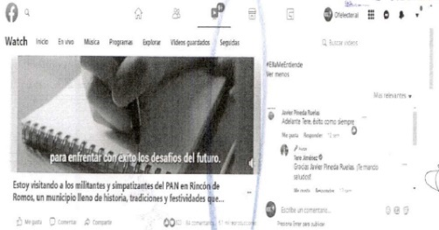
https://fb.watch/cM65eM7Zob/  Capturas. | Siendo las diez horas con cincuenta y cinco minutos del día ocho de mayo de dos mil veintidós, ingresé al navegador denominado “Google Chrome” y posteriormente procedí a ingresar en el buscador la siguiente dirección electrónica:  https://fb.watch/cM65eM65eM7Zob/, cerciorada de ser la dirección electrónica a certificar por ser la precisada en el acuerdo de referencia, y al oprimir la tecla “enter” se precisó forma automática una publicación realizada por el perfil de nombre “Tere Jiménez” dentro de la red social Facebook, en fecha veinticinco de enero de dos mil veintidós, misma que contaba con el texto siguiente:  “Estoy en el municipio más antigua: Real de Asiento, un pueblo mágico lleno de cultura historia que debemos seguir impulsando.  Gracias a las y los panistas y este bonito municipio que me recibieron.  #EllaMeEntiende”  Así mismo, a la publicación en mención se adjuntó un video de dos minutos con cuarenta y tres segundos de duración, en el cual, en un primer momento se visualizó una leyenda que decía: “Mensaje dirigido a los militantes y comisión permanente nacional del PAN en los términos para participar en el proceso interno de la candidatura a la Gubernatura del Estado de Aguascalientes” en letras en color blanco; de igual forma se observó una persona aparentemente del género femenino y mayor de edad, de tez clara, cabello castaño, quien vestía una camisa de color blanca y un chaleco en color azul, Y a su costado observé diversas leyendas que decían: “TERE” (en letras color azul), “JIMÉNEZ” (en letras color azul y el acento en color rosa), “GOBERNADORA” (en letras color rosa), “Precandidata” (en letras color azul). Así mismo detrás de la persona antes descrita, se observaron catorce letras de distintos colores situadas sobre una estructura en el piso, que decían lo siguiente:  “REAL DE ASIENTOS”.  Seguido de lo anterior, se visualizaron grabaciones de diversos lugares, de áreas verdes, inmuebles, vehículos de campo, de alimentos, así como personas de diversos géneros y edades (alguna de ellas realizando actividades).  De igual forma, a la par de lo anterior, durante la reproducción del video se visualizaron diversas leyendas que iban cambiando, y, además, durante el mismo la persona aparentemente el género femenino antes descrita dijo lo siguiente:  “Estoy en el municipio de Asientos, el municipio más antiguo de nuestro estado, fundado en 1548 bajo el nombre de “Real de Asientos de Ibarra”, hace 474 años, este extraordinario pueblo mágico tiene un valor histórico excepcional, su patrimonio arquitectónico y cultural lo convierten sin duda en uno de los lugares más bellos e interesantes para visitar de nuestro estado y de nuestro país, durante esta precampaña he tenido la oportunidad de escuchar y platicar con los militantes y simpatizantes del PAN, en ellos encuentro compromiso y mucha esperanza, con ellos comparto el anhelo de seguir impulsando el cambio con rumbo de Aguascalientes y su gente, en todos los municipios estas dispuestos a seguir construyendo.  Por eso quiero ser la candidata del PAN a la gubernatura de nuestro estado, porque igual que tu estoy convencida que nuestro estado Aguascalientes va bien, pero que con un nuevo impulso seguir avanzando para estar mejor, en los últimos años, la industria minera resurgió de manera impresionante en este municipio con la llegada de grandes y nuevas inversiones, que resucitaron una actividad casi extinta, este tipo de inversiones debemos cuidarlas y promover las mucho más para generar más empleos y oportunidades, inversiones desde luego, que hagan un manejo adecuado de los sueldos de explotables y no rompan con el equilibrio ambiental.  Asientos quiere y merece potenciar sus atractivos turísticos y consolidarse como un destino turístico de excelencia. Queremos aprovechar la gran riqueza patrimonial y natural de este bellísimo lugar para que a través del turismo potenciemos el turismo histórico-cultural, el ecoturismo y el turismo de aventura.  A través de la economía de servicios turísticos compartiremos todo lo que somos, generando más empleos y mejor remunerados para todas y todos. Comunidades como Villa Juárez, Ciénega Grande, Lázaro Cárdenas, entre otros, merecen más apoyo para potenciar su vocación eminentemente comercial y convertir a este gran municipio en el punto de encuentro de agricultores y ganaderos de la región merecen para vivir mejor, que emociona nuestro estado y su gente, me entusiasma y me anima su cariño determinación, inspira su talento y capacidad de trabajo, me compromete el sueño de construir juntos el estado más fuerte, más seguro y más dinámico de México. ¡Todos juntos lo podemos lograr!”  Posteriormente, a partir del minuto dos con un segundo se visualizaron sobre un fondo blanco las leyendas siguientes:  “Mensaje dirigido a los militantes de Comisión permanente nacional del PAN en los términos para participar en el proceso interno de la candidatura a la gubernatura del Estado de Aguascalientes”  “TERE” (en letras color azul)  “JIMÉNEZ” (en letras color azul y el acento en color rosa)  “GOBERNADORA” (en letras color rosa)  “Precandidata” (en letras color azul)  Y subsecuentemente, a partir del minuto dos con tres segundos hasta el final del video, se visualizó sobre un fondo blanco la leyenda siguiente:  “Mensaje dirigido a los militantes de Comisión permanente nacional del PAN en los términos para participar en el proceso interno de la candidatura a la gubernatura del Estado de Aguascalientes”  Debajo de la cual se visualizó el emblema del partido acción nacional acompañado de la leyenda “Aguascalientes”, y a un costado de este las leyendas siguientes:  ”Ella” (en letras color azul)  “me” (en letras color azul)  “entiende” (en letras color azul)  “Y Resuelve” (en letras color rosa)  Finalmente, debajo de las leyendas anteriores se visualiza un icono de color verde seguido de las leyendas siguientes:  “Tu opinión es importante.  Mándame un whats al  449 326 25 90”.  Finalmente, se indica que la publicación de mérito contaba con “1.4 mil” reacciones, 185 (ciento ochenta y cinco) comentarios y “1.1 mil” reproducciones, tal y como se muestra en las capturas de pantalla 22 (veintidós) y 23 (veintitrés) del ANEXO UNO de la presente Acta; así mismo el video anteriormente descrito se encuentra almacenado como “VIDEO 5” en el disco compacto adjunto de la presente acta y se identifica como ANEXO DOS.    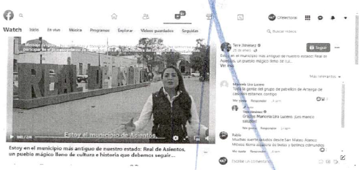
https://fb.watch/cM65dNCNyF/  Capturas. | Siendo las once horas con tres minutos del día ocho de mayo de dos mil veintidós, ingresé al navegador denominado “Google Chrome” y posteriormente procedí a ingresar en el buscador la siguiente dirección electrónica:  https://fb.watch/cM6SdNCNyF/, cerciorada de ser la dirección electrónica a certificar por ser la precisada en el acuerdo de referencia, y al oprimir la tecla “enter” de forma automática visualicé una publicación realizada por el perfil de Facebook de nombre “Tere Jiménez”, en fecha veintiocho de enero de dos mil veintidós, misma que contaba con el texto siguiente:  “Gracias a mis amigas y amigos panistas de Pabellón de Arteaga, por su confianza, sus consejos y por recibirme en esta precampaña.  Trabajando juntos vamos a seguir impulsando la agricultura, la ganadería y la importante industria textil de este bonito municipio.  #EllaMeEntiende”  Además, a la publicación que adjunto un video de dos minutos con veintiséis segundos de duración, en el cual, en un primer momento visualicé a una persona aparente del género femenino y mayor de edad, de tez clara, cabello largo y castaño, quien vestía una camisa de color blanca y un chaleco en color azul, sobre la cual se observó la leyenda “Mensaje dirigido a los militantes y comisión permanente nacional del PAN en los términos para participar en el proceso interno de la candidatura a la Gubernatura del Estado de Aguascalientes” en letras en color blanco; así mismo, detrás de la persona antes descrita, se observó un kiosko en color blanco con café, frente al cual se encontraban tres personas aparentemente mayores de edad: así mismo, al lado izquierdo de la personas aparentemente del género femenino antes descrita (viendo de frente al monitor) se visualizaron las leyendas siguientes:  “TERE” (en letras color azul)  “JIMÉNEZ” (en letras color azul y el acento en color rosa)  “GOBERNADORA” (en letras color rosa)  “Precandidata” (en letras color azul)  Seguido de lo anterior, se visualizaron grabaciones de diversos lugares, áreas verdes, del campo, de personas de diversos géneros y edades (alguna de ellas realizando actividades manuales), de ganado, monumentos, estructuras e inmuebles.  De igual forma, a la par de lo anterior, durante la reproducción del video se visualizaron diversas leyendas que iban cambiando, y, además, durante el mismo la persona aparentemente el género femenino antes descrita dijo lo siguiente:  “Estoy en el municipio de Pabellón de Arteaga, escuchando y dialogando con los militantes y simpatizantes del PAN en esta precampaña, me siento muy entusiasmada y convencida que Pabellón merece que todas y todos pongamos lo mejor de nosotros. Pabellón es uno de los municipios con mayores condiciones para desarrollar la agricultura, pues queda dentro del distrito de riesgo número uno, aquí destaca el trabajo de nuestra gente en la producción de forrajes para el ganado y de otros cultivos importantes para que nuestro estado siga adelante y avanzando con fuerza y dinamismo, su industria textil genera empleo en gran escala y eso nos llena de orgullo a las y los Aguascalientenses.  Por eso en el PAN estamos convencidos de que este municipio está llamado a crecer con tecnología de vanguardia que permita que los habitantes de sus comunidades tengas mejores ingresos y más oportunidades económicas.  Quiero ser la candidata del PAN para hacer una gran alianza con la gente buena y trabajadora, que localidades como Garabato y San Luis de Letras que cuenta con históricas e importantes haciendas, se aprovechen para nuevas actividades económicas como el turismo, es tiempo de diversificar, de innovar, de poner el talento y la creatividad que nos caracteriza a los hidrocálidos para alcanzar nuevas metas. Gracias amigas y amigos panistas por recibirme en esta pre campaña por tanto cariño, gracias por su confianza, por sus consejos y por soñar y nunca dejar de luchar, les aseguro que pondré lo mejor de mí siempre, dedicación, amor y mucha pasión, igual que tú, yo quiero también en Aguascalientes fuerte, seguro y mejor para todos, juntos lo vamos a lograr, juntos vamos a seguir avanzando, juntos haremos que Aguascalientes sea el mejor lugar para vivir”  Posteriormente, a partir del minuto dos con diecinueve segundos se visualizaron sobre un fondo blanco las leyendas siguientes:  “Mensaje dirigido a los militantes de Comisión permanente nacional del PAN en los términos para participar en el proceso interno de la candidatura a la gubernatura del Estado de Aguascalientes”  “TERE” (en letras color azul)  “JIMÉNEZ” (en letras color azul y el acento en color rosa)  “GOBERNADORA” (en letras color rosa)  “Precandidata” (en letras color azul)  Y subsecuentemente, a partir del minuto dos con veintiún segundos hasta el final del video, se visualizó sobre un fondo blanco la leyenda siguiente:  “Mensaje dirigido a los militantes de Comisión permanente nacional del PAN en los términos para participar en el proceso interno de la candidatura a la gubernatura del Estado de Aguascalientes”  Debajo de la cual se visualizó el emblema del partido acción nacional acompañado de la leyenda “Aguascalientes”, y a un costado de este las leyendas siguientes:  ”Ella” (en letras color azul)  “me” (en letras color azul)  “entiende” (en letras color azul)  “Y Resuelve” (en letras color rosa)  Finalmente, debajo de las leyendas anteriores se visualiza un icono de color verde seguido de las leyendas siguientes:  “Tu opinión es importante.  Mándame un whats al 449 326 25 90”.  Finalmente, se indica que la publicación de mérito contaba con “1.2 mil” reacciones, 114 (ciento catorce) comentarios y “9.8 mil” reproducciones, tal y como se muestra en las capturas de pantalla 24 (veinticuatro) y 25 (veinticinco) del ANEXO UNO de la presente Acta; así mismo el video anteriormente descrito se encuentra almacenado como “VIDEO 6” en el disco compacto adjunto de la presente acta y se identifica como ANEXO DOS.  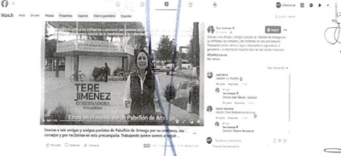  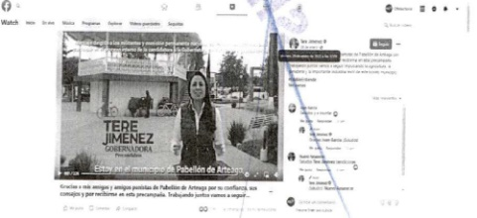
https://fb.watch/cN4WUn_SsV/  Captura | Siendo las once horas con nueve minutos del día ocho de mayo de dos mil veintidós, ingresé al navegador denominado “Google Chrome” y posteriormente procedí a ingresar en el buscador la siguiente dirección electrónica:  https://fb.watch/cN4WUn_SsV/, cerciorada de ser la dirección electrónica a certificar por ser la precisada en el acuerdo de referencia, y al oprimir la tecla “enter” de forma automática visualicé una publicación realizada en la red social Facebook por el perfil de nombre “Leo Montañez”, mismo que tenía el titulo siguiente: “Supervisión de carpeta en Nacozari Sur, frente a Residencial del Parque y espa …“, con una duración de quince minutos con cincuenta y ocho minutos, del cual se aprecia lo siguiente:  En el video parece un apersona aparentemente del género masculino y mayor de edad, mismo que viste una camisa de cuadro azul, con un chaleco negro, pantalón en color azul y zapatos negros, el cual se muestra en lo que parce ser la vía pública y caminando por la misma vía, mostrando las vialidades, el cual comienza hablar y señala, al inicio que se en encuentra en Nacozari Sur, a espaldas del parque Rodolfo Landeros, a la derecha de Residencial del Parque, supervisando la carpeta de asfalto, posteriormente, señala que se acaban de hacer trabajos en una parte de Colosio, lo que viene siendo Avenida Universidad hacia Colosio, hacia la parte del oriente, y a su vez denota que se van a ir a una parte de Villas de Nuestra Señora, por la José de Jesús González, explica que se podrá intervenir con concreto hidráulico en su crucero, con bajada de agua, que requieren otro tipo de mantenimiento; después en el video se visualizan lo que parece ser diversas máquinas sobre la vía pública, así como un grupo de personas, quienes en su mayoría visten chalecos en color naranja, y luego la persona del género masculino que aparece a lo largo del video,, sube a una máquina azul y mide el grosor del piso con una varilla, a su vez con un aparato pequeño qué toma con sus manos y que baja al piso; acto seguido señala que se está trabajando desde tercer anillo hasta donde inicia el inegi, y posteriormente conversar con una persona aparentemente de género masculino que se encontraba en el lugar; asimismo, en el video enfoca en el funcionamiento de las máquinas, mientras que la persona aparentemente del género masculino que aparece durante todo el video explica los trabajos que se están realizando y en diversas ocasiones camina por el lugar.  De igual forma, casi al finalizar la grabación, se escucha que la persona que se visualiza durante todo el video, se encuentra hablando mientras enfoca a la vía pública.  Además, es importante señalar que en reiteradas ocasiones el audio es inaudible debido al tránsito de vehículos y el ruido de las máquinas.  Es importante precisar que el video antes descrito puede ser visualizado de manera íntegra en el “VIDEO 7” de la ANEXO DOS de la presente Acta.  Así mismo, la publicación antes descrita puede ser visualizada en la captura de pantalla 26 (veintiséis) del ANEXO UNO de la presente Acta.  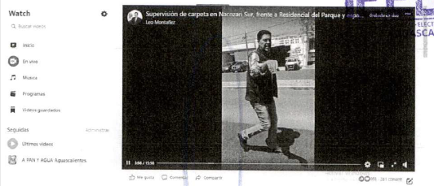
https://fb.watch/cNscI54Isg/  Captura. | Siendo las diez horas con cincuenta y cinco minutos del día ocho de mayo de dos mil veintidós, ingresé al navegador denominado “Google Chrome” y posteriormente procedí a ingresar en el buscador la siguiente dirección electrónica:  https://fb.watch/cNscI54Isg/, cerciorada de ser la dirección electrónica a certificar por ser la precisada en el acuerdo de referencia, y al oprimir la tecla “enter” se precisó forma automática una publicación realizada por el perfil de nombre “Tere Jiménez” dentro de la red social Facebook, en fecha veinticinco de enero de dos mil veintidós, misma que contaba con el texto siguiente:  “En esta precampaña he tenido la oportunidad de escuchar y dialogar con nuestros militantes y simpatizantes del PAN en Tepezalá, un municipio lleno de historia y tradiciones que nos llenan de orgullo.  ¡Gracias por recibirnos!”.  Además, a la publicación se adjuntó un video de un minuto con cuarenta y cinco segundos de duración, en el cual, en un primer momento se visualizó a un apersona aparentemente del género femenino y mayor de edad, de tez clara, cabello largo y castaño, quien vestía una camisa de color blanca, un chaleco en color oscuro y un pantalón en color azul, sobre la cual se observó la leyenda “Mensaje dirigido a los militantes y comisión permanente nacional del PAN en os términos para participar en el proceso interno de la candidatura a la Gubernatura del Estado de Aguascalientes”. En letras en color blanco, y debajo de esta leyenda, se observaron ocho letras de diversos colores que decían lo siguiente: “TEPEZALA”.  Seguido de lo anterior, se visualizaron grabaciones de diversos lugares, de personas de diversos géneros y edades de inmuebles, así como de imágenes y objetos.  De igual forma, a la par de lo anterior, durante la reproducción del video se visualizaron diversas leyendas que iban cambiando, y además, durante el mismo la persona aparentemente el género femenino antes descrita dijo lo siguiente:  “Estoy en Tepezalá de náhuatl “lugar de cerros”, este bellísimo municipio situado en el noroeste de nuestro estado fue fundado hace poco más de cuatrocientos setenta y cinco años, aquí hay historia y tradiciones que me llenan de orgullo, pero, sobre todo, hay un futuro que nos da mucha esperanza porque lo mejor está por venir. Su vocación agrícola y minera han sido pilares de su economía, pero les tiempo de darle un nuevo impulso, promoviendo nuevas actividades económicas y productivas que generen más empleos y mejores ingresos para todas y todos. Tepezalá y su gente merecen más inversiones, mejores oportunidades que mejoren la calidad de vida de nuestra gente, en esta pre campaña y tenido la valiosa oportunidad de escuchar y de dialogar con nuestros militantes y simpatizantes del PAN, de compartir sueños y anhelos comunes. Estoy muy entusiasmada porque los panistas estamos unidos y determinados a seguir siendo el motor del cambio, porque para nosotros no existen los imposibles, porque todas y todos juntos haremos que Aguascalientes sea el estado más fuerte, más seguro, más innovador y dinámico de México, el mejor estado de nuestro país”  Posteriormente, a partir del minuto dos con un segundo se visualizaron sobre un fondo blanco las leyendas siguientes:  “Mensaje dirigido a los militantes de Comisión permanente nacional del PAN en los términos para participar en el proceso interno de la candidatura a la gubernatura del Estado de Aguascalientes”  “TERE” (en letras color azul)  “JIMÉNEZ” (en letras color azul y el acento en color rosa)  “GOBERNADORA” (en letras color rosa)  “Precandidata” (en letras color azul)  Y subsecuentemente, a partir del minuto dos con tres segundos hasta el final del video, se visualizó sobre un fondo blanco la leyenda siguiente:  “Mensaje dirigido a los militantes de Comisión permanente nacional del PAN en los términos para participar en el proceso interno de la candidatura a la gubernatura del Estado de Aguascalientes”  Debajo de la cual se visualizó el emblema del partido acción nacional acompañado de la leyenda “Aguascalientes”, y a un costado de este las leyendas siguientes:  ”Ella” (en letras color azul)  “me” (en letras color azul)  “entiende” (en letras color azul)  “Y Resuelve” (en letras color rosa)  Finalmente, debajo de las leyendas anteriores se visualiza un icono de color verde seguido de las leyendas siguientes:  “Tu opinión es importante.  Mándame un whats al  449 326 25 90”.  Finalmente, se indica que la publicación de mérito contaba con “1.5 mil reacciones”, “118 comentarios” y “10 mil reproducciones”, tal y como se muestra en las capturas de pantalla 27 (veintisiete) del ANEXO UNO de la presente Acta; así mismo el video anteriormente descrito se encuentra almacenado como “VIDEO 8” en el disco compacto adjunto de la presente acta y se identifica como ANEXO DOS  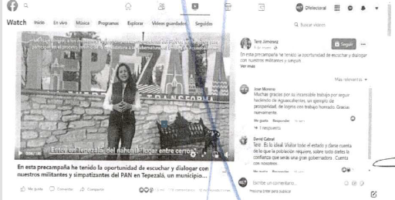
https://fb.watch/cNsebyoe7T/  Captura. | Siendo las once horas con treinta y seis minutos del día ocho de mayo de dos mil veintidós, ingresé al navegador denominado “Google Chrome” y posteriormente procedí a ingresar en el buscador la siguiente dirección electrónica:  https://fb.watch/cNsebyoe7T/, cerciorada de ser la dirección electrónica a certificar por ser la precisada en el acuerdo de referencia, y al oprimir la tecla “enter” se precisó forma automática una publicación realizada por el perfil de Facebook de nombre “Tere Jiménez” en fecha diez de enero de dos mil veintidós, misma que contaba con el texto siguiente:  “En mi visita a Jesús María tuve la oportunidad de dialogar con militantes y simpatizantes panistas quien es como yo como sabemos la importancia de reactivar la industria mueblera, así como fortalecer a las pequeñas y medianas empresas y el sector agroindustrial. ¡Unidos podemos lograr!”  Además de la publicación en mención se adjuntó un video de un minutos con cuarenta y dos segundos de duración, en el cual, en un primer momento visualicé persona aparentemente del género femenino, de tez clara, cabello largo y castaño, quien vestía una camisa de color blanca y un chaleco oscuro y un pantalón en color azul sobre la cual se observó la leyenda “Mensaje dirigido a los militantes y comisión permanente nacional del PAN en los términos para participar en el proceso interno de la candidatura a la Gubernatura del Estado de Aguascalientes” en letras en color blanco; así mismo detrás de la persona antes descrita, se observaron diez letras de diversos colores que contaban con diversas imágenes, colocadas en una estructura sobre el piso, frente a las cuales se encontraban diversas motocicletas, así como cuatro personas aparentemente del género masculino y de distintas edades.  Seguido de lo anterior, se visualizaron grabaciones de diversos lugares, inmuebles, muebles, imágenes, de personas de diversos géneros y edades (alguna de ellas realizando actividades), así mismo se visualizó maquinaria de campo y ganado.  De igual forma, a la par de lo anterior, durante la reproducción del video se visualizaron diversas leyendas que iban cambiando, y además, durante el mismo la persona aparentemente el género femenino antes descrita dijo lo siguiente:  “En estos días en precampaña, de contacto Y diálogo con los militantes y simpatizantes del PAN, encuentro un ánimo renovado, de esperanza y convicción de que nuestro estado tiene que seguir avanzando. Por ello, estamos trabajando en las propuestas que, de ser el momento, habremos de presentarle a la sociedad. Aguascalientes quieres seguir adelante, quiere respuestas y los panistas estaremos a la altura. Hoy estoy en el municipio de Jesús María y tenemos muy claro que nuestra gente merece y requiere que resurja con fuerza la industria mueblera, se consolide a las pequeñas industrias, se fortalezca el comercio de Maravillas y de Margaritas, impulse la agroindustria de las comunidades rurales como Venaderos y Gracias a Dios, se promueva la vocación turística de Valladolid, y por supuesto, nos preocupa el crecimiento ordenado y sostenible a través de la conurbación como parte de la nueva zona metropolitana de Aguascalientes. Por eso quiero ser tu candidata del PAN, porque al igual que tú quiero que todos los municipios de Aguascalientes tengan la misma atención y que nuestro estado sea la tierra de oportunidades para todas y todos.  Quiero ser tu candidato a la gobernatura para todos juntos, hacer que Aguascalientes el estado más fuerte, más seguro y el mejor lugar para vivir en México.”  Posteriormente, a partir del minuto uno con treinta y cinco segundos se visualizaron sobre un fondo blanco las leyendas siguientes:  “Mensaje dirigido a los militantes de Comisión permanente nacional del PAN en los términos para participar en el proceso interno de la candidatura a la gubernatura del Estado de Aguascalientes”  “TERE” (en letras color azul)  “JIMÉNEZ” (en letras color azul y el acento en color rosa)  “GOBERNADORA” (en letras color rosa)  “Precandidata” (en letras color azul)  Y subsecuentemente, a partir del minuto dos con tres segundos hasta el final del video, se visualizó sobre un fondo blanco la leyenda siguiente:  “Mensaje dirigido a los militantes de Comisión permanente nacional del PAN en los términos para participar en el proceso interno de la candidatura a la gubernatura del Estado de Aguascalientes”  Debajo de la cual se visualizó el emblema del partido acción nacional acompañado de la leyenda “Aguascalientes”, y a un costado de este las leyendas siguientes:  ”Ella” (en letras color azul)  “me” (en letras color azul)  “entiende” (en letras color azul)  “Y Resuelve” (en letras color rosa)  Finalmente, debajo de las leyendas anteriores se visualiza un icono de color verde seguido de las leyendas siguientes:  “Tu opinión es importante.  Mándame un whats al  449 326 25 90”.  Finalmente, se indica que la publicación de mérito contaba con “1.2 mil reacciones”, “108 comentarios” y “7.6 mil” reproducciones”, tal y como se muestra en la captura de pantalla 28 (veintiocho) del ANEXO UNO de la presente Acta; así mismo el video anteriormente descrito se encuentra almacenado como “VIDEO 9” en el disco compacto adjunto de la presente acta y se identifica como ANEXO DOS.  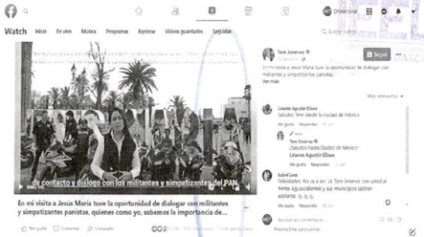
https://twitter.com/ana_valenzuelas/status/1504181686325633026?s=20&t=m8-GB1iPuN_wyOkn1zfTLQ  Capturas. | Siendo las trece horas con cincuenta y siete minutos del día ocho de mayo de dos mil veintidós, ingresé al navegador denominado “Google Chrome” y posteriormente procedí a ingresar en el buscador la siguiente dirección electrónica:  https://twitter.com/ana_valenzuelas/status/1504181686325633026?s=20&t=m8-GB1iPuN_wyOkn1zfTLQ, cerciorada de ser la dirección electrónica a certificar por ser la precisada en el acuerdo de referencia, y al oprimir la tecla “enter” de forma automática visualicé una publicación realizada por la cuenta de twitter de nombre “Ana Valenzuela” “@ana_valenzuelas” en fecha dieciséis de marzo de dos mil veintidós a la “1:43 p.m.”, misma que contaba con el texto siguiente:  “En @AccionNacional estamos convencidos que tenemos a #TereGobernadora de Aguascalientes.” (seguido de un corazón en color azul).  Así mismo, a dicha publicación se adjuntó una imagen donde se visualizó un brazo que portaba un reloj en su muñeca, y sobre dicho reloj se visualizó una mano que se encontraba señalando con el dedo índice, asimismo en la parte superior de la imagen se visualizó la leyenda “Llego el momento, es la hora”, debajo del cual se encontraba un cuadro de diálogo con la leyenda “¡Ella será gobernadora!” (mismo que se encontraba sobre el reloj) Y debajo de ellos se visualizó un círculo que contaba con la imagen de una persona aparentemente del género femenino, acompañado de la leyenda #TereGobernadora”.  Finalmente se indica que, debajo de la publicación antes descrita se visualizaron las leyendas siguientes: “9 Retweets” y “13 Me gusta”, y posteriormente observé diversos íconos.  Todo lo anterior, tal y como puede ser visualizado en las capturas de pantalla de la 29 (veintinueve) a la 31 (treinta y uno) del ANEXO UNO de la presente Acta.  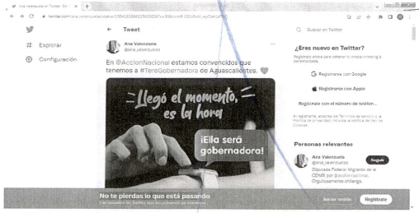  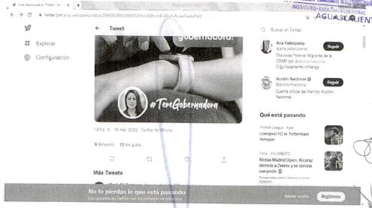  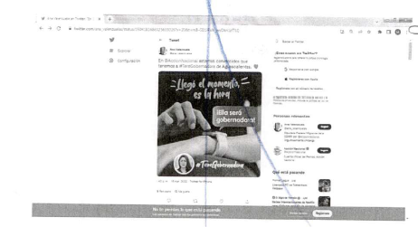
https://twitter.com/JosefinaVM/statuts/1504185885230870528?s=20&t=m8-GB1iPuN_wyOkn1zfTLQ  Captura. | Siendo las trece horas con cincuenta y nueve minutos del día ocho de mayo de dos mil veintidós, ingresé al navegador denominado “Google Chrome” y posteriormente procedí a ingresar en el buscador la siguiente dirección electrónica:  https://twitter.com/JosefinaVM/statuts/1504185885230870528?s=20&t=m8-GB1iPuN_wyOkn1zfTLQ, cerciorada de ser la dirección electrónica a certificar por ser la precisada en el acuerdo de referencia, y al oprimir la tecla “enter” apareció de forma automática una página de la red social twitter, en la cual visualicé lo siguiente:  Una página de fondo color blanco que en el centro contaba con la leyenda “Esta página no existe. Intenta hacer otra búsqueda.”, y seguido de “buscar” (dentro de una figura color azul). Todo lo anterior tal y como puede ser visualizado en la captura de pantalla 32 (treinta y dos) del ANEXO UNO de la presente Acta.  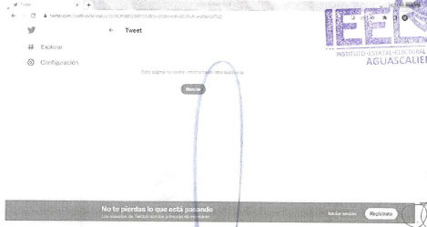
https://twitter.com/Miguel_Monraz/status/1504191362370969600?s=20&t=m8-GB1iPuN_wyOkn1zfTLQ  Captura. | Siendo las catorce horas con tres minutos del día ocho de mayo de dos mil veintidós, situada en la computadora asignada a la suscrita para el desempeño de mis funciones, ingresé al navegador denominado “Google Chrome” y posteriormente procedí a ingresar en el buscador la siguiente dirección electrónica: https://twitter.com/Miguel_Monraz/status/1504191362370969600?s=20&t=m8-GB1iPuN_wyOkn1zfTLQ  Cerciorada de ser la dirección electrónica a certificar por ser la precisada en el acuerdo de referencia, y al oprimir la tecla “enter” de forma automática visualice una publicación realizada por la cuenta de twitter de nombre “Miguel Monraz” “@Miguel_Monraz”, en fecha dieciséis de marzo de dos mil veintidós, a las “2:22 pm”, misma que contaba con el texto siguiente:  #TereGobernadora #UnidosConTereJimenez”  Seguido de dos imágenes adjuntas a la publicación, en la primera de ellas se visualizó un fondo en colores amarillo, verde y azul, visualizando en su parte superior una estrella que en su interior contaba con la fotografía de una persona aparentemente del género femenino y mayor de edad, quien vestía una prenda en color azul, y debajo de dicha fotografía se visualizan las leyendas siguientes:  “Contigo” (cada letra dentro de un recuadro en color verde), seguido del símbolo “✔”; “Conmigo” (cada letra dentro de un recuadro en color verde), seguido del símbolo “✔”; y “ConTere” (cada letra dentro de un recuadro en color verde), seguido del símbolo “✔”.  Debajo de lo anterior, se visualizó una franja de color blanco con la leyenda “#TereGobernadora” en letras azules.  A un costado de la imagen anterior se visualizó la segunda imagen, misma que contaba con un fondo en colores rosa y morado la cual se encontraba la leyenda “Aquí y ahora… ¡Tere Gobernadora!” (Dentro de una figura) seguido de la fotografía de una persona aparentemente del género femenino y mayor de edad, quien vestía una prenda en color blanco y debajo de la misma se visualizó una franja de color blanco con la leyenda “#TereGobernadora”.  Finalmente se indica que, debajo de la publicación antes descrita se visualizaron las leyendas siguientes: “4 Retweets” y “4 Me gusta”, así como diversos iconos.  Todo lo anterior tal y como puede visualizarse en las capturas de pantalla 33 (treinta y tres) del ANEXO UNO de la presente Acta.  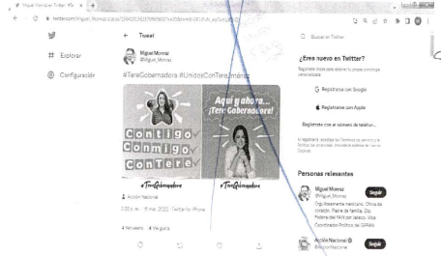
https://twitter.com/diputadospan/status/1504181699294515203?s=20&t=m8-GB1iPuN_wyOn1zfTLQ  Captura. | Siendo las catorce horas con cuatro minutos del día ocho de mayo de dos mil veintidós, ingresé al navegador denominado “Google Chrome” y posteriormente procedí a ingresar en el buscador la siguiente dirección electrónica:  https://twitter.com/diputadospan/status/1504181699294515203?s=20&t=m8-GB1iPuN_wyOn1zfTLQ, cerciorada de ser la dirección electrónica a certificar por ser la precisada en el acuerdo de referencia, y al oprimir la tecla “enter” apareció de forma automática una página de la red social twitter, en la cual visualicé lo siguiente:  Una página de fondo color blanco que en el centro contaba con la leyenda “Esta página no existe. Intenta hacer otra búsqueda.”, y seguido de “buscar” (dentro de una figura color azul). Todo lo anterior tal y como puede ser visualizado en la captura de pantalla 34 (treinta y cuatro) del ANEXO UNO de la presente Acta.  
https://twitter.com/PaulomartinezI/status/1504179268804354056?s=20&t=m8GB1iPuN_wyOkn1zfTLQ  Captura. | Siendo las catorce horas con cinco minutos del día ocho de mayo de dos mil veintidós, situada en la computadora asignada para el desempeño de mis funciones, ingresé al navegador denominado “Google Chrome” y posteriormente procedí a ingresar en el buscador la siguiente dirección electrónica: https://twitter.com/PaulomartinezI/status/1504179268804354056?s=20&t=m8GB1iPuN_wyOkn1zfTLQ, cerciorada de ser la dirección electrónica a certificar por ser la precisada en el acuerdo de referencia, y al oprimir la tecla “enter” apareció de forma automática una página de la red social Twitter, en la cual visualicé lo siguiente:  Una página de fondo color blanco que en el centro contaba con la leyenda "Esta página no existe. Intenta hacer otra búsqueda.", seguido de "buscar" (dentro de una figura color azul). Todo lo anterior tal y como puede ser visualizado en la captura de pantalla 35 (treinta y cuatro) del ANEXO UNO de la presente Acta.  
https://twitter.com/AnniaGomezNL/status/150417816133612749?s=20&t=m8-GB1iPuN_wyOkn1zfTLQ  Capturas. | Siendo las catorce horas con seis minutos del día ocho de mayo de dos mil veintidós, situada en la computadora asignada para el desempeño de mis funciones, ingresé al navegador denominado “Google Chrome” y posteriormente procedí a ingresar en el buscador la siguiente dirección electrónica: https://twitter.com/AnniaGomezNL/status/150417816133612749?s=20&t=m8-GB1iPuN_wyOkn1zfTLQ, cerciorada de ser la dirección electrónica a certificar por ser la precisada en el acuerdo de referencia, y al oprimir la tecla “enter” apareció de forma automática una página de la red social Twitter, visualicé una publicación realizada por la cuenta de twitter de nombre "@AnniaGomezNL" en fecha dieciséis de marzo de dos mil veintidós a las 1:29 p.m. misma que contaba con el texto siguiente:  “Aquí y ahora; #TereGobernadora ¡felicidades por tu registro querida @TereJimenezE! Sé que serás la próxima Gobernadora de Aguascalientes. ¡Nos vemos pronto por allá para mover almas!  Así mismo, a la publicación antes mencionada se adjuntó una imagen de fondo en colores rosa y morado, sobre la cual se encontraba la leyenda "Aquí y ahora... ¡Tere Gobernadora!" Dentro de una figura) seguido de la fotografía de una persona aparentemente del género femenino y mayor de edad, quien vestía una prenda en color blanco y debajo de la misma se visualizó una franja de color blanco con la leyenda “#TereGobernadora”  Finalmente se indica que, debajo de la publicación antes descrita se visualizaron las leyendas siguientes: "13 Retweets" y "27 Me gusta”, así como diversos íconos.  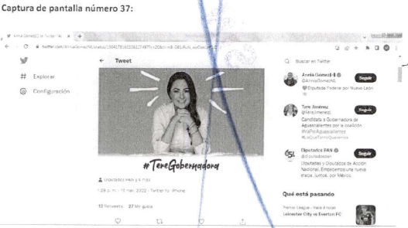  Todo lo anterior tal y como puede ser visualizado en las capturas de pantalla de la 36 (treinta y seis) a la 38 (treinta y ocho) del ANEXO UNO de la presente acta.  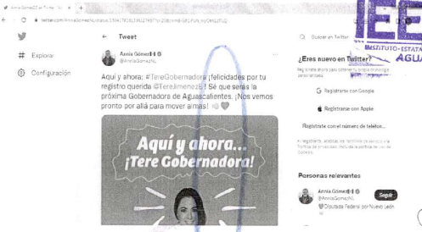  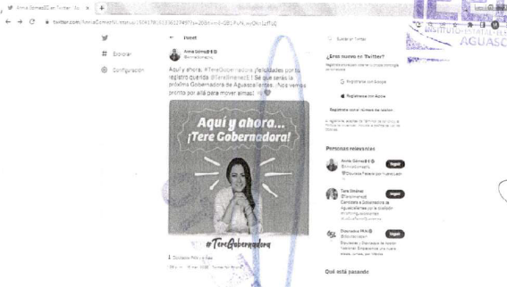
https://www.facebook.com/mayra.torresmercado  Capturas. | Siendo las quince horas con cincuenta y cinco minutos del día nueve de mayo de dos mil veintidós, situada en la computadora asignada para el desempeño de mis funciones, ingresé al navegador denominado “Google Chrome” y posteriormente procedí a ingresar en el buscador la siguiente dirección electrónica: https://www.facebook.com/mayra.torresmercado, cerciorada de ser la dirección electrónica a certificar por ser la precisada en el acuerdo de referencia, y al oprimir la tecla “enter” apareció de forma automática un perfil de Facebook de nombre “Merca Mayra”, en la cual visualicé lo siguiente:  En la parte superior se encontraba una imagen de forma rectangular de fondo blanco en la que se observó, en su parte superior, cinco flores en colores blanco y rosa. Además, debajo de la imagen anterior se visualizó una fotografía en forma circular de una persona aparentemente del género femenino y mayor de edad, de cabello castaño obscuro, quien vestía una blusa color blanco; al costado derecho de dicha fotografía (viendo de frente el monitor) visualicé la leyenda siguiente: "Merca Mayra" seguida de dos rectángulos, el primero (empezando de izquierda a derecha) de color azul que en su interior contaba con un icono de color blanco acompañado de la leyenda "Agregar", y el segundo de color gris que en su interior contaba con un icono de color negro acompañado de la leyenda "Mensaje".  De igual forma, debajo de lo anterior, se visualizó un menú horizontal con las opciones siguientes: "Publicaciones", "Información", "Amigos", "Fotos", "Videos", "Registro de visitas", y "Más" (seguido de un triángulo invertido), y finalmente un recuadro de color gris que en su interior contaba con tres puntos (...).  Posteriormente, en la parte izquierda (viendo de frente el monitor) se visualizó un apartado denominado "Detalles", que contaba con las siguientes leyendas:  “De Aguascalientes”  Debajo de lo cual se visualizaron los apartados siguientes: "Fotos" (que a un costado contaba con la leyenda "Ver todas las fotos" en letras color azul) y "Amigos" (que a un costado contaba con la leyenda "Ver todos los amigos" en letras color azul).  Finalmente, se hace mención que, a un costado de los apartados anteriores, se visualizaron diversas publicaciones y fotografías de dicho perfil.  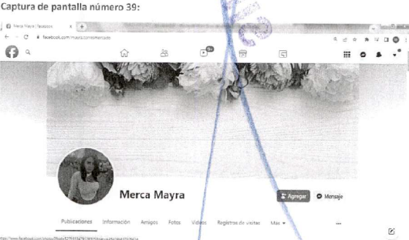  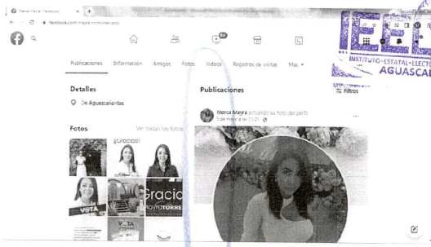  Todo lo anterior tal y como puede ser visualizado en las capturas de pantalla de la 39 (treinta y nueve) a la 41 (cuarenta y uno) del ANEXO UNO de la presente Acta.  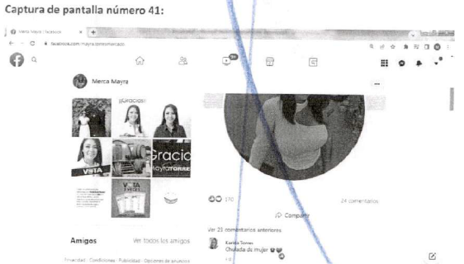
https://www.facebook.com/photo/?fbid=5215096285174225&set=ecnf.100000217154086  Captura | Siendo las quince horas con cincuenta y ocho minutos del día nueve de mayo de dos mil veintidós, situada en la computadora asignada para el desempeño de mis funciones, ingresé al navegador denominado “Google Chrome” y posteriormente procedí a ingresar en el buscador la siguiente dirección electrónica: https://www.facebook.com/photo/?fbid=5215096285174225&set=ecnf.100000217154086, cerciorada de ser la dirección electrónica a certificar por ser la precisada en el acuerdo de referencia, y al oprimir la tecla “enter” visualicé de forma automática una página de internet de fondo color blanco, que en el centro contaba con la imagen animada de una persona, misma que se encontraba sosteniendo una llave de herramienta, y debajo de dicha imagen se visualizó el texto siguiente: “Este contenido no está disponible en este momento”  Lo anterior tal y como puede ser visualizado en la captura de pantalla 42 (cuarenta y dos) del ANEXO UNO de la presente Acta.  
https://www.facebook.com/100000235645174/posts/6806171639400623/?sfnsn=scwspmo  Captura. | Siendo las dieciséis horas del día nueve de mayo de dos mil veintidós, situada en la computadora asignada para el desempeño de mis funciones, ingresé al navegador denominado “Google Chrome” y posteriormente procedí a ingresar en el buscador la siguiente dirección electrónica: https://www.facebook.com/100000235645174/posts/6806171639400623/?sfnsn=scwspmo, cerciorada de ser la dirección electrónica a certificar por ser la precisada en el acuerdo de referencia, y al oprimir la tecla “enter” visualicé de forma automática una página de internet de fondo color blanco, que en el centro contaba con la imagen de un candado cerrado en color gris y detrás de éste lo que parecía ser una hoja en color azul que tenía una de sus esquinas doblada hacia enfrente, así mismo, debajo de lo anterior se observaron las leyendas siguientes: “Este contenido no está disponible en este momento” “Por lo general, esto sucede porque el propietario solo compartió el contenido con un grupo reducido de personas, cambió quien puede verlo o este se eliminó”, “Ir a la sección de noticias”, “Volver” e “Ir al servicio de ayuda”.  Lo anterior tal y como puede ser visualizado en la captura de pantalla 43 (cuarenta y tres) del ANEXO UNO de la presente Acta.  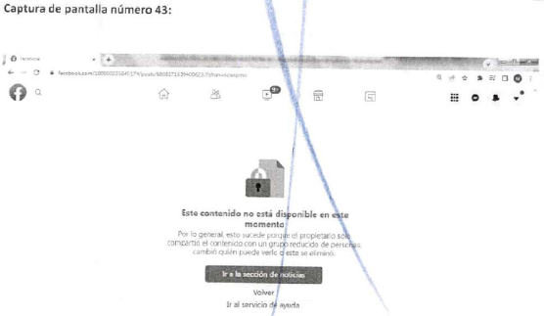
https://www.facebook.com/photo/?fbid=495764968787976&set=a.256797892684686  Captura. | Siendo las dieciséis horas con tres minutos del día nueve de mayo de dos mil veintidós, situada en la computadora asignada para el desempeño de mis funciones, ingresé al navegador denominado “Google Chrome” y posteriormente procedí a ingresar en el buscador la siguiente dirección electrónica: https://www.facebook.com/photo/?fbid=495764968787976&set=a.256797892684686, cerciorada de ser la dirección electrónica a certificar por ser la precisada en el acuerdo de referencia, y al oprimir la tecla “enter” visualicé de forma automática una página de internet de fondo color blanco, que en el centro contaba con la imagen animada de una persona, misma que se encontraba sosteniendo una llave de herramienta, y debajo de dicha imagen se visualizó el texto siguiente: “Este contenido no está disponible en este momento”  Lo anterior tal y como puede ser visualizado en la captura de pantalla 44 (cuarenta y cuatro) del ANEXO UNO de la presente Acta.  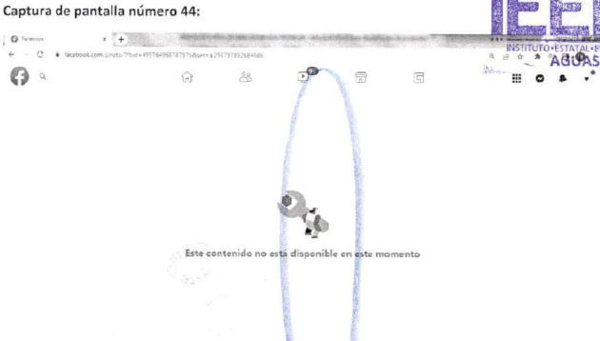
https://www.facebook.com/photo/?fbid=498260995205040&set=a.256797892684686  Captura. | Siendo las dieciséis horas con cinco minutos del día nueve de mayo de dos mil veintidós, situada en la computadora asignada para el desempeño de mis funciones, ingresé al navegador denominado “Google Chrome” y posteriormente procedí a ingresar en el buscador la siguiente dirección electrónica: https://www.facebook.com/photo/?fbid=498260995205040&set=a.256797892684686, cerciorada de ser la dirección electrónica a certificar por ser la precisada en el acuerdo de referencia, y al oprimir la tecla “enter” visualicé de forma automática una página de internet de fondo color blanco, que en el centro contaba con la imagen animada de una persona, misma que se encontraba sosteniendo una llave de herramienta, y debajo de dicha imagen se visualizó el texto siguiente: “Este contenido no está disponible en este momento”  Lo anterior tal y como puede ser visualizado en la captura de pantalla 45 (cuarenta y cuatro) del ANEXO UNO de la presente Acta.  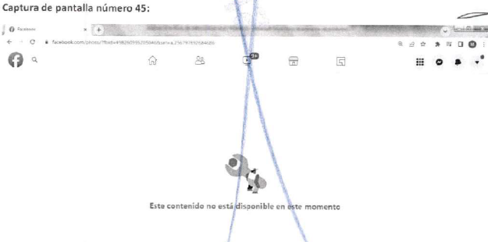
https://twitter.com/SoyRocioReza/status/1504182181026930691?s=20&t=m8-GB1iPuN_wyOkn1zfTLQ  Capturas. | Siendo las dieciséis horas con diez minutos del día nueve de mayo de dos mil veintidós, situada en la computadora asignada para el desempeño de mis funciones, ingresé al navegador denominado “Google Chrome” y posteriormente procedí a ingresar en el buscador la siguiente dirección electrónica: https://twitter.com/SoyRocioReza/status/1504182181026930691?s=20&t=m8-GB1iPuN_wyOkn1zfTLQ, cerciorada de ser la dirección electrónica a certificar por ser la precisada en el acuerdo de referencia, y al oprimir la tecla “enter” visualicé de forma automática una publicación realizada por la cuenta de twitter de nombre “Rocío Reza” “@SoyRocioReza”, en fecha dieciséis de marzo de dos mil veintidós a la “1:45 p.m.”, misma que contaba con el texto siguiente:  “Felices y con @TereJimenezE estoy convencida de que hará un gran trabajo en #Aguascalientes, ya ha dado excelentes resultados y así seguirá siendo #TereGobernadora #UnidosConTereHiménez”.  Además, a la publicación se adjuntó una imagen de fondo en colores morado y azul en diferentes tonalidades, sobre la cual se encontraba la leyenda "A partir de ahora..." seguido de la fotografía de una persona aparentemente del género femenino y mayor de edad, quien vestía prendas en color blanco y debajo de la misma se visualizó una franja de color negro con la leyenda "STereGobernadora".  Adicional a lo anterior, se indica que la publicación de mérito contaba con "16 Retweets", y "15 Me gusta", tal y como se muestra en las capturas de pantalla de la 46 (cuarenta y seis) a la 48 (cuarenta y ocho) del ANEXO UNO de la presente Acta.  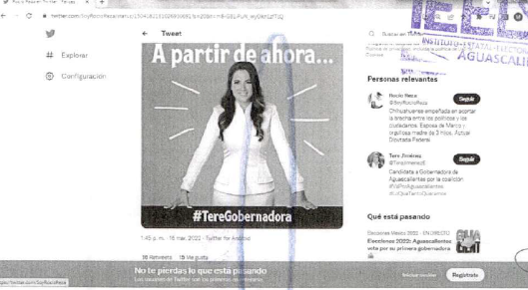  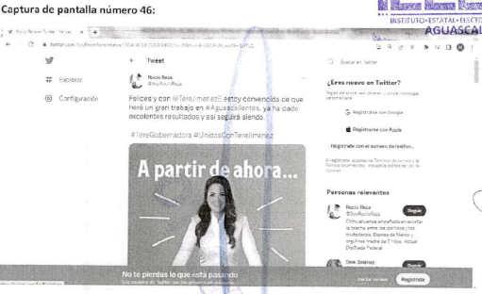  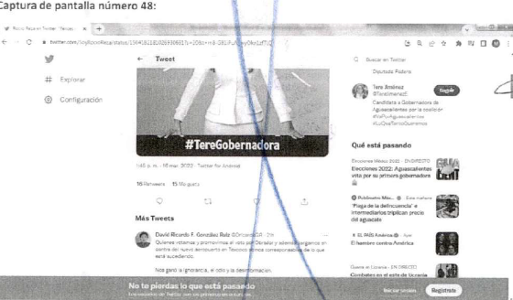
https://m.facebook.com/story.php?story_fbis=6840683852616068&id=100000235645174&sfnsn=scwspwa  Captura. | Siendo las veinte horas con nueve minutos del día nueve de mayo de dos mil veintidós, situada en la computadora asignada para el desempeño de mis funciones, ingresé al navegador denominado “Google Chrome” y posteriormente procedí a ingresar en el buscador la siguiente dirección electrónica: https://m.facebook.com/story.php?story_fbis=6840683852616068&id=100000235645174&sfnsn=scwspwa, cerciorada de ser la dirección electrónica a certificar por ser la precisada en el acuerdo de referencia, y al oprimir la tecla “enter” visualicé de forma automática una página de internet de fondo color blanco, que en su parte superior contaba con una franja de color azul que tenía la leyenda “No se encontró el contenido”, y en el centro de la página observé una figura animada de una mano en forma de puño que tenía el dedo pulgar levantado, seguido de las siguientes leyendas: “Es posible que el enlace que selccionaste esté dañado o que se haya eliminado de la página”, “Ir a la sección de noticias” dentro de una franja color azul, y “O visita nuestro help center”  Tal y como se muestra en la captura de pantalla 49 (cuarenta y nueve) del ANEXO UNO de la presente acta.  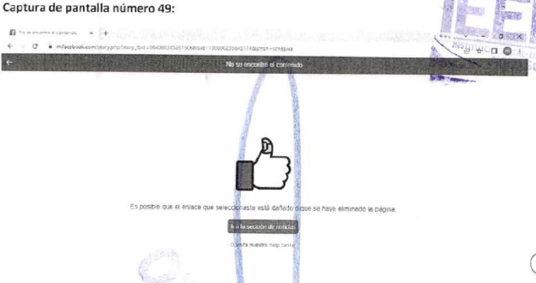
https://www.facebook.com/106067164814684/posts/337146805040051/?d=n  Captura. | Siendo las veinte horas con diez minutos del día nueve de mayo de dos mil veintidós, situada en la computadora asignada para el desempeño de mis funciones, ingresé al navegador denominado “Google Chrome” y posteriormente procedí a ingresar en el buscador la siguiente dirección electrónica: https://www.facebook.com/106067164814684/posts/337146805040051/?d=n a, cerciorada de ser la dirección electrónica a certificar por ser la precisada en el acuerdo de referencia, y al oprimir la tecla “enter” visualicé de forma automática una página de internet de fondo color blanco, que en el centro contaba con la imagen de un candado cerrado en color gris y detrás de éste lo que parecía ser una hoja en color azul que tenía una de sus esquinas doblada hacia enfrente, así mismo, debajo de lo anterior se observaron las leyendas siguientes: “Este contenido no está disponible en este momento” “Por lo general, esto sucede porque el propietario solo compartió el contenido con un grupo reducido de personas, cambió quien puede verlo o este se eliminó”, “Ir a la sección de noticias”, “Volver” e “Ir al servicio de ayuda”.  Tal y como se muestra en la captura de pantalla 50 (cincuenta) del ANEXO UNO de la presente acta.  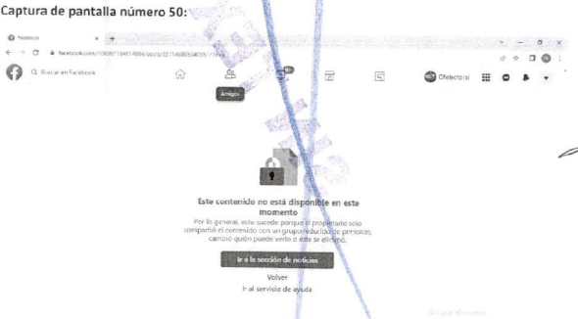
https://www.facebook.com/522270864/posts/10159501102575865/?d=n  Captura. | Siendo las veinte horas con once minutos del día nueve de mayo de dos mil veintidós, situada en la computadora asignada para el desempeño de mis funciones, ingresé al navegador denominado “Google Chrome” y posteriormente procedí a ingresar en el buscador la siguiente dirección electrónica: https://www.facebook.com/522270864/posts/10159501102575865/?d=n, cerciorada de ser la dirección electrónica a certificar por ser la precisada en el acuerdo de referencia, y al oprimir la tecla “enter” visualicé de forma automática una página de internet de fondo color blanco, que en el centro contaba con la imagen de un candado cerrado en color gris y detrás de éste lo que parecía ser una hoja en color azul que tenía una de sus esquinas doblada hacia enfrente, así mismo, debajo de lo anterior se observaron las leyendas siguientes: “Este contenido no está disponible en este momento” “Por lo general, esto sucede porque el propietario solo compartió el contenido con un grupo reducido de personas, cambió quien puede verlo o este se eliminó”, “Ir a la sección de noticias”, “Volver” e “Ir al servicio de ayuda”.  Tal y como se muestra en la captura de pantalla 51 (cincuenta y uno) del ANEXO UNO de la presente acta.  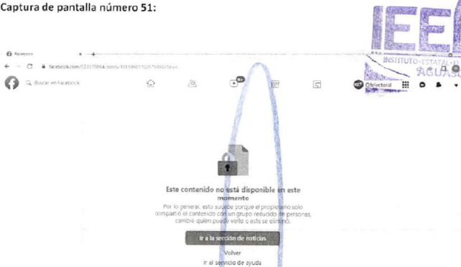
https://www.instagram.com/p/CWwuqlltMSI/?igshid=YmMyMTA2M2Y=  Captura. | Siendo las veinte horas con doce minutos del día nueve de mayo de dos mil veintidós, situada en la computadora asignada para el desempeño de mis funciones, ingresé al navegador denominado “Google Chrome” y posteriormente procedí a ingresar en el buscador la siguiente dirección electrónica: https://www.instagram.com/p/CWwuqlltMSI/?igshid=YmMyMTA2M2Y=, cerciorada de ser la dirección electrónica a certificar por ser la precisada en el acuerdo de referencia, y al oprimir la tecla “enter” de forma automática visualicé una página de internet de fondo color blanco, que en el centro contaba con la leyenda “Esta página no está disponible”, seguido de “Es posible que el enlace que has seguido sea incorrecto o que se haya eliminado la página. Volver a Instagram”. Así mismo, en la parte inferior de la misma, visualicé un apartado con las siguientes opciones:  "Meta", "Información", "Blog", "Empleo", “Ayuda”, “API”, “Privacidad”, “Condiciones”, “Cuentas destacadas”, “Hashtags”, “Ubicaciones”, “Instagram Lite”, “Español” (España) y “2022 Instagram for Meta”.  Tal y como se muestra en la captura de pantalla 52 (cincuenta y dos) del ANEXO UNO de la presente acta.  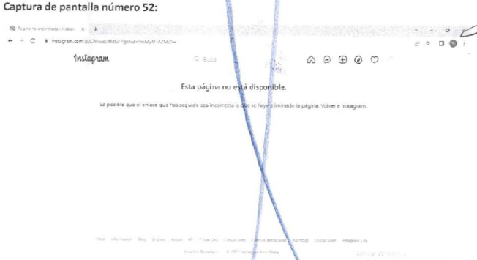
https://www.facebook.com/587642561573705/posts/1642184792786138/?d=n  Capturas. | Siendo las veinte horas con catorce minutos del día nueve de mayo de dos mil veintidós, situada en la computadora asignada para el desempeño de mis funciones, ingresé al navegador denominado “Google Chrome” y posteriormente procedí a ingresar en el buscador la siguiente dirección electrónica: https://www.facebook.com/587642561573705/posts/1642184792786138/?d=n, cerciorada de ser la dirección electrónica a certificar por ser la precisada en el acuerdo de referencia, y al oprimir la tecla “enter” visualicé de forma automática un perfil de Facebook de nombre “PRI Nacional”, en la cual visualicé lo siguiente:  En la parte superior se encontraba una imagen de forma rectangular en colores rojo, verde y gris, misma que en su parte izquierda contaba con el emblema del Partido Revolucionario Institucional, y a un costado de éste se observaron las leyendas siguientes:  "EL" (en color negro)  "PARTIDO" (en color rojo) "DE MÉXICO" (la palabra "DE" en color negro y "México" en color verde)  Así mismo, debajo de la imagen anterior se observó una imagen de forma circular con características similares al del emblema referido con antelación, seguida de las leyendas siguientes: "PRI Nacional" "@PartidoRevolucionariolnstitucionalMX" y "Editorial I opinión", así mismo se visualizó un rectángulo de color azul que en su interior contaba con un icono de color blanco acompañado de la leyenda "Llamar".  De igual forma, debajo de lo anterior, se visualizó un menú horizontal con las opciones siguientes:  "Inicio", "Videos", "Fotos", "Información" y "Mas r", seguido de tres recuadros; el primero de ellos de color azul que contaba con el icono de una mano en forma de puño, sosteniendo el dedo pulgar hacia arriba acompañado de la leyenda "Me gusta". El segundo de ellos, con fondo color gris que contaba con un ¡cono en forma de lupa, y finalmente, el tercero con fondo de color gris que en su interior contaba con tres puntos (...).  Debajo de lo anterior visualicé una publicación realizada por el perfil antes referido en fecha dieciséis de marzo de dos mil veintidós, a las "17:29", misma que contaba con el texto siguiente:  "¡#Aguascalientes es la fuerza, somos #Revolucionarios y la motivación -' ~~ de esta alianza ciudadana!  Unidos con Tere Jiménez  #TereGobernadora #UnidosConTereJiménez”  Además, a la publicación se adjuntó una imagen de fondo en colores rosas en distintas tonalidades y naranja, la cual, en su centro contaba con un corazón que en su interior tenía la imagen animada de una persona aparentemente femenina, mayor de edad, de tez clara y cabello largo color castaño claro; además a un costado del corazón se visualizaron dos figuras simulando dos manos y debajo del mismo se visualizaron dos figuras simulando dos pies.  ¡Debajo de la imagen anterior, se visualizó la leyenda “! ¡Felices y con Tere”! y posteriormente observé una franja de color blanco que contaba con la leyenda “TereGobernadora” en color azul.  Finalmente se indica que la publicación en mención contaba con 22 reacciones y fue 11 veces compartida. Lo anterior tal y como puede ser visualizado en las capturas de pantalla de la 53 (cincuenta y tres) a la 57 (cincuenta y siete) del ANEXO UNO de la presente acta.  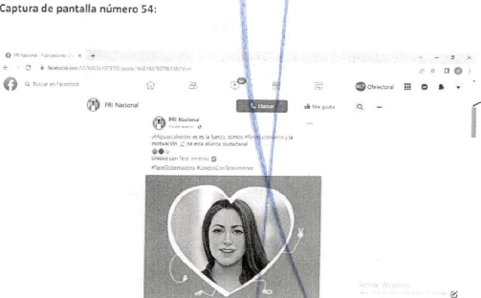    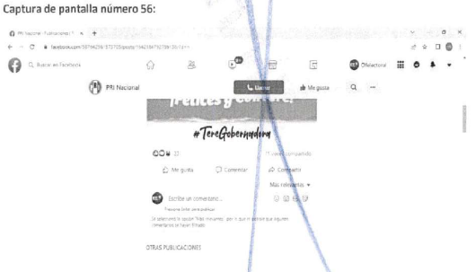  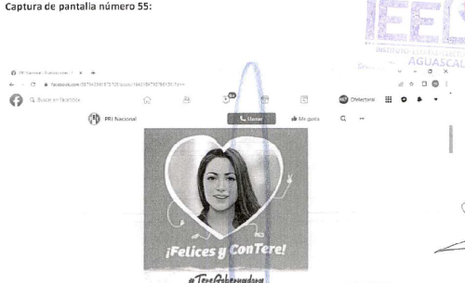  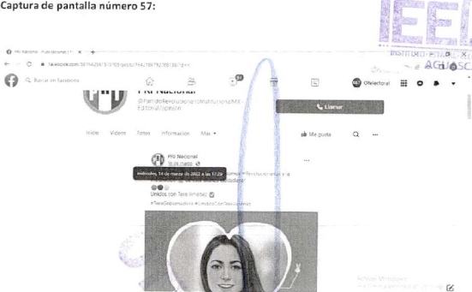
https://twitter.com/soyrocioreza/status/1504182181026930691?s=21&t=mnX5eO2TZtZd6qpGGmzIJA  Capturas. | Siendo las veinte horas con diecinueve minutos del día nueve de mayo de dos mil veintidós, situada en la computadora asignada para el desempeño de mis funciones, ingresé al navegador denominado “Google Chrome” y posteriormente procedí a ingresar en el buscador la siguiente dirección electrónica: https://twitter.com/soyrocioreza/status/1504182181026930691?s=21&t=mnX5eO2TZtZd6qpGGmzIJA, cerciorada de ser la dirección electrónica a certificar por ser la precisada en el acuerdo de referencia, y al oprimir la tecla “enter” visualicé de forma automática una publicación realizada por la cuenta de twitter de nombre “Rocío Reza” “@SoyRocioReza” en fecha dieciséis de marzo de dos mil veintidós a la “1:45 p.m.”, misma que contaba con el texto siguiente:  “Felices y con @TereJimenezE estoy convencida de que hará un gran trabajo en #Aguascalientes, ya ha dado excelentes resultados y así seguirá siendo.  #TereGobernadora #UnidosConTereJiménez”  Además, a la publicación se adjuntó una imagen de fondo en colores morado y azul en diferentes tonalidades, sobre la cual se encontraba la leyenda “A partir de ahora..." seguido de la fotografía de una persona aparentemente del género femenino y mayor de edad, quien vestía prendas en color blanco y debajo de la misma se visualizó una franja de color negro con la leyenda "#TereGobernadora".  Adicional a lo anterior, se indica que la publicación de mérito contaba con "16 Retweets", y "15 Me gusta", tal y como se muestra en las capturas de pantalla 58 (cincuenta y ocho) y 59 (cincuenta y nueve) del ANEXO UNO de la presente Acta.  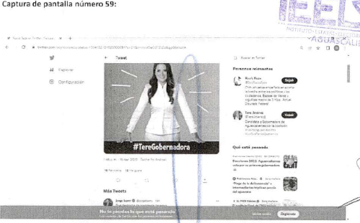  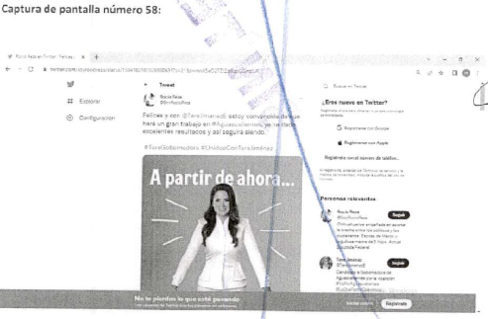
https://www.instagram.com/p/CBIwDVLj45/?igshid=YmMyMTA2M2Y=  Captura. | Siendo las veinte horas con veintitrés minutos del día nueve de mayo de dos mil veintidós, situada en la computadora asignada para el desempeño de mis funciones, ingresé al navegador denominado “Google Chrome” y posteriormente procedí a ingresar en el buscador la siguiente dirección electrónica: https://www.instagram.com/p/CBIwDVLj45/?igshid=YmMyMTA2M2Y=, cerciorada de ser la dirección electrónica a certificar por ser la precisada en el acuerdo de referencia, y al oprimir la tecla “enter” de forma automática visualicé una página de internet de fondo color blanco, que en el centro contaba con la leyenda “Esta página no está disponible”, seguido de “Es posible que el enlace que has seguido sea incorrecto o que se haya eliminado la página. Volver a Instagram”. Así mismo, en la parte inferior de la misma, visualicé un apartado con las siguientes opciones:  "Meta", "Información", "Blog", "Empleo", "Ayuda", "API", "Privacidad", "Condiciones", "Cuentas destacadas", "Hashtags", "Ubicaciones", "Instagram Lite", "Español (España) v" y "© 2022 Instagram from Meta".  Lo anterior tal y como puede ser visualizado en la captura de pantalla 60 (sesenta) del ANEXO UNO de la presente acta.  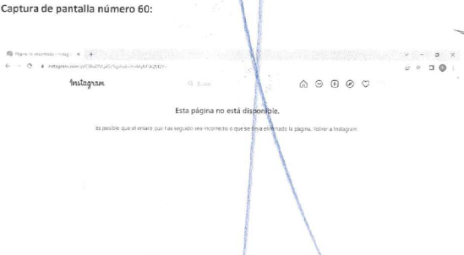
https://www.facebook.com/209529282435789/posts/4865327706855900/?d=n  Capturas. | Siendo las veinte horas con veintiséis minutos del día nueve de mayo de dos mil veintidós, situada en la computadora asignada para el desempeño de mis funciones, ingresé al navegador denominado “Google Chrome” y posteriormente procedí a ingresar en el buscador la siguiente dirección electrónica: https://www.facebook.com/209529282435789/posts/4865327706855900/?d=n, cerciorada de ser la dirección electrónica a certificar por ser la precisada en el acuerdo de referencia, y al oprimir la tecla “enter” apareció de forma automática un perfil de Facebook de nombre “PRI Aguascalientes”, en el cual visualicé lo siguiente:  En la parte superior se encontraba una imagen de forma rectangular con fondo color rojo que contaba con las leyendas siguientes:  "EN"  "AGUASCALIENTES"  "ESTAN LOS"  "REVOLUCIONARIOS" (acompañada de una imagen en forma circular de contorno color gris misma que se encontraba dividida en tres partes, la primera parte era de color verde y contaba con la letra “P”, la segunda parte era de color blanco y contaba con la letra “R” y la tercera parte era de color rojo y contaba con la letra “I”).  Así mismo, debajo de la imagen anterior se visualizó una imagen en forma circular de contorno color rojo y gris, misma que se encontraba dividida en tres partes, la primera parte era de color verde y contaba con la letra "P", la segunda parte era de color blanco y contaba con la letra "R" y la tercera parte era de color rojo y contaba con la letra "I"), además, en la parte inferior de la imagen dentro de una franja de color blanco, se visualizó la leyenda "REVOLUCIONARIOS".  Posteriormente, al costado derecho de la imagen anterior (viendo de frente el monitor) se visualizaron las leyendas siguientes: “PRI Aguascalientes” y “Partido Político. Finalmente observé un rectángulo de color azul que en su interior contaba con un ícono de color blanco acompañado de la leyenda “Contactarnos” y debajo del mismo observé un ícono de contorno color gris, seguido de la leyenda “priags.org”  De igual forma, debajo de lo anterior, se visualizó un menú horizontal con las opciones siguientes:  "Inicio", "Información", "Fotos", "Videos" y "Más ', seguido de cuatro recuadros, el primero de ellos era de color azul y contaba con un ícono de color azul acompañado de la leyenda "Seguir”; el segundo de ellos, era de color gris y contaba con un de color negro acompañado de la leyenda "Mensaje"; el tercero de e s era de color gris y contaba con un icono en forma de lupa, y finalmente, el cuarto recuadro era de fondo color gris y contaba con tres puntos (...).  Debajo de lo anterior visualicé una publicación realizada por el antes referido, en fecha tres de abril de dos mil veintidós, a las "22:44", misma que contaba con el texto siguiente:  "¡Tere Jiménez tendrá liderazgo y compromiso por nuestro bello  Aguascalientes!  UNIDOS SOMOS MÁS FUERTES  #SomosRevolucionarios #LoQueLaGenteQuiere  #TereGobernadora #VotaPRI"  Así mismo, a la publicación se adjuntó una imagen de fondo en colores azul, rojo y amarillo con diversas leyendas tenues. Observando en el lado izquierdo de la misma, (viendo de frente el monitor) la fotografía de una persona aparentemente del género femenino y mayor de edad, de cabello castaño, quien vestía una camisa de color blanco; al costado derecho de la fotografía antes referida (viendo de frente al monitor) se visualizó la leyenda "#TERE GOBERNADORA" en letras color blanco, y debajo de lo anterior se visualizó una imagen en forma circular de contorno color gris, misma que se encontraba dividida en tres partes, la primera parte era de color verde y contaba con la letra "P", la segunda parte era de color blanco y contaba con la letra "R" y la tercera parte era de color rojo y contaba con la letra "I").  Finalmente se indica que la publicación en mención contaba con 104 (ciento cuatro) reacciones, 19 (diecinueve) comentarios y fue 12 (doce) veces compartida. Lo anterior tal y como puede ser visualizado en las capturas de pantalla de la 61 (sesenta y uno) a la 65 (sesenta y cinco) del ANEXO UNO de la presente Acta.  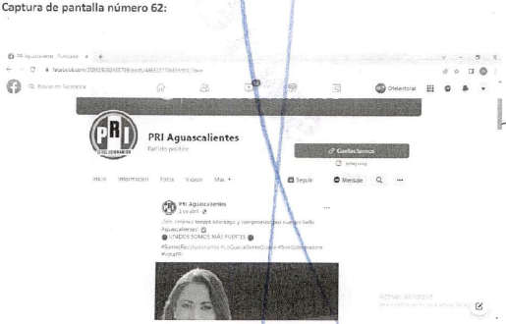  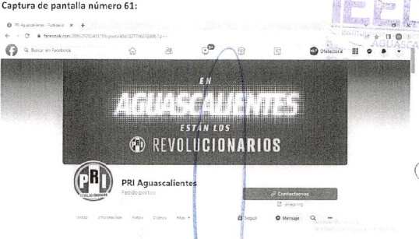  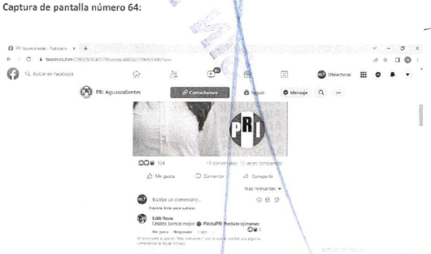  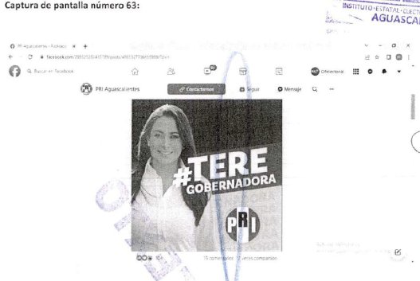  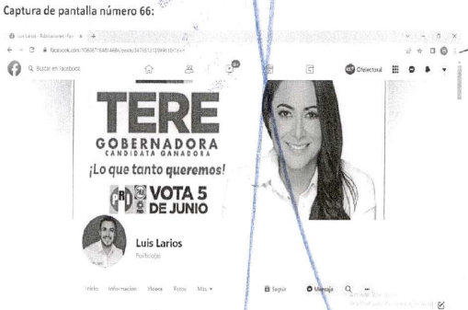  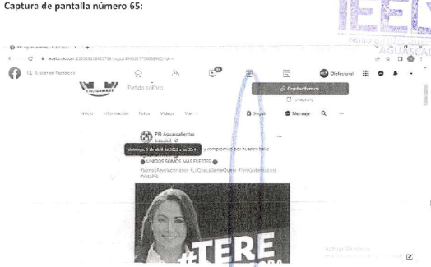
https://www.facebook.com/106067164814684/posts/347551213999610/?d=n  Capturas. | Siendo las veinte horas con treinta y dos minutos del día nueve de mayo de dos mil veintidós, situada en la computadora asignada para el desempeño de mis funciones, ingresé al navegador denominado “Google Chrome” y posteriormente procedí a ingresar en el buscador la siguiente dirección electrónica: https://www.facebook.com/106067164814684/posts/347551213999610/?d=n, cerciorada de ser la dirección electrónica a certificar por ser la precisada en el acuerdo de referencia, y al oprimir la tecla “enter” apareció de forma automática un perfil de Facebook de nombre “Luis Larios”, en la cual visualicé lo siguiente:  En la parte superior se encontraba una imagen de forma rectangular con fondo color blanco en la que observé, en su parte superior, una franja en colores azul, rojo y amarillo, debajo de la cual se encontraban las siguientes leyendas:  "TERE"  "GOBERNADORA"  "CANDIDATA GANADORA"  "Lo que tanto queremos" (todas ellas en letras color rojo)  Seguido de lo anterior observé los emblemas del Partido Revolucionario Institucional, del Partido Revolucionario Partido Acción Nacional y del Partido de la Revolución Democrática, y a un costado de estos observé la leyenda "VOTA 5 DE JUNIO", en letras color azul.  Posteriormente, de lado derecho de la imagen (viendo de frente el monitor) observé la fotografía de una persona aparentemente del género femenino y mayor de edad, de tez clara y cabello color castaño claro, quien vestía una camisa de color blanco.  Así mismo, debajo de la imagen anterior se visualizó una fotografía en forma circular de fondo color naranja, en la que se encontraba una persona aparentemente del género masculino y mayor de edad, cabello corto color obscuro, y quien vestía una camisa de color blanco. Posteriormente, al costado derecho de dicha imagen (viendo de frente el monitor) se visualizaron las leyendas siguientes: "Luis Larios" y "Político (a)".  De igual forma, debajo de lo anterior, se visualizó un menú horizontal con las opciones siguientes:  "Inicio", "Información", "Videos", "Fotos" y "Mas", seguido de cuatro recuadros; el primero de ellos de color azul que contaba con un icono de color azul acompañado de la leyenda "Seguir"; el segundo de ellos, con fondo de color gris que contaba con un icono de color negro acompañado de la leyenda "Mensaje"; el tercero de ellos con fondo de color gris que contaba con un ¡cono en forma de lupa, y finalmente, el cuarto recuadro con fondo de color gris que en su interior contaba con tres puntos (...).  Debajo de lo anterior visualicé una publicación realizada por el perfil antes mencionado, en fecha tres de abril de dos mil veintidós, a las "11:01", misma que contaba con el texto siguiente:  "Vamos en unidad con Tere Jiménez  Hoy inicia una nueva ruta para #Aguascalientes  ©UNIDOS SOMOS MÁS FUERTES©  #SomosRevolucionarios©  #PorLaPazYUnidad  #LoQueTantoQueremos • -#VaPorAguascalientes"  Además, a la publicación se adjuntó una imagen de fondo de color rojo, en la que se observó la leyenda "TEREGOBERNADORA" plasmada en repetidas ocasiones dentro de la imagen, observando sobre las leyendas anteriores, la fotografía de una persona aparentemente del género femenino y mayor de edad, de tez clara y cabello largo color castaño claro, misma que vestía prendas en color azul y blanco.  Finalmente se indica que la publicación en mención contaba con 67 (sesenta y siete) reacciones y fue 6 (seis) veces compartida. Lo anterior tal y como puede ser visualizado en las capturas de pantalla de la 66 (sesenta y seis) a la 70 (setenta) del ANEXO UNO de la presente Acta.  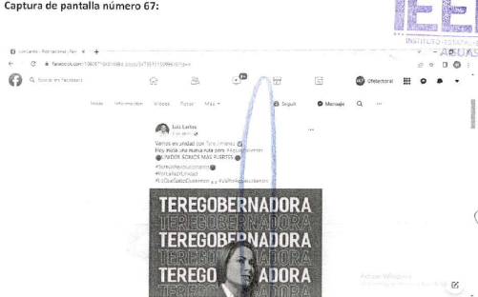  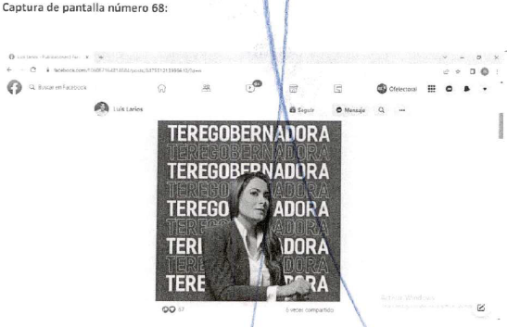  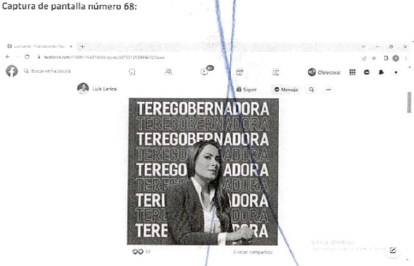  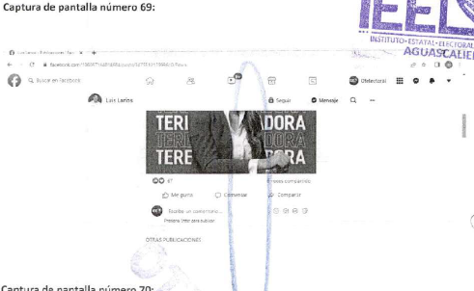  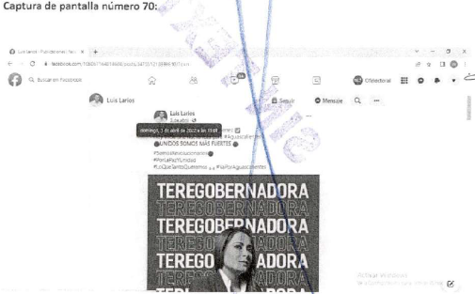
https://www.facebook.com/2108700999416890/posts/3263973800556265//?d=n  Captura. | Siendo las veinte horas con treinta y ocho minutos del día nueve de mayo de dos mil veintidós, situada en la computadora asignada para el desempeño de mis funciones, ingresé al navegador denominado “Google Chrome” y posteriormente procedí a ingresar en el buscador la siguiente dirección electrónica: https://www.facebook.com/2108700999416890/posts/3263973800556265//?d=n, cerciorada de ser la dirección electrónica a certificar por ser la precisada en el acuerdo de referencia, y al oprimir la tecla “enter” apareció de forma automática una página de internet de fondo color blanco, que en el centro contaba con dos figuras ovaladas unidas una a la otra, seguido de las leyendas “Esta página no está disponible” “Es posible que el enlace esté roto o que se haya eliminado la página. Verifica que el enlace que quieres abrir es el correcto”, “Ir a sección de noticias” (dentro de un recuadro color azul), “Volver” e “Ir al servicio de ayuda”.  Lo anterior tal y como puede ser visualizado en la captura de pantalla 71 (setenta y uno) del ANEXO UNO de la presente acta.  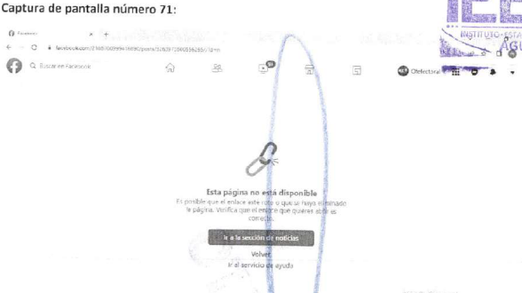
https://www.facebook.com/TereJimenezAgs/videos/462001222035451  Captura. | Siendo las veinte horas con cuarenta minutos del día nueve de mayo de dos mil veintidós, situada en la computadora asignada para el desempeño de mis funciones, ingresé al navegador denominado “Google Chrome” y posteriormente procedí a ingresar en el buscador la siguiente dirección electrónica: https://www.facebook.com/TereJimenezAgs/videos/462001222035451, cerciorada de ser la dirección electrónica a certificar por ser la precisada en el acuerdo de referencia, y al oprimir la tecla “enter” de forma automática visualicé una publicación realizada por el perfil de nombre “Tere Jiménez”, dentro de la red social Facebook, de fecha diez de enero de dos mil veintidós, a las “17:55”, misma que contaba con el texto siguiente:  “En mi visita a Jesús María tuve la oportunidad de dialogar con militantes y simpatizantes panistas, quienes, como yo, sabemos la importancia de reactivar la industria mueblera, así como fortalecer a las pequeñas y medianas empresas y al sector agroindustrial. ¡Unidos podemos lograrlo!”  Además, a la publicación se adjuntó un video de un minuto con cuarenta y dos segundos de duración, en el cual, en un primer momento se visualizó a una persona aparentemente del género femenino y mayor de edad, de tez clara, cabello largo y castaño, quien vestía una camisa de color blanca, un chaleco en color oscuro y un pantalón en color azul, sobre la cual se observó la leyenda “Mensaje dirigido a los militantes y comisión permanente nacional del PAN en los términos para participar en el proceso interno de la candidatura a la Gubernatura del Estado de Aguascalientes." en letras en color blanco; así mismo, detrás de la persona antes descrita, se observaron diez letras de diversos colores que contaban con diversas imágenes, colocadas en una estructura sobre el piso, frente a las cuales se encontraban diversas motocicletas, así como cuatro personas aparentemente del género masculino y de distintas edades.  Seguido de lo anterior, se visualizaron grabaciones de diversos lugares, inmuebles, muebles imágenes, de personas de diversos géneros y edades (algunas de ellas realizando distintas actividades), así mismo se visualizó maquinaría de campo y ganado.  De igual forma, a la par de lo anterior, durante la reproducción del video se visualizaron diversas leyendas, y, además, la persona aparentemente del género femenino antes descrita dijo lo siguiente:  "En estos días de precampaña, de contacto y diálogo con los militantes y simpatizantes del PAN, encuentro un ánimo renovado de unidad, de esperanza y convicción de que nuestro estado tiene que seguir avanzando. Por ello, estamos trabajando en las propuestas que, de ser el momento, habremos de presentarle a la sociedad. Aguascalientes quiere seguir adelante, quiere respuestas y los panistas estaremos a la altura. Hoy estoy en el municipio de Jesús María y tenemos muy claro que aquí nuestra gente merece y requiere, que resurja con fuerza la industria mueblera, se consolide a las pequeñas industrias, se fortalezca el comercio de Maravillas y de Margaritas, se impulse la agroindustria de las comunidades rurales como Venaderos y Gracias a Dios, se promueva la vocación turística de Valladolid, y por supuesto, nos preocupa el crecimiento ordenado y sostenible a través de la conurbación como parte de la nueva zona metropolitana de Aguascalientes. Por eso quiero ser tu candidato del PAN, porque al igual que tú quiero que todos los municipios de Aguascalientes tengan la misma atención y que nuestro estado sea la tierra de oportunidades para todas y todos.  Quiero ser tu candidato a la gubernatura para todos juntos, hacer que Aguascalientes sea el estado más fuerte, más seguro y el mejor lugar para vivir en México."  Posteriormente, a partir del minuto uno con treinta y cinco segundos se visualizó sobre un fondo blanco las leyendas siguientes:  "Mensaje dirigido a los militantes y comisión permanente nacional del PAN en los términos para participar en el proceso interno de la candidatura a la Gubernatura del Estado de Aguascalientes."  "TERE" (en letras color azul)  "JIMÉNEZ” (en letras color azul y el acento en color rosa)  "GOBERNADORA" (en letras color rosa)  "Precandidata" (en letras color azul).  Y subsecuentemente, a partir del minuto uno con treinta y siete segundos hasta el final del video, se visualizó sobre un fondo blanco, la leyenda siguiente:  "Mensaje dirigido a los militantes y comisión permanente nacional del PAN en los términos para participar en el proceso interno de la candidatura a la Gubernatura del Estado de Aguascalientes."  Debajo de la cual se visualizó el emblema del Partido Acción Nacional acompañado de la leyenda “Aguascalientes” y a un costado de éste las leyendas siguientes:  Ella" (en letras color azul)  "me" (en letras color azul)  "entiende" (en letras color azul)  "Y Resuelve" (en letras color rosa)  Por último, debajo de las leyendas anteriores se visualizó un icono de color verde seguido de las leyendas siguientes:  “Tu opinión es importante.  Mándame un whats al  449 396 2590”  Todo lo anterior tal y como puede ser visualizado en el VIDEO 10 que se encuentra almacenado en el disco compacto que se identifica como ANEXO DOS de la presente Acta, en el que se puede visualizar de manera íntegra el video antes descrito.  Finalmente se indica que la publicación en mención contaba con "1.2 mil" reacciones, 108 (ciento ocho) comentarios y "7.6 mil" reproducciones. Lo anterior tal y como puede ser visualizado en las capturas de pantalla 72 (setenta y dos) y 73 (setenta y tres) del ANEXO UNO de la presente Acta.  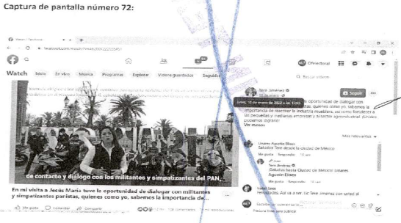  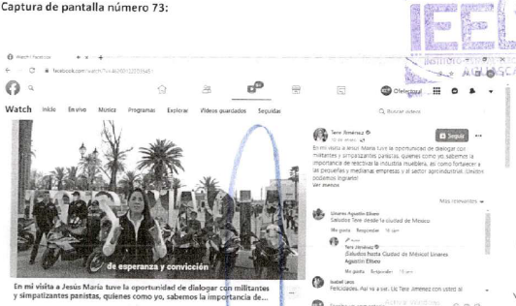
https://www.facebook.com/TereJimenezAgs/videos/248417194098371  Capturas. | Siendo las veinte horas con cincuenta minutos del día nueve de mayo de dos mil veintidós, situada en la computadora asignada para el desempeño de mis funciones, ingresé al navegador denominado “Google Chrome” y posteriormente procedí a ingresar en el buscador la siguiente dirección electrónica: https://www.facebook.com/TereJimenezAgs/videos/248417194098371, cerciorada de ser la dirección electrónica a certificar por ser la precisada en el acuerdo de referencia, y al oprimir la tecla “enter” de forma automática visualicé una publicación realizada por el perfil de nombre “Tere Jiménez”, dentro de la red social Facebook, de fecha nueve de enero de dos mil veintidós, a las “18:24”, misma que contaba con el texto siguiente:  “En esta precampaña he tenido la oportunidad de escuchar y dialogar con nuestros militantes y simpatizantes del PAN en Tepezalá, un municipio lleno de historia y tradiciones que nos llenan de orgullo. ¡Gracias por recibirnos!”  Además, a la publicación se adjuntó un video de un minuto con cuarenta y cinco segundos de duración, en el cual, en un primer momento se visualizó a una persona aparentemente del género femenino y mayor de edad, de tez clara, cabello largo y castaño, quien vestía una camisa de color blanca, un chaleco en color oscuro y un pantalón en color azul, sobre la cual se observó la leyenda siguiente: “Mensaje dirigido a los militantes y comisión permanente nacional del PAN en los términos para participar en el proceso interno de la candidatura a la Gobernatura del Estado de Aguascalientes.” En letras en color blanco, y debajo de esta leyenda, se observaron ocho letras de diversos colores que decían lo siguiente: “TEPEZALÁ”  Seguido de lo anterior, se visualizaron grabaciones de diversos lugares, de personas de distintos géneros y edades, de inmuebles, así como imágenes y objetos.  De igual forma, a la par de lo anterior, durante la reproducción del video se visualizaron diversas leyendas que iban cambiando y, además, la persona aparentemente del género femenino antes descrita dijo lo siguiente:  “Estoy en Tepezalá del náhuatl “lugar entre cerros”, este bellísimo municipio situado en el noroeste de nuestro estado fue fundado hace poco más de cuatrocientos setenta y cinco años, aquí hay historia y tradiciones que nos llenan de orgullo, pero, sobre todo, hay un futuro que nos da mucha esperanza porque lo mejor está por venir. Su vocación agrícola y minera han sido pilares de su economía pero hoy es tiempo de darle un nuevo impulso, promoviendo nuevas actividades económicas y productivas que generen más empleos y mejores ingresos para todas y todos, Tepezalá y su gente merecen más inversiones, mejores oportunidades que mejoren la calidad de vida de nuestra gente, en esta precampaña he tenido la valiosa oportunidad de escuchar y de dialogar con nuestros militantes y simpatizantes del PAN, de compartir sueños y anhelos comunes. Estoy muy entusiasmada porque los panistas estamos unidos y determinados a seguir siendo el motor del cambio, porque para nosotros no existen los imposibles, porque todas y todos juntos haremos que Aguascalientes sea el estado más fuerte, más seguro, más innovador y dinámico de México, el mejor estado de nuestro país.”  Posteriormente, a partir del minuto uno con treinta y ocho segundos se visualizó sobre un fondo blanco las leyendas siguientes:  “TERE” (en letras color azul)  “JIMÉNEZ” (en letras color azul y el acento en color rosa)  “GOBERNADORA” (en letras color rosa)  “Precandidata” (en letras color azul).  Y subsecuentemente, a partir del minuto uno con cuarenta segundos hasta el final del video, se visualizó sobre un fondo blanco, la leyenda siguiente:  “Mensaje dirigido a los militantes y comisión permanente nacional del PAN en los términos para participar en el proceso interno de la candidatura a la Gobernatura del Estado de Aguascalientes.”  Debajo de la cual se visualizó el emblema del Partido Acción Nacional acompañado de la leyenda “Aguascalientes”, y a un costado de éste las leyendas siguientes:  “Ella” (en letras color azul)  “me” (en letras color azul)  “entiende” (en letras color azul)  “Y resuelve” (en letras color rosa)  Por último, debajo de las leyendas anteriores se visualizó un ícono de color verde seguido de las leyendas siguientes:  “Tu opinión es importante.  Mándame un whats al  4493962590”  Todo lo anterior tal y como puede ser visualizado en el VIDEO 11 que se encuentra almacenado en el disco compacto que se identifica como ANEXO DOS de la presente acta, en el que se puede visualizar de manera íntegra el video antes descrito.  Finalmente se indica que la publicación en mención contaba con “1.5 mil” reacciones, 118 comentarios y “10 mil” reproducciones. Lo anterior tal y como puede ser visualizado en las capturas de pantalla 74 (setenta y cuatro) y 75 (setenta y cinco) del ANEXO UNO de la presente acta.  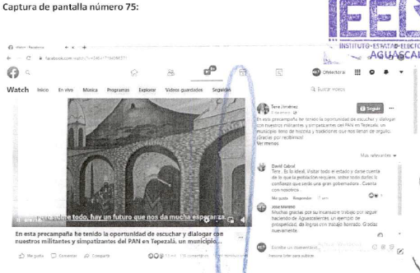  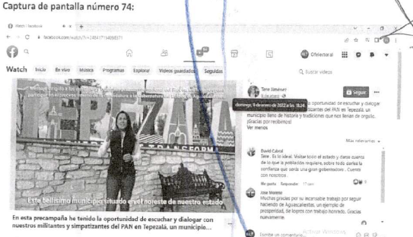
https://fb.watch/cM7frg4vFE/  Capturas. | Siendo las veinte horas con cincuenta y tres minutos del día nueve de mayo de dos mil veintidós, situada en la computadora asignada para el desempeño de mis funciones, ingresé al navegador denominado “Google Chrome” y posteriormente procedí a ingresar en el buscador la siguiente dirección electrónica: https://fb.watch/cM7frg4vFE/, cerciorada de ser la dirección electrónica a certificar por ser la precisada en el acuerdo de referencia, y al oprimir la tecla “enter” de forma automática visualicé una publicación realizada por el perfil de nombre “Tere Jiménez”, dentro de la red social Facebook, de fecha primero de enero de dos mil veintidós, a las “14:05”, misma que contaba con el texto siguiente:  “Estoy en El Llano, uno de los municipios de más reciente creación en Aguascalientes. Muchas gracias a las y los limitantes panistas por compartirme sus ideas y anhelos de convertirse en un municipio más dinámico, con más desarrollo y progreso económico. ¡Juntos lo vamos a lograr!  “#EllaMeEntiende”  Además, a la publicación se adjuntó un video de tres minutos con tres segundos de duración, en el cual, en un primer momento se visualizó a una persona aparentemente del género femenino, de tez clara, cabello largo y castaño quien vestía una camisa color blanca y un chaleco en color azul, sobre la cual se observó la leyenda “Mensaje dirigido a los militantes y comisión permanente nacional del PAN en los términos para participar en el proceso interno de la candidatura a la Gubernatura del Estado de Aguascalientes.” En letras color blanco; así mismo, detrás de la persona antes descrita, se observaron siete letras de distintos colores colocadas en una estructura sobre el pasto, que decían lo siguiente “EL LLANO”, además al lado izquierdo de la persona aparentemente del género femenino antes descrita (viendo de frente el monitor) se visualizaron las leyendas siguientes:  “TERE” (en letras color azul)  “JIMÉNEZ” (en letras color azul y el acento en color rosa)  “GOBERNADORA” (en letras color rosa)  “Precandidata” (en letras color azul).  Seguido de lo anterior, se visualizaron grabaciones de diversos lugares, de áreas verdes, estructuras, inmuebles, personas de diversos géneros y edade, así como del campo.  De igual forma, a la par de lo anterior, durante la reproducción del video se visualizaron diversas leyendas que iban cambiando, y además durante el mismo la persona aparentemente del género femenino antes descrita dijo lo siguiente:  “Constitucionalmente declarado como municipio libre y soberano hace ya treinta años, precisamente un treinta de enero de mil novecientos noventa y dos, ¡muchas felicidades!, El Llano, uno de los municipios de más reciente creación en nuestro estado, llamado así porque es la única región en Aguascalientes donde existe el llano, enclavado entre la sierra de Tepezalá y los cerros de los Gallos y San Bartolo, Palo Alto, su cabecera municipal se fundó sobre la antigua construcción de una hacienda, la cual perteneció como muchas otras a la familia Rincón Gallardo. Durante esta precampaña he tenido la oportunidad de escuchar y platicar con la militancia y los simpatizantes del PAN, gracias por recibirme en este bello municipio, pero sobre todo, muchas gracias por compartirme sus sueños, sus ideas y anhelos de convertir El Llano en un municipio más dinámico, con más desarrollo y progreso económico para su gente y sus más de cien comunidades rurales, comparto con ustedes la visión de seguir atrayendo inversiones, que sigamos promoviendo las instalaciones de nuevas industrias que generen empleos dignos y bien remunerados para nuestra gente, igual que ustedes estoy convencida que instituciones educativas como el Tecnológico de El Llano y la Universidad del Retoño, han comenzado a cambiar el panorama para las nuevas generaciones de estudiantes. Fortalecer e través de la educación y la capacitación el enorme potencial humano es sin duda, el motor más potente para hacer frente con éxito al extraordinario futuro que a este municipio y todos los de nuestro estado les espera. Me emociona escuchar el entusiasmo y la visión que tienen respecto al aprovechamiento de las bondades que tiene este territorio, sus amplias planicies y el alto grado de exposición solar, así como la baja precipitación pluvial hacen que este municipio sea adecuado para las energías renovables. Coincido también en que debemos impulsar la producción agrícola, a través de la reconvención de cultivos y la tecnificación del campo, para hacerlo sustentable, más rentables y adecuados para que nuestra gente tenga aquí en su tierra, las oportunidades de vida digna que se merecen. Aguascalientes es y será de todas y todos, me inspira y compromete el sueño y la lucha de nuestros hermanos migrantes, que todos los días trabajan de sol a sol para sacar adelante a sus familias. Llegando el momento, con ellas y los vamos a trabajar juntos y de la mano, para que su esfuerzo se vea recompensado y un nuevo amanecer les toque a sus hijos, por eso quiero ser candidata a la gubernatura de Aguascalientes, porque las y los panistas seguiremos luchando con fuerza y mucha pasión, por ese Aguascalientes seguro, unido, próspero que tanto queremos.”  Y subsecuentemente, a partir del minuto dos con cincuenta y nueve segundos hasta el final del video, se visualizó sobre un fondo blanco, la leyenda siguiente:  “Mensaje dirigido a los militantes y comisión permanente nacional del PAN en los términos para participar en el proceso interno de la candidatura a la Gubernatura del Estado de Aguascalientes.”  “TERE” (en letras color azul)  “JIMÉNEZ” (en letras color azul y el acento en color rosa)  “GOBERNADORA” (en letras color rosa)  “Precandidata” (en letras color azul).  Posteriormente se visualizó el emblema del Partido Acción Nacional acompañado de la leyenda “Aguascalientes”, y a un costado de éste las leyendas siguientes:  “Ella” (en letras color azul)  “me” (en letras color azul)  “entiende” (en letras color azul)  “Y resuelve” (en letras color rosa)  Finalmente, debajo de las leyendas anteriores se visualizó un ícono de color verde seguido de las leyendas siguientes:  “Tu opinión es importante.  Mándame un whats al  4493962590”.  Todo lo anterior tal y como puede ser visualizado en el VIDEO 12 que se encuentra almacenado en el disco compacto que se identifica como ANEXO DOS de la presente Acta, en el que se puede visualizar de manera íntegra el video antes descrito.  Finalmente se indica que la publicación en mención contaba con "1 mil, reacciones, 96 (noventa y seis) comentarios y "9 mil" reproducciones. Lo anterior tal y como puede ser visualizado en las capturas de pantalla 76 (setenta y seis) y 77 (setenta y siete) del ANEXO UNO de la presente Acta.  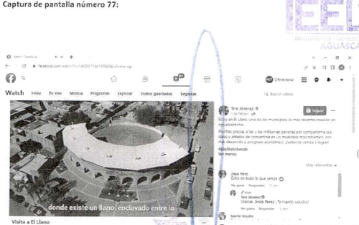  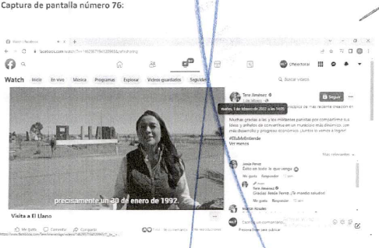
https://www.facebook.com/100044196351419/posts/539496100866930/?d=n  Capturas. | Siendo las veinte horas con cincuenta y nueve minutos del día nueve de mayo de dos mil veintidós, situada en la computadora asignada para el desempeño de mis funciones, ingresé al navegador denominado “Google Chrome” y posteriormente procedí a ingresar en el buscador la siguiente dirección electrónica: https://www.facebook.com/100044196351419/posts/539496100866930/?d=n, cerciorada de ser la dirección electrónica a certificar por ser la precisada en el acuerdo de referencia, y al oprimir la tecla “enter” de forma automática visualicé una publicación realizada por el perfil de nombre “Tere Jiménez”, dentro de la red social Facebook, de fecha treinta de abril de dos mil veintidós, a las “13:35”, misma que contaba con el texto siguiente:  “ALIANZA POR LA PAZ DE LAS Y LOS NIÑOS DE AGUASCALIENTES Esta campaña va dedicada a las y los niños de Aguascalientes, ellos son el presente y el futuro de nuestro Estado y voy a trabajar incansablemente por brindarles mejores condiciones y oportunidades para su pleno desarrollo.  #TereJiménez  #LoQueTantoQueremos"  Publicación a la que se adjuntaron cuatro fotografías, mismas que contaban con el siguiente contenido:  En la primera fotografía, se visualizó al fondo lo que parecía ser una lona de color blanco con algunas franjas en colores azul, rojo y amarillo, sobre la cual se visualizó, al centro, la leyenda "TERE" (en letras color azul, amarillo y rojo), en el lado izquierdo (viendo de frente el monitor) se visualizó la leyenda "VA", seguido de una leyenda que no se observaba de forma completa, y en el lado derecho se visualizaron los emblemas del Partido Acción Nacional, del Partido Revolucionario Institucional y del Partido de la Revolución Democrática, seguido de la leyenda "VOTA 5 DE JUNIO".  Así mismo, frente a dicha lona se visualizaron veintitrés personas, quienes en su mayoría usaban playera en color blanca, de las cuales veintiuno eran aparentemente menores de edad, y dos de ellas eran aparentemente mayores de edad.  En la segunda fotografía se visualizó al fondo lo que parecía ser una lona de color blanco con algunas franjas en colores azul, rojo y amarillo, sobre la cual se visualizó, al centro, la leyenda "TERE" (en letras color azul, amarillo y rojo), seguido de diversas leyendas que no se observaban de forma completa; en el lado izquierdo (viendo de frente el monitor) se visualizó la leyenda "VA" y "AGUASCALIENTES" (sobre la tercer letra "A" se visualizó la letra "X" en colores azul, rojo y amarillo), y en el lado derecho se visualizó el emblema del Partido Acción Nacional, seguido de dos imágenes difuminadas de forma cuadrada, una de ellas en color verde, blanco y rojo y la segunda en color amarillo y negro, y a su costado se encontraba la leyenda "VOTA 5 DE JUNIO".  Así mismo, frente a la lona anterior, se visualizó al centro, una persona aparentemente del género femenino y mayor de edad, de tez blanca y cabello castaño, quien usaba una camisa en color blanco con franjas en color azul, rojo y amarillo, y quien sostenía lo que parecía ser un teléfono celular, misma que se encontraba con veinte personas quienes en su mayoría usaban una playera en color blanco, diecinueve de las cuales eran aparentemente menores de edad, y una de ellas aparentemente mayor de edad.  -En la tercer fotografía se visualizó al fondo lo que parecía ser una lona de color blanco con algunas franjas en colores azul, rojo y amarillo, sobre la cual se visualizó, al centro, la leyenda "TERE" (en letras color azul, amarillo y rojo), "GOBERNADORA" (EN LETRAS COLOR AZUL), "CANDIDATA GANADORA" (en letras color rosa), seguido de una leyenda que no se visualizaba de forma completa; en el lado izquierdo (viendo de frente el monitor) se visualizó la leyenda "VA" y "AGUASCALIENTES" (sobre la tercer letra "A" se visualizó la letra "X" en colores azul, rojo y amarillo), y en el lado derecho se visualizó el emblema del Partido Acción Nacional, seguido de dos imágenes difuminadas de forma cuadrada, una de ellas en color verde, blanco y rojo y la segunda en color amarillo y negro, y a su costado se encontraba la leyenda "VOTA 5 DE JUNIO".  Así mismo, frete a la lona antes descrita se encontraban sentadas frente a una mesa con manteles en colores azul y blanco, nueve personas, siete de las cuales eran aparentemente menores de edad y dos aparentemente mayores de edad.  En la cuarta fotografía se visualizó el perfil de una persona aparentemente del género femenino y mayor de edad, de tez clara y cabello castaño, quien se encontraba frente a un micrófono y quien vestía una camisa en color blanco con algunas líneas en color azul, rojo y amarillo y sobre la cual se observó la leyenda "VOTA 5 DE JUNIO"  Finalmente se indica que la publicación en mención contaba con 724 (setecientas veinticuatro reacciones), 25 (veinticinco cometarios) y fue 38 (treinta y ocho) veces compartido.  Todo lo anterior corno puede ser visualizado en las capturas de pantalla de la  78 (setenta y ocho) a la 80 (ochenta) del ANEXO UNO de la presente Acta.  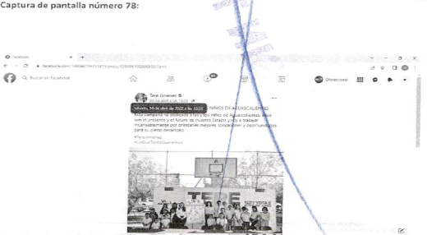  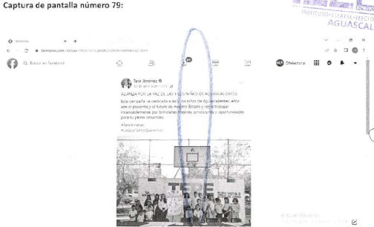  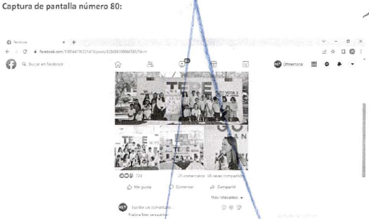
https://fb.watch/cJAxRyQMEL7  Capturas. | Siendo las veintiún horas con veintiséis minutos del día nueve de mayo de dos mil veintidós, situada en la computadora asignada para el desempeño de mis funciones, ingresé al navegador denominado “Google Chrome” y posteriormente procedí a ingresar en el buscador la siguiente dirección electrónica: https://fb.watch/cJAxRyQMEL7, cerciorada de ser la dirección electrónica a certificar por ser la precisada en el acuerdo de referencia, y al oprimir la tecla “enter” de forma automática visualicé una publicación realizada por el perfil de nombre “Tere Jiménez”, dentro de la red social Facebook, misma que contaba con el texto siguiente:  “#EnVivo muy bien acompañada con estos pequeños 👨👧 ¡Feliz día!” seguido de “Grabado en vivo” dentro de un recuadro color negro.  Además, a la publicación se adjuntó un video de tres minutos y diez segundos de duración, en el cual, se visualizó a una persona aparentemente del género femenino y mayor de edad, quien usaba una camisa en color blanco con algunas franjas en color amarillo, rojo y azul, y además se visualizaron a diversas personas quienes eran aparentemente menores de edad.  "¡Hola a todos!, a ver muchachos saluden, ¡ay, un chiquito!  El día de hoy quiero felicitar a todas las niñas y a los niños, ¿ya se levantaron o todavía no?, porque acá los niños que están aquí, ya están muy sonrientes en el parque, eh ¿verdad que se levantaron bien temprano?, ¿a qué hora se levantaron?"  Posteriormente se escuchan diversas voces que dijeron lo siguiente:  “A las siete y media”  Acto seguido la persona aparentemente del género femenino continuó diciendo lo siguiente:  "¡Ah! imagínense el día del niño. Les quiero mandar un saludo a todos los niños de Aguascalientes, vamos a trabajar con mucho amor, con mucha, con mucha paz, con mucha tranquilidad para que sigan viviendo en paz aquí en Aguascalientes, nuestro reto es muy grande y queremos que los niños y las niñas de Aguascalientes tengan una gobernadora, primero que nada, que los respete; segundo una gobernadora que va estar muy cercana a todos ustedes y una gobernadora que sabe que llegar ahí a ese a ese lugar tan importante como es la gubernatura, es para poder cuidarlos, protegerlos y que el día de mañana quiero decirles a los niños que tenemos muchos programas, muchos programas para ustedes, vamos hacer la alianza por la paz para que no exista bullying en las escuelas, vamos ayudar a que nuestros niños, que nuestras niñas y niños que viven aquí en Aguascalientes puedan estar tranquilos y que sean muy felices a todas las niñas y a los niños, ¡Ira ya se están riendo acá! ¿verdad?, a ver platícanos ¿por qué te ríes? ¡eh! A ver ¿te están haciendo cosquillas?, eh, ¿sí? ¿Quién te está haciendo cosquillas? ¿tú hermanito?, ¡te están haciendo cosquillas! eh"  Posteriormente se escuchan diversas voces, y después la persona aparentemente del género femenino antes señalada continuó diciendo lo siguiente:  "Cuídense mucho a todas las niñas y a los niños, el día de hoy les puedo decir que vamos a trabajar muy fuerte para que o sus papas y a su mamá les vaya muy bien que puedan vivir en paz, en un lugar tranquilo, que sigan estudiando, que tengan becas educativas, vamos a poner internet gratuito en muchos parques públicos para que puedan hacer su tarea y sobre todo, pues vamos ayudar a que las niñas y los niños de Aguascalientes sean muy felices ¿verdad que sí?"  Seguido de lo anterior se escuchan diversas voces que dicen: "Siii".  Y Finalmente la persona antes descrita dice lo siguiente:  "¡ah mira! A ver ¡míralo que guapo ¡, ¡eh!, ¿Cómo ven? Feliz, feliz día a todas las niñas y los niños bonitos de Aguascalientes, los queremos mucho aquí también está su familia y los queremos muchísimo, jueguen mucho, si hay pastel en su casa me invitan ¡eh! ¡bueno, adiós."  Por último, se escucharon diversos gritos y aplausos de fondo.  Todo lo anterior tal y como puede ser visualizado en el VIDEO 3 que se encuentra almacenado en el disco compacto que se identifica como ANEXO DOS de la presente acta, en el que se puede visualizar de manera íntegra el video antes descrito.  Finalmente se indica que la publicación en mención contaba con 940 reacciones, y 108 comentarios.  Todo lo anterior tal y como puede ser visualizado en las capturas de pantalla 81 (ochenta y uno) y 82 (ochenta y dos) del ANEXO UNO de la presente acta.  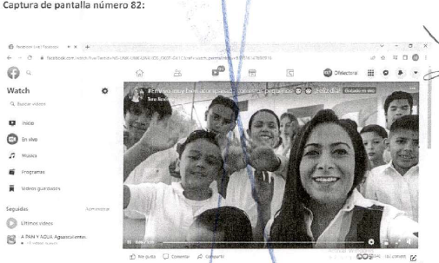  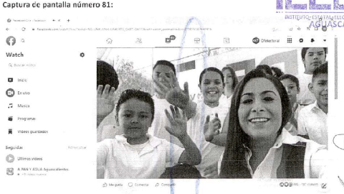
https://www.facebook.com/photo.php?fbid=538976044252269&set=a.536510687832138&type03  Captura. | Siendo las veintiún horas con treinta y ocho minutos del día nueve de mayo de dos mil veintidós, situada en la computadora asignada para el desempeño de mis funciones, ingresé al navegador denominado “Google Chrome” y posteriormente procedí a ingresar en el buscador la siguiente dirección electrónica: https://www.facebook.com/photo.php?fbid=538976044252269&set=a.536510687832138&type03, cerciorada de ser la dirección electrónica a certificar por ser la precisada en el acuerdo de referencia, y al oprimir la tecla “enter” visualicé de forma automática una página de internet de fondo color blanco, que en el centro contaba con la imagen animada de una persona, misma que se encontraba sosteniendo una llave de herramienta, y debajo de dicha imagen se visualizó el texto siguiente: “Este contenido no está disponible en este momento”  Lo anterior como puede ser visualizado en la captura de pantalla 83 (ochenta y tres) del ANEXO UNO de la presente acta.  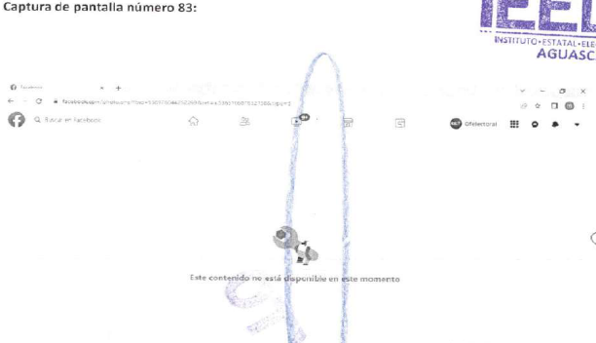
https://www.facebook.com/133761830290194/photos/a.134165840249793/1668538976812464/?type=3  Capturas. | Siendo las veintiún horas con treinta y nueve minutos del día nueve de mayo de dos mil veintidós, situada en la computadora asignada para el desempeño de mis funciones, ingresé al navegador denominado “Google Chrome” y posteriormente procedí a ingresar en el buscador la siguiente dirección electrónica: https://www.facebook.com/133761830290194/photos/a.134165840249793/1668538976812464/?type=3, cerciorada de ser la dirección electrónica a certificar por ser la precisada en el acuerdo de referencia, y al oprimir la tecla “enter” de forma automática visualicé una publicación realizada por el perfil de nombre “Tere Jiménez”, dentro de la red social Facebook, de fecha veinticuatro de abril de dos mil veintidós, a las “13:38”, a la cual se adjuntó una fotografía en la que visualicé, al frente, a seis personas de distintos géneros, mismas que se describen a continuación:  La primera de ellas (comenzando de izquierda a derecha) era aparentemente del género femenino y mayor de edad, misma que vestía playera blanca y pantalón de color azul y sostenía en sus manos a un perro en color blanco con negro; la segunda persona era aparentemente del género masculino y mayor de edad el cual vestía playera en color blanco con estampado en tonalidades azul, verde y negro, y un pantalón en color negro, y quien además sostenía en su mano izquierda un perro de color blanco con una correa en color azul; la tercera persona era aparentemente del género femenino y mayor de edad, de cabello castaño, vestía una camisa en color blanco con diversos colores en la parte de los hombros como amarillo, azul y rojo y usaba pantalón azul; la cuarta persona era aparentemente del género femenino y mayor de edad la cual vestía una playera en color rosa, pantalón azul, usaba lentes en color negro y una gorra en color blanco, y en sus manos sostenía un perro color negro con blanco con correa en color rosa; la quinta persona era aparentemente del género femenino y menor de edad, usaba una blusa y una gorra color rosa con blanco y sostenía en sus manos un perro en color blanco y café; la sexta y última persona era aparentemente del género femenino y menor de edad, la cual vestía una playera en color rosa claro y portaba una gorra en color rosa con blanco; así mismo, al fondo de la fotografía se visualizaron diversas personas.  Finalmente se indica que la publicación en mención contaba con 42 (cuarenta y dos) reacciones y fue una vez compartida. Todo lo anterior como puede ser visualizado en las capturas de pantalla 84 (ochenta y cuatro) y 85 (ochenta y cinco) del ANEXO UNO de la presente Acta.  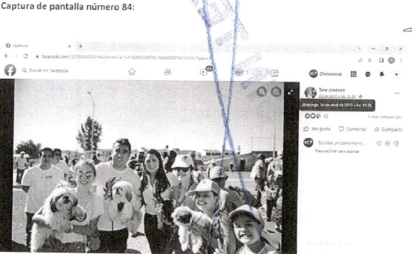  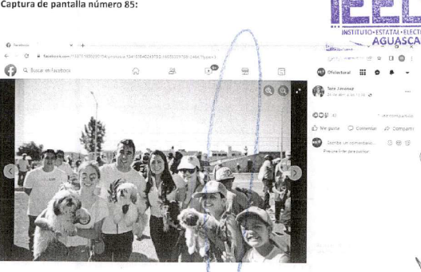

10. CASO A RESOLVER.

Una vez acreditada la existencia del hecho denunciado, el aspecto a dilucidar en la presente sentencia consiste en determinar si existieron hechos contrarios a la normatividad en materia electoral, por lo que se deberá analizar lo siguiente:
- La existencia o no de los hechos denunciados;
- Establecer, si con los hechos acreditados se actualizan las infracciones denunciadas
- En caso de acreditarse la infracción, se determinará las responsabilidades de los denunciados; y
d) En caso de proceder, resolver sobre la calificación de la falta e individualización de la sanción.

11. ESTUDIO DE FONDO.
11.1. Planteamiento del caso.
A continuación, este Tribunal procederá al estudio motivo de la queja en la que se analizará con base en los argumentos antes referidos, a determinar si las conductas denunciadas y tomando en consideración las manifestaciones hechas valer por los denunciados, así como las pruebas ofrecidas por ambos, constan elementos suficientes para determinar el uso indebido de recurso público, promoción personalizada, actos anticipados de campaña y vulneración al interés superior del menor.

11.2 Marco jurídico aplicable.
11.2.1. Sobre el deber de neutralidad de los servidores públicos.

En primer lugar, es necesario precisar el marco normativo aplicable al ámbito de prohibición concreto que los servidores públicos deben observar a efecto de ajustarse a los principios de imparcialidad y equidad en la contienda electoral.

Constitución Federal.

Artículo 134. […] Los servidores públicos de la Federación, las entidades federativas, los Municipios y las demarcaciones territoriales de la Ciudad de México, tienen en todo tiempo la obligación de aplicar con imparcialidad los recursos públicos que están bajo su responsabilidad, sin influir en la equidad de la competencia entre los partidos políticos. La propaganda, bajo cualquier modalidad de comunicación social, que difundan como tales, los poderes públicos, los órganos autónomos, las dependencias y entidades de la administración pública y cualquier otro ente de los tres órdenes de gobierno, deberá tener carácter institucional y fines informativos, educativos o de orientación social. En ningún caso esta propaganda incluirá nombres, imágenes, voces o símbolos que impliquen promoción personalizada de cualquier servidor público […].

Las disposiciones transcritas tutelan, desde el orden constitucional, respectivamente, los principios de equidad e imparcialidad al que están sometidos los servidores públicos, en el contexto de los procesos comiciales, a efecto de salvaguardar los principios rectores de la elección.

Ambos dispositivos, de manera complementaria, imponen deberes específicos a los servidores públicos de los tres niveles de gobierno, relativos a abstenerse de utilizar recursos públicos, esto es, humanos, materiales y económicos, ya que no deben intervenir influyendo de manera indebida en la equidad en la competencia de los partidos políticos.

Como puede verse, el mencionado dispositivo constitucional establece prohibiciones concretas a los servidores públicos para que, en su actuar, no cometan actos de influencia en la preferencia electoral de la ciudadanía, mediante la utilización de recursos públicos, pues sobre ellos pesa el deber de abstención de actos que alteren la equidad en la contienda.

Para lo cual se establece como elemento fundamental de la descripción normativa, que los actos constitutivos de la infracción tengan por objeto influir en la voluntad del electorado y la vulneración a los principios de equidad e imparcialidad en la contienda electoral.

El contexto constitucional descrito permite advertir que la vulneración a la equidad e imparcialidad en la contienda electoral está sujeta a la actualización de un supuesto objetivo necesario, atinente a que el proceder de los servidores públicos influya en la voluntad de la ciudadanía.

Algunas de estas directrices derivan de la reforma electoral del año 2007, que modificó el artículo 134 de la Constitución Federal por lo cual, cabe referir algunas líneas de la atinente exposición de motivos:

[…] El tercer objetivo que se persigue con la reforma constitucional propuesta es de importancia destacada: impedir que actores ajenos al proceso electoral incidan en las campañas electorales y sus resultados a través de los medios de comunicación; así como elevar a rango de norma constitucional las regulaciones a que debe sujetarse la propaganda gubernamental, de todo tipo, tanto durante las campañas electorales como en periodos no electorales.

Quienes suscribimos la presente iniciativa nos hemos comprometido a diseñar y poner en práctica un nuevo modelo de comunicación entre sociedad y partidos, que atienda las dos caras del problema: en una está el derecho privado, en la otra el interés público. En México, es urgente armonizar, con un nuevo esquema, las relaciones entre política y medios de comunicación; para logarlo, es necesario que los poderes públicos, en todos los órdenes, observen en todo tiempo una conducta de imparcialidad respecto a la competencia electoral.

Las garantías individuales que nuestra Constitución reconoce y consagra son para las personas, no para las autoridades; éstas no pueden invocar como justificación o defensa de sus actos tales principios. La libertad de expresión es una garantía individual ante el Estado; los poderes públicos no están protegidos por la Constitución; son las personas, los ciudadanos, a los que la Constitución protege frente a eventuales abusos del poder público.

Es por ello que proponemos llevar al texto de nuestra Carga Magna las normas que impidan el uso del poder público a favor o en contra de cualquier partido político o candidato a cargo de elección popular, y también el uso del mismo poder para promover ambiciones personales de índole política […].

La adición al artículo 134 de la Constitución Federal incorporó la tutela de dos bienes jurídicos o valores esenciales de los sistemas democráticos: la imparcialidad y la equidad en los procedimientos electorales. De esta manera, el legislador hizo especial énfasis en tres aspectos:

- Impedir el uso del poder público a favor o en contra de cualquier partido político o candidato a cargo de elección popular; así como el uso de éste para promover ambiciones personales de índole política;
- Blindar la democracia mexicana evitando el uso del dinero público para incidir en la contienda electoral y de la propaganda institucional para promoción personalizada con fines electorales
- Exigir a quienes ocupan cargos de gobierno total imparcialidad en las contiendas electorales, usando los recursos públicos bajo su mando para los fines constitucionales y legalmente previstos.

Aunado a ello, la exposición de motivos de la iniciativa que dio origen a la reforma constitucional del año 2014, así como los dictámenes de las cámaras de origen y revisora, en esencia, establecieron lo siguiente:

- La obligación de todo servidor público de aplicar con imparcialidad los recursos que están bajo su responsabilidad, sin influir en la equidad de la competencia entre los partidos políticos, de modo que la norma permitirá establecer en la ley más y mejores controles para tal propósito, así como las sanciones para quienes la violen.
- Que no se utilicen recursos públicos para fines distintos a los encomendados constitucionalmente, ni los servidores públicos aprovechen la posición en que se encuentran para que, de manera explícita o implícita, hagan promoción para sí o de un tercero, que pueda afectar la contienda electoral.

Los preceptos legales en comento, prevén que el mandato-prohibición impuesto a los servidores públicos, además de referirse a la eventual vulneración del principio de imparcialidad propiamente dicho, tiene como propósito prevenir y sancionar aquellos actos que puedan tener un impacto real o poner en riesgo los principios de equidad en la contienda y legalidad.

Al respecto, la Sala Superior del Tribunal Electoral del Poder Judicial de la Federación ha considerado dentro del análisis de casos, las siguientes cuestiones:

- Principios protegidos: legalidad y juridicidad en el desempeño de las funciones públicas; elecciones libres y auténticas; imparcialidad e igualdad en el acceso a los cargos públicos; y neutralidad.

- Obligaciones de autoridades públicas no electorales, en proceso electoral: carácter auxiliar y complementario

- Punto de vista cualitativo: relevancia de las funciones para identificar el poder de mando en la comisión de conductas posiblemente irregulares.

- Permisiones a servidores públicos: en su carácter de ciudadano, por ende, en ejercicio de las libertades de expresión y asociación en materia política, realizar actos de proselitismo político en días inhábiles.

- Prohibiciones a servidores públicos: desviar recursos que estén bajo su responsabilidad para propósitos electorales.

- Especial deber de cuidado de servidores públicos: para que en el desempeño de sus funciones eviten poner en riesgo los principios de imparcialidad, equidad y neutralidad.

En ese sentido, la Sala Superior ha considerado el ámbito y la naturaleza de los poderes públicos a los que pertenecen los servidores, como un elemento relevante para observar el especial deber de cuidado que con motivo de sus funciones debe ser observado por cada servidor público. En consecuencia, las autoridades electorales deben hacer un análisis ponderado y diferenciado atendiendo al nivel de riesgo o afectación que determinadas conductas pueden generar dependiendo de las facultades, la capacidad de decisión, el nivel de mando, el personal a su cargo y jerarquía que tiene cada servidor público.

11.2.2. Promoción personalizada y uso indebido de recursos públicos.

El artículo 134, párrafo octavo de la Constitución, establece que la propaganda, bajo cualquier modalidad de comunicación social, difundida por los poderes públicos de los tres órdenes de gobierno, debe ser de carácter institucional y con fines informativos, educativos y de orientación social. Además, se especifica que esta propaganda no incluirá nombres, imágenes, voces o símbolos que impliquen promoción personalizada de cualquier servidor público.

El objetivo de la mencionada norma constitucional es evitar que entes públicos, con la excusa de difundir propaganda gubernamental, puedan influir en las preferencias electorales de los ciudadanos, a través de la promoción de los servidores públicos, en favor o en contra de determinado partido político, aspirante o candidato a un cargo de elección popular.

De manera que, para estimar que estamos ante una violación a las reglas de la propaganda gubernamental por incluir elementos de promoción personalizada, es necesaria la concurrencia de los siguientes elementos:
a) Que estemos ante propaganda gubernamental.
b) Que se advierta en ella la promoción personalizada de un servidor o servidora pública.
c) Que esa promoción atente contra los principios de imparcialidad y equidad en la contienda electoral.
Debe precisarse que no toda la propaganda institucional o de gobierno que incluya imágenes o nombres de servidores públicos puede, por ese sólo hecho, catalogarse como infractora de la prohibición establecida en el destacado artículo 134 de la Constitución.

Para afirmarlo así, es primordial determinar si los elementos que se identifiquen pueden, o no, vulnerar los principios de imparcialidad y equidad de los procesos electorales.

Lo anterior no trata de impedir, de manera absoluta, la inserción de imágenes o identificación de servidores públicos pues, entendido así, implicaría llegar a un extremo que no impone ni la Constitución, ni las normas electorales observables, ya que sería tanto como entender que las autoridades y las instituciones no tienen la posibilidad de dar a conocer su gestión a partir o mediante el uso de imágenes.

Sin embargo, cuando en la propaganda institucional se incluye el rostro, el nombre o la imagen de servidoras o servidores públicos, para concluir que se ajustan a la normativa constitucional, es necesario constatar sí existen, o no, razones que justifican o explican su presencia en la publicidad de su quehacer.

Al respecto, la Sala Superior ha establecido que para la identificación de propaganda gubernamental con fines de promoción personalizada deben observarse los siguientes elementos:
a) Personal: deriva, esencialmente, en la emisión de voces, imágenes o símbolos que hagan plenamente identificable al servidor público.
b) Objetivo: impone el análisis del contenido del mensaje a través del medio de comunicación social de que se trate, para determinar si de manera efectiva revela un ejercicio de promoción personalizada susceptible de actualizar la infracción constitucional.
c) Temporal: el tiempo o época en que se difunde la propaganda denunciada, pues resulta relevante establecer si la promoción se efectuó iniciado formalmente el proceso electoral o se llevó a cabo fuera del mismo, ya que si la promoción se verificó dentro del proceso, se genera la presunción de que la propaganda tuvo el propósito de incidir en la contienda, presunción que aumenta cuando se da en el período de campañas; sin que dicho período pueda considerarse el único o determinante para la actualización de la infracción, pues también puede ocurrir fuera de proceso; para examinar este aspecto será necesario realizar un análisis de la proximidad del debate con el proceso, para estar en posibilidad de determinar, adecuadamente, si la propaganda influye o no en él.
Al respecto, Sala Superior ha señalado que, a diferencia de la prohibición genérica del artículo 134, párrafo séptimo, de la Constitución, que tutela la aplicación imparcial de recursos públicos, en cuyo caso es indispensable que se demuestre el empleo o destino de recursos de esa naturaleza; tratándose de propaganda gubernamental que implique el posicionamiento de un servidor público o una servidora pública, no necesariamente debe provenir o estar financiada por un ente público, pues estrechar ese margen de consideración, podría hacer nugatorio el propósito del Constituyente, de preservar los principios de imparcialidad y equidad en la contienda electoral, como valores constitucionales.

De conformidad con el criterio de Sala Superior, para que las expresiones de servidores públicos difundidas por cualquier medio puedan ser consideradas propaganda gubernamental con carácter de promoción personalizada, deberá analizarse si cumplen o no con los elementos personal, temporal y objetivo.

Así, debemos entender que existe propaganda gubernamental cuando el contenido del mensaje esté relacionado con informes, logros de gobierno, avances, desarrollo económico, social, cultural, político, beneficios y compromisos cumplidos por parte de algún ente público, no solamente cuando la propaganda difundida, publicada o suscrita por autoridades municipales sea financiada con recursos públicos.

En el ámbito local, el artículo 89, párrafos segundo y tercero, de la Constitución Política del Estado de Aguascalientes y en el numeral 248, fracciones III y IV, del Código Electoral de la entidad, establecen que los servidores públicos del Estado y los Municipios, tienen la obligación de aplicar con imparcialidad los recursos públicos que están bajo su responsabilidad, sin influir en la equidad de la competencia entre los partidos políticos, y que la propaganda, bajo cualquier modalidad de comunicación social, que difundan como tales, los poderes públicos, los órganos autónomos, las dependencias y entidades de la administración pública centralizada, desconcentrada, descentralizada estatal o municipal, y cualquier otro ente de los tres órdenes de gobierno, deberá tener carácter institucional y fines informativos, educativos o de orientación social.

La norma establece que en ningún caso esta propaganda incluirá nombres, imágenes, voces o símbolos que impliquen promoción personalizada de cualquier servidor público.

En tanto que, el segundo de los preceptos mencionados, establece como infracción de las autoridades o los servidores públicos federales, estatales, municipales, órganos autónomos, y cualquier otro ente público, el incumplimiento del principio de imparcialidad establecido en el artículo 134 de la Constitución así como en el referido artículo 89 de la Constitución local, cuando tal conducta afecte la equidad de la competencia entre los partidos políticos, entre los aspirantes, precandidatos o candidatos durante los procesos electorales; y durante los procesos electorales, la difusión de propaganda, en cualquier medio de comunicación social, que contravenga lo dispuesto por el párrafo octavo del numeral 134.

Ahora bien, en cuanto a la infracción de uso indebido de recursos públicos motivada por la difusión de contenido o publicaciones en internet, es importante destacar que la línea de interpretación perfilada por la Sala Superior al decidir el recurso de revisión del procedimiento especial sancionador SUP-REP-74/2019 y acumulados, fue en el sentido de considerar que los recursos a que se refiere el párrafo séptimo del artículo 134 de la Constitución, para efectos electorales, no necesariamente deben ser materiales, también pueden ser inmateriales, como lo son las redes sociales.

De manera que, es posible establecer que las cuentas oficiales en redes sociales de los entes gubernamentales también constituyen recursos públicos sujetos a la restricción constitucional prevista en citado precepto Constitucional.

11.2.3. Redes sociales.

En cuanto a redes sociales, la Sala Superior ha sostenido son un medio que posibilita un ejercicio más democrático, abierto, plural y expansivo de la libertad de expresión, lo que provoca que la postura que se adopte sobre cualquier medida que pueda impactarlas, debe orientarse a salvaguardar la libre y genuina interacción entre usuarios.

De manera que los mensajes publicados en ellas gozan de la presunción de espontaneidad, en otras palabras, son expresiones que, en principio, manifiestan la opinión de quien las difunde, lo cual es relevante para determinar si una conducta desplegada es ilícita y si, en consecuencia, genera la responsabilidad de los sujetos o personas implicadas, o si, por el contrario, se trata de conductas amparadas en la libertad de expresión e información.

En cuanto a la plataforma de internet Facebook, existen distintos tipos de cuentas para que las personas, empresas, establecimientos o figuras públicas puedan hacer publicaciones, según las reglas establecidas por la empresa a cargo de la plataforma, este caso, de la compañía Facebook Ireland Limited.
Sobre los tipos de cuentas, han sido definidas por la empresa a partir de diversos requerimientos que se han formulado en la sustanciación de distintos medios de impugnación, diferenciando entre perfil y página como se indica:
- Un perfil es un espacio personal en donde los usuarios pueden expresar quiénes son y qué está pasando en sus vidas. Los usuarios de Facebook pueden compartir sus intereses, fotos, videos y cualquier otra información personal.
- Una página es un perfil público que permite a artistas, figuras públicas, negocios, marcas, organizaciones sin fines de lucro, crear una presencia en Facebook y conectarse con la comunidad de esa red, y al ser compartida entre los usuarios aumenta su exposición y alcance. Además, se tiene acceso a las estadísticas de la página sobre las publicaciones con las que interactúan las personas y datos demográficos como edad y lugar.
- Tanto perfiles como páginas pueden tener una insignia o marca azul, lo que significa que están verificados por la empresa Facebook y son o pertenecen a un auténtico personaje público.
Por cuanto hace a Twitter, la página de internet de la red social señala que el perfil muestra la información que se desea compartir públicamente, así como todos los Tweets que se publican; que el perfil y el @nombredeusuario sirven para identificarse en Twitter.

En tanto que, el nombre visible del usuario o de la cuenta es un identificador personal –puede ser un nombre comercial o tu nombre verdadero– que se muestra en la página de perfil y ayuda a los amigos dentro de la red social, a identificar, en especial si el nombre de usuario no es el nombre real o nombre comercial.

Las cuentas de Twitter pueden ser verificadas, las cuales reciben una insignia o ícono de marca de verificación azul que indica que el creador de esos Tweets es una fuente legítima. Las cuentas verificadas pueden ser figuras públicas o personas que puedan haber tenido problemas con su identidad en Twitter.

Así, toda vez que, en estas plataformas, las personas usuarias pueden interactuar de distinta forma generando contenidos o ser simples espectadores de la información generada y difundida, en principio, esto permite presumir que lo que en ella se publica se trata de opiniones libremente expresadas, tendentes a generar un debate político.

11.2.4. Actos anticipados de campaña o precampaña.

Los actos anticipados de campaña o precampaña se encuentran prohibidos por la normativa electoral del Estado, la cual señala que esta infracción la pueden cometer las y los aspirantes, precandidaturas y candidaturas.

De ahí, que los actos anticipados de campaña o precampaña se actualicen, es necesario que existan los elementos siguientes: a) personal, b) temporal y c) subjetivo. Así que solo deben considerarse prohibidas las expresiones que lleven implícito un mensaje de apoyo o rechazo hacia alguna opción política. Estos elementos atienden a lo siguiente:

i) Elemento subjetivo: Se acredita si el mensaje o actos contienen manifestaciones explícitas o inequívocas de apoyo o rechazo hacia alguna opción política, es decir, que en el mensaje o acto se llame a votar a favor o en contra de algún aspirante, precandidato, candidato y/o partido político.

En el presente caso, otra cuestión importante que debemos resaltar, es que para la actualización del elemento subjetivo el mensaje o acto debe trascender al conocimiento de la ciudadanía. De igual manera, el estudio de este elemento no se debe hacer de manera sistemática ni aislada.

Asimismo, un elemento a considerar es que el mensaje o acto trascienda conocimiento de la ciudadanía y, en tal sentido, el estudio de este no se debe hacer de manera sistemática ni aislada.

Por el contrario, se debe realizar una valoración exhaustiva y conjunta de todos los aspectos, con el propósito de determinar el grado de impacto que tuvieron los hechos o actos denunciados en la ciudadanía, pues no todos los mensajes con carácter político-electorales pueden ser sancionados como actos anticipados de campaña o precampaña.

ii) Elemento personal: Se acredita este elemento si el mensaje o acto lo realizan los partidos políticos, aspirantes precandidatos, y/o candidato. Para poder acreditar este elemento también es necesario que el sujeto que emita el mensaje o realice el acto sea plenamente identificable.

iii) Elemento temporal: Para que se acredite este elemento es necesario que dichos actos o frases se realicen antes de la etapa procesal de precampaña o campaña electoral.

En ese entendido, de lo anterior es posible concluir que el hecho de que no se acredite alguno de los tres elementos, implica que no sea posible actualizar la infracción en cuestión.

Por tanto, para poder determinar si las expresiones denunciadas constituyen actos anticipados de campaña es necesario analizarlas en su contexto integral, tal y como lo establece la jurisprudencia 4/2018 de Sala Superior, con el objetivo de definir si dichas expresiones trascendieron al electorado.

Es conveniente precisar que el análisis de la trascendencia de un mensaje que posiblemente configure actos anticipados de campaña, se debe hacer de dos maneras: la primera se valorando su contexto integral y, en la segunda, se deben valorar los argumentos que hace valer la parte denunciada para acreditar los hechos.

Así, la Sala Superior ha adoptado el criterio relativo a que el análisis de los elementos explícitos de los mensajes no puede ser únicamente una tarea aislada de revisión formal de palabras o signos, pues incluye necesariamente el análisis del contexto integral del mensaje y demás características expresas a fin de determinar si constituyen o contienen un equivalente funcional de un apoyo electoral expreso, o bien, un significado equivalente de apoyo o rechazo hacia una opción electoral de una forma inequívoca.
Por tanto, para determinar si un mensaje posiciona o beneficia electoralmente a una persona obligada, debe analizarse si su difusión puede interpretarse como una influencia positiva o negativa para una campaña, mediante mensajes funcionalmente equivalentes a un llamamiento al voto, es decir, que se genere propaganda prohibida, en la que únicamente se eviten palabras o formulaciones sacramentales.
11.2.5. El interés superior de la niñez.

Al respecto, se tiene en cuenta que el contenido de la propaganda difundida por los partidos políticos está amparado por la libertad de expresión, que incluso debe maximizarse en el contexto del debate político, pero ello no implica que dicha libertad sea absoluta, dado que tiene límites vinculados con la dignidad o la reputación de las personas y los derechos de terceros, incluyendo, por supuesto los derechos de las niñas, niños y adolescentes, acorde con lo dispuesto en los artículos 4º y 6º párrafo primero, de la Constitución Federal.

En esa tesitura, de manera particular, el artículo 3, párrafo 1 de la Convención sobre los Derechos del Niño, establece que en todas las medidas concernientes a los niños que tomen las instituciones públicas o privadas de bienestar social, los tribunales, las autoridades administrativas o los órganos legislativos, se deberá atender como consideración primordial el interés superior de la niñez.

A este respecto, es trascendental la interpretación que en torno a dicho precepto realizó el Comité de los Derechos del Niño de la Organización de las Naciones Unidas (ONU), en su Observación General 14 de 2013 en la que se señala al interés superior de la niñez como un concepto dinámico que debe evaluarse adecuadamente en cada contexto, cuyo objetivo es garantizar el disfrute pleno y efectivo de todos los derechos reconocidos por la Convención de los Derechos del Niño y su desarrollo holístico, por lo que “ningún derecho debería verse perjudicado por una interpretación negativa del interés superior del niño”.

En ese sentido, se señala que el propósito principal de dicho documento interpretativo, es “promover un verdadero cambio de actitud que favorezca el pleno respeto de los niños como titulares de derechos”, lo que se precisa deberá repercutir, entre otros ámbitos, en “las decisiones individuales tomadas por autoridades judiciales o administrativas o por entidades públicas a través de sus agentes que afectan a uno o varios niños en concreto”

Por otra parte, el artículo 12 de la Convención sobre los Derechos del Niño señala que los Estados partes garantizarán al niño que esté en condiciones de formarse un juicio propio el derecho de expresar su opinión libremente en todos los asuntos que le afecten, teniéndose debidamente en cuenta sus opiniones, en función de su edad y madurez.
Por su parte, el artículo 19 de la Convención Americana sobre Derechos Humanos, establece que toda niña, niño y adolescente tiene derecho a las medidas de protección que su condición de menor requiere por parte de su familia, de la sociedad y del Estado.

Así, conforme al mandato contenido en el artículo 1º de la Constitución Federal, el Estado Mexicano a través de sus instituciones, autoridades y tribunales de todo orden, está constreñido en virtud de dichas normativas convencionales, a tener como consideración primordial el respeto al interés superior de la niñez como principio potenciador de los derechos humanos fundamentales de los niños, niñas y adolescentes, a través de la adopción de las medidas necesarias para asegurar y maximizar su protección y efectividad.

Principio que a su vez, es recogido por el párrafo 9 del artículo 4 de la Constitución Federal, y por los artículos 2, fracciones III, 6 fracción I y 18 de la Ley General de los Derechos de las Niñas, Niños y Adolescentes que establecen como obligación primordial de todos los órganos jurisdiccionales, autoridades administrativas y órganos legislativos, tomar en cuenta el interés superior de la niñez, mismo que deberá prevalecer en todas aquellas decisiones que involucren a niñas, niños y adolescentes, incluso cuando se presenten diferentes interpretaciones, en la que se elegirá la que lo satisfaga de manera más efectiva (principio pro infante).

En particular, el artículo 2 de Ley General de los Derechos de las Niñas, Niños y Adolescentes, dispone que se deberá tomar en cuenta su opinión y considerar los aspectos culturales, éticos, afectivos, educativos y de salud de niñas, niños y adolescentes, en todos aquellos asuntos de su incumbencia, de acuerdo a su edad, desarrollo evolutivo, cognoscitivo y madurez.

Es así que el artículo 5 de dicha Ley General, establece que son niñas y niños los menores de doce años, y adolescentes las personas de entre doce años cumplidos y menos de dieciocho años de edad, y que, cuando exista la duda de si se trata de una persona mayor de dieciocho años de edad, se presumirá que es adolescente. Cuando exista la duda de si se trata de una persona mayor o menor de doce años, se presumirá que es niña o niño.

En ese tenor, el Protocolo de actuación de quienes imparten justicia en casos que involucren niñas, niños y adolescentes emitido por la Suprema Corte de Justicia de la Nación, el interés superior de la niñez tiene implicaciones como: a) La plena satisfacción de los derechos de la niñez es un parámetro y fin en sí mismo; b) Desempeñarse como directriz a fin de orientar las decisiones en las que se ven involucrados los derechos de la niñez.

De esa manera, en la jurisprudencia de nuestro Alto Tribunal el interés superior de la niñez es un concepto complejo, al ser: (I) un derecho sustantivo; (II) un principio jurídico interpretativo fundamental; y (III) una norma de procedimiento, lo que exige que cualquier medida que tenga que ver con uno o varios niños, su interés superior deberá ser la consideración primordial, lo cual incluye no sólo las decisiones, sino también todos los actos, conductas, propuestas, servicios, procedimientos y demás iniciativas.

En este mismo sentido, la Suprema Corte ha establecido como criterios relevantes para la determinación en concreto del interés superior de la niñez, entre otros aspectos, el que se atiendan sus deseos, sentimientos y opiniones, siempre que sean compatibles con sus necesidades vitales y deben ser interpretados de acuerdo a su personal madurez o discernimiento.

11.2.5.1. El derecho a la imagen de las niñas, niños y adolescentes.
En principio, es necesario tomar en cuenta que los derechos a la imagen, honor e intimidad, constituyen derechos subjetivos autónomos e independiente entre sí, integrantes de los derechos de la personalidad o personalísimos, relacionados directamente con la idea de dignidad de la persona y del libre desarrollo de su personalidad.

Así, desde esa perspectiva, puede traerse a colación de manera orientativa, que el Tribunal Constitucional Español ha definido el derecho a la propia imagen como el derecho a determinar la información gráfica generada por los rasgos físicos personales de su titular que puede tener difusión pública. Incluso, para dicho órgano jurisdiccional el ámbito de protección de ese derecho incluye los atributos más característicos y propios e inmediatos del individuo, como son la imagen física, la voz o el nombre.

Por tanto, cabe concluir que el derecho a la imagen comprende un ámbito de protección, que en esencia consiste en la facultad de poder impedir la obtención, reproducción o publicación de la propia imagen, voz o rasgos característicos que lo haga identificable por parte de un tercero no autorizado, sea cual sea la finalidad perseguida por quien la capta o difunde.

Así, dada la naturaleza y contenido del derecho a la imagen, se trata de un derecho fundamental que forma parte de un conjunto de derechos respecto de los cuales las niñas, niños y adolescentes tienen plena titularidad, y, por lo tanto, la posibilidad de ejercer conforme a su edad y capacidad cognoscitiva o grado de madurez.

Siempre y cuando, ese ejercicio no tenga como consecuencia que se use su imagen en un contexto o para un fin ilícito o denigrante, que implique un menoscabo a su honra, reputación o dignidad, es decir, que se observe un aprovechamiento o explotación de su condición, en razón de que no pueda comprender o apreciar las consecuencias negativas que de ello se deriven.

Caso en el cual, cualquier consentimiento que haya sido otorgado, perderá eficacia y será considerado nulo, siendo irrelevante que el mismo haya sido otorgado incluso de manera expresa, cuando se lesiona la imagen, la honra o la dignidad del otorgante, derechos fundamentales que son irrenunciables e imprescriptibles para cualquier individuo, y en especial, para los menores de edad, dado que la autorización del uso de la imagen no puede entenderse bajo ningún supuesto, como una permisibilidad absoluta o abierta, dada la incidencia que un mal uso de la misma pudiera tener en la dignidad de una persona.

En ese orden de ideas, el artículo 16 de la Convención sobre los Derechos del Niño establece que ningún niño o niña puede ser objeto de injerencias arbitrarias o ilegales en su vida privada, ni ataques ilegales a su honra y reputación.

Por su parte, el artículo 76 de la Ley General de los Derechos de Niñas, Niños y Adolescentes, establece que éstos, no podrán ser objeto de divulgaciones o difusiones ilícitas de información o de sus datos personales, incluyendo aquélla que tenga carácter informativo a la opinión pública o de noticia que permita identificarlos y que atenten contra su honra, imagen o reputación.

Tal precepto, prescribe que quienes ejerzan la patria potestad, tutela o guarda y custodia, deberán orientar, supervisar y, en su caso, restringir las conductas y hábitos de niñas, niños y adolescentes, siempre que atiendan al interés superior de la niñez.

De manera complementaria, el artículo 77 de la referida Ley General considera como violación a la intimidad de niñas, niños o adolescentes, cualquier manejo directo de su imagen, nombre, datos personales o referencias que permitan su identificación en los medios de comunicación, así como medios impresos, o en medios electrónicos, que menoscabe su honra o reputación, sea contrario a sus derechos o que los ponga en riesgo.

Asimismo, el artículo 78 dispone que para la utilización de la imagen de un menor por parte de cualquier medio de comunicación que difunda entrevistas, deberá recabar el consentimiento por escrito o cualquier otro medio, de quienes ejerzan la patria potestad o tutela, así como la opinión de la niña, niño o adolescente.

Esto es, el diseño normativo aplicable utiliza fundamentalmente dos criterios para determinar la capacidad de obrar de los niños, niñas y adolescentes, esto es, de decidir por sí mismos: uno objetivo (edad) y otro subjetivo (evolución cognoscitiva).

11.2.5.2. Parámetros que deben observar los partidos políticos para la obtención del consentimiento de los niños, niñas y adolescentes y de quienes ejercen su patria potestad para la utilización de su imagen en la propaganda político electoral.

Acorde con la disposiciones internacionales y nacionales descritas, la Sala Regional Especializada del TEPJF, en diversos precedentes, ha establecido aquellas medidas que sirven para evitar que se presenten situaciones de riesgo que puedan afectar el interés superior de la niñez, en relación con los promocionales de contenido político-electoral.

Una primera actuación para garantizar que no se presenta alguna situación de riesgo, es que se cuente con la plena certeza de que se otorgó el consentimiento parental o, en su caso, de los tutores o de quienes ejerzan la patria potestad, en torno a su participación en la propaganda político-electoral.

Por su parte, el Manual para la Protección de los Derechos de Niñas, Niños y Adolescentes en Materia Político-Electoral del Instituto Estatal Electoral señala que en el mensaje, el contexto, las imágenes, el audio o cualquier otro elemento en el que aparezcan niñas, niños o adolescentes en propaganda político-electoral, mensajes electorales o en actos políticos, actos de precampaña o campaña, que se difundan a través de cualquier medio, se deberá evitar cualquier conducta que induzca o incite a la violencia, al conflicto, al odio, a las adicciones, a la vulneración física o mental, a la discriminación, a la humillación, a la intolerancia, al acoso escolar o bullying, al uso de la sexualidad como una herramienta de persuasión para atraer el interés del receptor, o cualquier otra forma de afectación a la intimidad, la honra y la reputación de los niños, niñas y adolescentes.

Además, indica que se debe otorgar el consentimiento del tutor o de quien o quienes ejerzan la patria de la niña, el niño o adolescente, respecto a su aparición identificable en propaganda político-electoral, mensajes electorales o actos políticos, actos de precampaña o campaña, o para ser exhibidos en cualquier medio de difusión.

Entonces, el consentimiento deberá ser por escrito, informado e individual, mediante el formato que para tal efecto apruebe el Consejo General del Instituto Estatal Electoral de Aguascalientes, debiendo contener:

- El nombre completo y domicilio de la madre y del padre o de quien ejerza la patria potestad o del tutor o, en su caso, de la autoridad que deba suplirlos respecto de la niña, el niño o adolescente;
- El nombre completo y domicilio de la niña, niño o adolescente;
- La mención expresa del padre y la madre o de quien ejerza la patria potestad o del tutor o, en su caso, de la autoridad que deba suplirlos, de que conoce el propósito, las características, los riesgos, el alcance, el medio de difusión y el contenido de la propaganda político-electoral, mensaje electoral o el propósito de que participe en un acto político, acto de precampaña o campaña, o para ser exhibidos en cualquier medio de difusión;
- En su caso, la mención expresa del supuesto en que la niña, el niño o adolescente no hable o comprenda el idioma español, la información le haya sido proporcionada en el idioma o lenguaje comprensible para éste, por el padre, madre o tutor o quien ejerza la patria potestad, o en su caso la autoridad que deba suplirlos y, de haber sido necesario, por el traductor que para ese propósito hayan designado los sujetos obligados;
- La mención expresa de autorización para que la imagen, voz y/u otro dato que haga identificable a la niña, niño o adolescente aparezca en la propaganda político-electoral o mensajes, en actos políticos, actos de precampaña o campaña, en cualquier medio de difusión;
- La mención expresa de que el niño, niña o adolescente emitió una opinión informada sobre conocer el propósito, las características, los riesgos y el alcance sobre su participación en la propaganda político-electoral, mensaje electoral, o su presencia en un acto político, acto de precampaña o campaña, para cualquier medio de difusión;
- La mención expresa de la entrega del aviso de privacidad de tratamiento de datos personales a la madre y el padre o de quien ejerza la patria potestad o del tutor o, en su caso, a la autoridad que deba suplirlos;
- La firma autógrafa del padre y la madre, de quien ejerza la patria potestad, del tutor o, en su caso, del o de la titular de la autoridad que los supla; y
- Lugar y fecha de emisión del formato;

El formato de consentimiento deberá acompañarse de:

- Copia de la identificación oficial de la madre y del padre, de quien ejerza la patria potestad o del tutor o, en su caso, del o de la titular de la autoridad que los supla;
- Copia del acta de nacimiento de la niña, niño o adolescente o, en su caso, copia de la sentencia o resolución que determine la pérdida o suspensión de la patria potestad, o jurisdicción voluntaria que acredite el abandono, acta de defunción de alguno de los padres o cualquier documento necesario para acreditar el vínculo entre la niña, niño y/o adolescente y la o las personas que otorguen el consentimiento;
- Copia de la identificación con fotografía, sea escolar, deportiva o cualquiera en la cual se identifique a la niña, niño o adolescente; y
- En su caso, copia de la identificación oficial del traductor asignado por los sujetos obligados.

En relación a lo anterior, y en acatamiento a las sentencias SUP-REP-60/2016 y SRE-PSC-102/2016, el Consejo General del INE aprobó en sesión extraordinaria del veintiséis de enero de dos mil diecisiete, el Acuerdo número INE/CG20/2017, donde estableció los “Lineamientos para la Protección de Niñas, Niños y Adolescentes en Materia de Propaganda y Mensajes Electorales”, de observancia obligatoria para los partidos políticos, coaliciones, candidatos/candidatas de coalición y candidatos/as independientes federales y locales, así como para las autoridades federales y locales.

Al respecto dichos Lineamientos que entraron en vigor a partir del dos de abril de dos mil diecisiete, tienen como objetivo establecer las directrices para la protección de los derechos de niñas, niños y adolescentes en materia de propaganda “político-electoral” de los partidos políticos, coaliciones, candidatos/as de coalición y candidatos/as independientes, así como de los mensajes transmitidos por las autoridades electorales federales y locales, por cualquier medio de comunicación y difusión.

En el caso particular dichos lineamientos establecen ciertos requisitos para mostrar niñas, niños o adolescentes en la propaganda político electoral, mismos que a manera de síntesis, se exponen a continuación:

- Consentimiento de la madre y del padre, de quien ejerza la patria potestad o de los tutores. El cual se señala debe ser por escrito, informado e individual, señalándose su nombre completo y domicilio de cada uno, así como del menor de que se trate. La mención expresa de autorización para que el menor aparezca en la propaganda político electoral o mensaje; copia de su identificación oficial y firma autógrafa de ambos padres.

- Opinión informada de la niña, del niño o de la o el adolescente. Al respecto se especifica que los sujetos obligados a cumplir el acuerdo, deberán recabar la opinión de las niñas y los niños entre 6 y menores de 18 años de edad sobre su participación en propaganda político electoral o mensajes de las autoridades electorales. Para ello, el lineamiento señala dicha información deberá ser propia, individual, libre, expresa y recabada conforme al formato que proporcionará la autoridad electoral.

De igual forma se establece que no será necesario recabar la opinión informada de la niña o del niño menor de 6 años de edad o de las personas cuya discapacidad les impida manifestar su opinión sobre su participación en la propaganda político-electoral o mensaje, sino únicamente el consentimiento de la madre y del padre, de quien ejerza la patria potestad, del tutor o de la autoridad que los supla.

Asimismo, se establece entre otras cuestiones, que los sujetos obligados, así como el padre, madre o tutor o quien ejerza la patria potestad del menor, deberán proporcionarles la máxima información sobre sus derechos, opciones y riesgos respecto de la propaganda político-electoral o mensajes de las autoridades electorales. Además, se prevé que la niña, el niño o la o el adolescente deberá ser escuchado en un entorno que le permita emitir su opinión sin presión alguna, sin ser sometido a engaños y sin inducirlo a error sobre si participa o no en la propaganda político-electoral o mensaje.

- Presentación del consentimiento y opinión ante el INE. Los lineamientos prevén que los sujetos obligados que en su propaganda político electoral o mensaje incluyan de manera indirecta o incidental a menores de edad, deberá documentar el consentimiento y la opinión previstos en los incisos anteriores, conservar el original y entregar, en su caso por conducto de las Juntas Locales Ejecutivas, con copia a la DEPPP, a través del sistema electrónico de entrega y recepción de materiales electorales del INE.

Se establece que dicha documentación deberá presentarse en el momento en que los promocionales se entreguen a la DEPPP para su calificación técnica, a través del sistema electrónico.

11.3. CASO CONCRETO.
11.3.1. Las publicaciones de Facebook denunciadas, no constituyen actos anticipados de campaña.

En el supuesto de estudio, se denuncia que diversos ciudadanos, funcionarios públicos y personajes políticos, dieron difusión de medios gráficos en sus perfiles de Facebook, en los cual figuró la imagen de la entonces candidata a Gobernadora postulada por la coalición “Va por Aguascalientes”; cuestión con la que se acusa una supuesta transgresión en el principio de equidad en a la contienda, al efectuar un posicionamiento frente al electorado tiempo antes de que inicie la campaña.

Es decir, se apunta que los denunciados publicaron en sus cuentas relativas a redes sociales personales, imágenes y expresiones de apoyo en favor de la candidatura de Teresa Jiménez Esquivel, buscando posicionarla antes del periodo en que formalmente diera inicio la etapa de las campañas políticas.

Cabe destacar, que las publicaciones supuestamente emanaron de ciudadanos, diputados, regidores, funcionarios públicos y militantes del Partido Acción Nacional, por lo que este Tribunal Electoral debe concluir si las figuras ya precisadas, incurren en contravención alguna al principio de equidad en la contienda, en relación a los supuestos actos anticipados de campaña relativos a los hechos denunciados.

Dichas publicaciones resultan ser las que a continuación se precisan:

Titular de la publicación | Contenido.
Mayra Guadalupe Torres Mercado. | 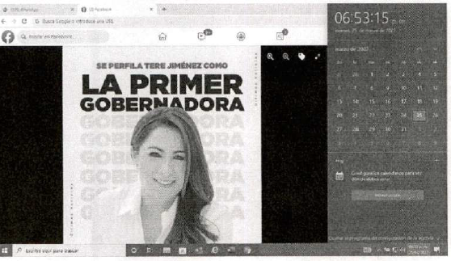
Alma Hilda Medina Macías. | 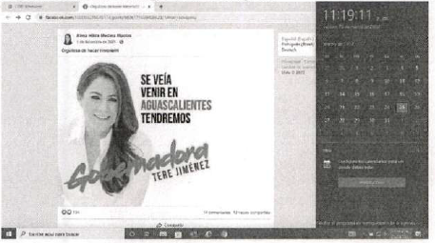
Juan Guillermo Alaníz de León. | 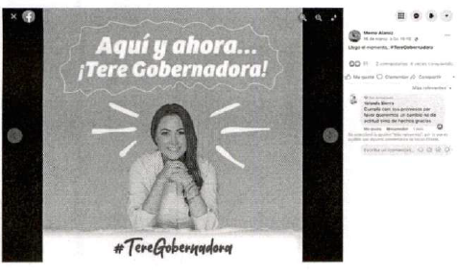
Ana Laura Valenzuela Sánchez.
Josefina Eugenia Vázquez Mota. | 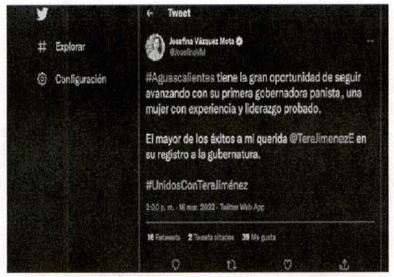
Miguel Ángel Monraz Ibarra.
Diputados del Partido Acción Nacional. | 
Paulo Gonzalo Martínez López. | 
Annia Sarahí Gómez Cárdenas.
Genoveva Huerta Villegas. | 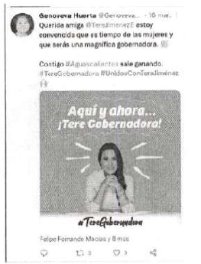
Gustavo Macías Zambrano.
Laura Lorena Haro Ramírez.
Kenia López Rabadán.
Berenice Juárez Navarrete.
Sonia Murillo Manríquez. | 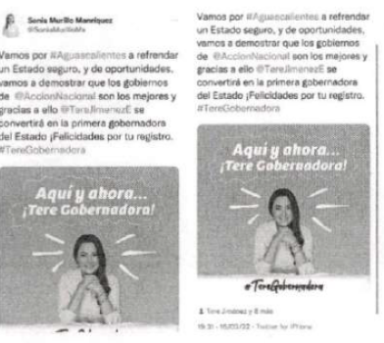
Luis Raúl Delgado Larios. | 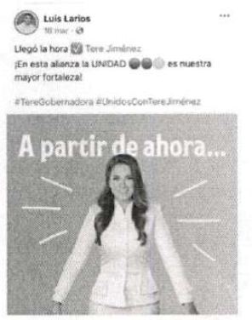
Sarahí Macías Alicea. | 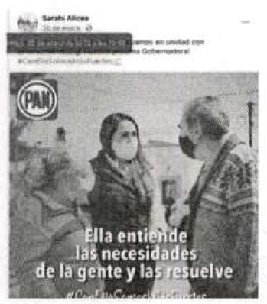
Omar Alejandro Plesent Sánchez. | 
Partido Revolucionario Institucional. | 
Rocío Esmeralda Reza Gallegos. | 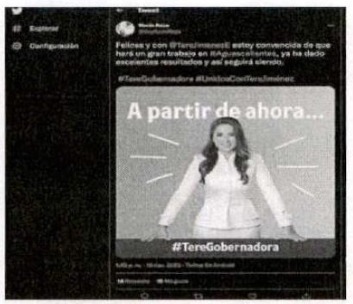

Llegados a este punto, cabe destacar que la Sala Superior ha sostenido que los actos anticipados de campaña se configuran por la coexistencia de los siguientes elementos:

- Personal. Se refiere a que los realicen los partidos, sus militantes, aspirantes, o precandidatos (as) y, en el contexto del mensaje, se adviertan elementos que hagan plenamente identificable al sujeto de que se trate;

- Temporal. Referente al periodo en el cual ocurren los actos, es decir, que los mismos se realicen antes del inicio formal de las campañas, y

- Subjetivo. Relativo a que una persona realice actos o expresiones que revelen la intención de llamar a votar o pedir apoyo a favor o en contra de cualquier persona o partido, para contender en un procedimiento interno de selección o un proceso electoral; o bien, que se advierta la finalidad de promover u obtener la postulación a una candidatura.

En esta tesitura, la referida Sala Superior ha sostenido que para acreditar el elemento subjetivo se debe verificar si de forma manifiesta, abierta y sin ambigüedad, hay un llamado al voto en favor o en contra de una persona o partido, se publicita una plataforma electoral o se posiciona una candidatura.

También ha señalado que puede haber equivalentes funcionales de apoyo o rechazo hacia una opción electoral de una forma inequívoca, por lo que se debe realizar un análisis integral, objetivo y razonable del mensaje, para determinar si contiene un equivalente de apoyo o llamamiento al voto, o bien, de rechazo de otra fuerza política.

Por otro lado, resulta necesario estimar que los hechos denunciados, -al ser publicaciones difundidas en perfiles de redes sociales- se deben considerar como un medio que posibilita el ejercicio cada vez más democrático, abierto, plural y expansivo de la libertad de expresión, la postura que se adopte en torno a cualquier medida que pueda impactarlas, deba estar orientada, en principio, a salvaguardar la libre y genuina interacción entre los usuarios.

Esto, porque las redes sociales permiten la comunicación directa e indirecta entre los usuarios, por lo cual hay una presunción de que lo que difunden lo hacen de manera espontánea, a fin de maximizar la libertad de expresión en el contexto del debate político.

Al respecto, organismos internacionales como la Organización de las Naciones Unidas para la Educación, la Ciencia y la Cultura (UNESCO) han definido a las redes sociales como un servicio que prevé herramientas para construir vínculos entre personas, en el que cada usuario puede tener su propio perfil y generar relaciones con otros usuarios.

Consecuentemente, este Tribunal Electoral considera inexistente la infracción relativa a actos anticipados de campaña, en consideración a que no se advierte que se configure el elemento subjetivo, pues las publicaciones denunciadas, no contienen algún llamamiento al voto, ni publicitan a un partido político, y tampoco generan rechazo hacia alguna fuerza política.

Esto, porque en las imágenes que son motivo de análisis, sólo aparece la imagen de la entonces candidata María Teresa Jiménez Esquivel, sin que se pueda identificar el emblema de algún partido político, y se insertan textos de manera genérica relativos a “Se veía venir en Aguascalientes tendremos Gobernadora” “Aquí y ahora”, “A partir de ahora”, “Tere Gobernadora”, “Felices y con Tere”, “Llego el momento, es la hora”, “Ella será gobernadora”, entre otros.

En otras palabras, los sujetos denunciados que realizan esta difusión, lo realizan en el marco de su libertad de expresión, además de que estos no se encuentran vedados a realizar este tipo de publificaciones, siempre y cuando no incumplan las disposiciones ya precisadas en el marco del presente fallo.

Robustece que las imágenes y las frases insertas en las publicaciones denunciadas, gozan del pleno ejercicio de la libertad de expresión de los denunciados, sin que haya algún elemento que derrote la presunción de espontaneidad que caracteriza al contenido en redes sociales.

No pasa a desapercibido, que, para denunciados -en su la calidad de funcionarios públicos, o de los que ejecutan algún caro de elección popular- se efectúa el análisis de sus conductas con ciertas particularidades, pues por la labor que desempeñan, se genera una mayor atracción o impacto de sus mensajes, circunstancia que conlleva también un mayor grado de responsabilidad social respecto de los contenidos que difunden en la red.

Sin embargo, sus multicitadas publicaciones, requieren de una interacción deliberada y consciente, que se desenvuelve en un plano multidireccional entre sus diversos usuarios para mantener activa la estructura de comunicación, ya que es mediante la manifestación de voluntad e interés particular de los usuarios de compartir o buscar cierto tipo de información.

En este tenor, -independientemente de la intencionalidad y autoría de las publicaciones- las mismas gozan de la protección constitucional que ampara el artículo 6, Constitucional, en el cual se garantiza ampliamente el uso del internet, particularmente las redes sociales, previendo que los usuarios tienen la posibilidad de crear una comunicación directa o indirecta que depende de la respuesta de otro usuario, es decir, de la interacción entre el emisor y el receptor, potencializando así la libertad de expresión.

Lo anterior, porque es válido concluir que las conductas atribuidas a los funcionarios públicos, políticos y ciudadanos, no actualizan los elementos que permitan desvirtuar la presunción de espontaneidad, pues si bien, se tratan de opiniones que pudieran formar parte del debate público y contribuyen de alguna manera con la formación de la opinión pública y del debate de ideas en un plano de horizontalidad, de igual forma no se advierte una relación con lemas de campaña que concatenados entre sí permiten inferir una intencionalidad en el posicionamiento de la campaña de manera anticipada.

11.3.2. La difusión de videos en redes sociales, relativos a los municipios de Aguascalientes, ya había sido materia de análisis en diverso expediente.

En este punto, la inconformidad de la actora parte de la misma acusación de actos anticipados de campaña; sin embargo, ahora en relación a diversos spots difundidos en redes sociales en los cuales supuestamente se realizan manifestaciones específicas que implican propuestas de campaña, como se precisa en el siguiente cuadro:

Video. | Contenido:
“Spot 1” Jesús María. | “En estos días de precampaña, de contacto y diálogo con militantes y simpatizantes del PAN, encuentro un ánimo renovado de unidad, de esperanza y convicción de que nuestro estado tiene que seguir avanzando. Por ello, estamos trabajando en las propuestas que, de ser el momento, habremos de presentarle a la sociedad. Aguascalientes quiere seguir adelante, quiere respuestas y los panistas estaremos a la altura. Hoy estoy en el municipio de Jesús María y tenemos muy claro que aquí nuestra gente merece y requiere, que resurja con fuerza la industria mueblera, se consolide a las pequeñas industrias, se fortalezca el comercio de Maravillas y de Margaritas, se impulse la agroindustria de las comunidades rurales como Venaderos y Gracias a Dios, se promueva la vocación turística de Valladolid, y por supuesto, nos preocupa el crecimiento ordenado y sostenible a través de la conurbación como parte de la nueva zona metropolitana de Aguascalientes. Por eso quiero ser tu candidata del PAN, porque al igual que tú quiero que todos los municipios de Aguascalientes tengan la misma atención y que nuestro estado sea la tierra de oportunidades para todas y todos. Quiero ser tu candidata a la gobernatura para todos juntos, hacer que Aguascalientes sea el estado más fuerte, más seguro y el mejor lugar para vivir en México.”
“Spot 2” Tepezalá. | “Estoy en Tepezalá del náhuatl “lugar entre cerros”, este bellísimo municipio situado en el noreste de nuestro estado fue fundado hace poco más de cuatrocientos setenta y cinco años, aquí hay historia y tradiciones que nos llenan de orgullo, pero, sobre todo, hay un futuro que nos da mucha esperanza porque lo mejor está por venir. Su vocación agrícola y minera han sido pilares de su economía pero hoy es tiempo de darle un nuevo impulso, promoviendo nuevas actividades económicas y productivas que generen más empleos y mejores ingresos para todas y todos, Tepezalá y su gente merecen más inversiones, mejores oportunidades que mejoren la calidad de vida de nuestra gente, en esta precampaña he tenido la valiosa oportunidad de escuchar y de dialogar con nuestros militantes y simpatizantes del PAN, para compartir sueños y anhelos comunes. Estoy muy entusiasmada porque los panistas estamos unidos y determinados a seguir siendo el motor del cambio, porque para nosotros no existen los imposibles, porque todas y todos juntos haremos que Aguascalientes sea el estado más fuerte, más seguro, más innovador y dinámico de México, el mejor estado de nuestro país.”
“Spot 4” Calvillo. | “Conocido en la época colonial como el Valle de Huajucar, que significa lugar de sauces y ubicado en el valle que es el acceso al cañón caxcan, estoy en el bellísimo municipio de Calvillo, pueblo mágico, lugar de ensueños, como precandidata del PAN a la gubernatura de nuestro estado, he tenido la gran oportunidad de reunirme con los militantes y simpatizantes del PAN, estoy muy agradecida y entusiasmada con todas y todos ellos, pues veo el panismo unido y comprometido, determinado a seguir adelante, Calvillo es referente nacional por la producción de guayaba y sus derivados, así como también es importante seguir fortaleciendo a los productores de limón, fresa, durazno, para el mercado nacional e internacional, su potencial agroindustrial merece que sigamos apoyando a esta actividad productiva con tecnificación que nos permita hacer un uso responsable de nuestros recursos naturales, desde tiempo inmemorial, la actividad textil ha destacado en este gran municipio, particularmente el deshilado que ha puesto en alto el nombre de nuestro estado en el país y en el mundo entero, es tiempo de darle a esta actividad económica y artesanal más impulso ya que es una fuente importante de ingresos para nuestra gente y que conjuntamente con la manufactura automotriz, sigan generando empleos y oportunidades para las familias de comunidades como el Ojocaliente y la Panadera, por citar algunos, quiero ser candidata del PAN al gobierno de Aguascalientes porque igual que las y los panistas, estoy cierta que Calvillo debe de convertirse en el pueblo mágico más exitoso de México. Llegando el momento vamos a hacer una gran alianza con comerciantes y prestadores de servicios turísticos que nos permita, a través de un plan maestro integral, hacer de este gran municipio la esperanza turística de México, vamos a trabajar también con nuestras queridas y queridos hermanos migrantes y con ellos, llegando el momento legal oportuno, haremos una fuerza invencible, a través de la cual, además de apoyarlos y proteger a nuestras familias, aprovechamos su experiencia, talento y capacidad para que todos juntos, hagamos de Aguascalientes el estado más fuerte, más seguro y dinámico de México.”
“Spot 5” San Francisco de los Romo. | “Estoy en el municipio de San Francisco de los Romo, que este dos mil veintidós cumple treinta años de haberse fundado como municipio libre y soberano. Muchas felicidades. San Pancho es un municipio muy pujante y con un alto crecimiento poblacional, por su cercanía con la ciudad metropolitana capital, pero también aquí se encuentran instaladas múltiples empresas de manufactura de autopartes y equipo industrial, principalmente. San Pancho es base para muchas empresas de gran importancia de transporte de carga a nivel nacional. La actividad agrícola de forrajes para el ganado y hortalizas como el brócoli es muy importante por su derrama económica de la región y de nuestro estado. Visitar San Pancho, es disfrutar de sus atractivos de la nobleza de su gente y por supuesto de su rica gastronomía mexicana, Estoy muy contenta de estar en este dinámico municipio y poder platicar con mis amigas y amigos militantes y simpatizantes del PAN. Gracias por su confianza para compartirme sus sueños, ideas y propuestas para hacer de esta bendita tierra un mejor lugar para todas y todos, pero, sobre todo, gracias por no dejar de luchar y por tener clara la esperanza de que a sus hijos les toque un lugar mejor en el que nosotros heredemos de nuestros padres y abuelos. Quiero ser candidata del PAN a la gubernatura de nuestro estado para todos juntos darles un nuevo impulso a nuestros municipios. San Pancho y todos los municipios de nuestro estado merecen más inversiones, más empleos y nuevas oportunidades para todas y todos. Por eso quiero ser tu candidata a gobernadora, porque como ustedes yo también quiero que Aguascalientes sea el estado más humano, más seguro y mejor de México.”0
“Spot 6” Rincón de Romos. | “Hola estoy visitando a las y los militantes y simpatizantes del PAN de Rincón de Romos, este municipio del centro norte de nuestro estado que fue fundado en mil seiscientos treinta y nueve, y que al que por mucho tiempo se le conoció como “Villa de Chora”, un lugar lleno de historia, tradiciones y festividades, que enriquecen su vasto patrimonio cultural. Un municipio de mujeres y hombres emprendedores, trabajadores y muy comprometidos con su tierra y sus familias.  Por eso quiero ser candidata del PAN al gobierno de nuestro estado, porque igual que tú, creo que hay todavía mucho por hacer, comparto los anhelos de promover decididamente nuestras actividades productivas que fortalezcan la economía de las personas. El turismo debe de ser una de estas actividades que generen nuevos empleos y nos permita exhibir con orgullo todos los rincones de este gran municipio. Rincón merece consolidarse con más y mejores centros educativos, como la Universidad Tecnológica que nos llena de orgullo, donde nuestros jóvenes puedan prepararse para enfrentar con éxito los desafíos del futuro. Merece que impulsemos con determinación la industria manufacturera de autopartes y farmacéuticas existentes y buscar su aplicación a más comunidades deseosas de nuevos empleos, con la atracción de nuevas inversiones. Fortalecer su histórica vocación agrícola y ganadera, para que productos como el ajo, legumbres y hortalizas, quesos y derivados de leche sigan poniendo en alto el nombre de nuestro estado. Gracias por recibirme aquí en Rincón de Romos, gracias por sus ideas, pero, sobre todo, gracias por nunca bajar la guardia y seguir soñando juntos, todos juntos podemos construirle a nuestros hijos y a los hijos de nuestros hijos el estado más próspero, seguro y competitivo de México, rincón por rincón.”
“Spot 7” Asientos. | “Estoy en el municipio de Asientos, el municipio más antiguo de nuestro estado, fundado en mil quinientos cuarenta y ocho, bajo el nombre de Real de Asientos de Ibarra hace cuatrocientos setenta y cuatro años. Este extraordinario pueblo mágico tiene un valor histórico excepcional, su patrimonio arquitectónico y cultural lo convierten sin duda en uno de los lugares más bellos e interesantes para visitar de nuestro estado y de nuestro país. Durante esta precampaña he tenido la oportunidad de escuchar y platicar con los militantes y simpatizantes del PAN en ellos encuentro compromiso y mucha esperanza, con ellos comparto el anhelo de seguir impulsando el cambio con rumbo de Aguascalientes y su gente, en todos los municipios están dispuestos a seguir construyendo, por eso quiero ser la candidata del PAN a la gubernatura de nuestro estado, porque igual que tú, estoy convencida que nuestro estado Aguascalientes va bien, pero que con un nuevo impulso seguirá avanzando para estar mejor. En los últimos años, la industria minera resurgió de manera impresionante en este municipio, con la llegada de grandes y nuevas inversiones que resucitaron una actividad casi extinta. Este tipo de inversiones debemos cuidarlas y promoverlas mucho más, para generar más empleos y oportunidades, inversiones desde luego, que hagan un manejo adecuado de los suelos explotables y no rompan con el equilibrio ambiental. Asientos quiere y merece potenciar sus atractivos turísticos y consolidarse como un destino turístico de excelencia. Debemos aprovechar la gran riqueza patrimonial y natural de este bellísimo lugar, para que a través del turismo potenciemos el turismo histórico cultural, el ecoturismo y el turismo de aventura. A través de la economía de servicios turísticos compartiremos al mundo con mucho orgullo todo lo que somos generando más empleos y mejor remunerados para todas y todos. Comunidades como Villa Juárez, Ciénega Grande, Lázaro Cárdenas entre otras, merecen más apoyo para potenciar su vocación eminentemente comercial y convertir a este gran municipio en el punto de encuentro que agricultores y ganaderos de la región merecen para vivir mejor. Me emociona nuestro estado y su gente, me entusiasma y me anima su cariño y determinación, me inspira su talento y capacidad de trabajo, me compromete el sueño de construir juntos el estado más fuerte, más seguro y más dinámico de México, todos juntos lo podemos lograr.”
“Spot 8” Pabellón de Arteaga. | “Estoy en el municipio de Pabellón de Arteaga, escuchando y dialogando con los militantes y simpatizantes del PAN en esta precampaña, me siento muy entusiasmada y con mucha energía convencida que Pabellón merece que todas y todos pongamos lo mejor de nosotros. Pabellón es uno de los municipios con mayores condiciones para desarrollar la agricultura, pues queda dentro del distrito de riego número uno, aquí destaca el trabajo donde está gente en la producción de forraje para el ganado de otros cultivos importantes para que nuestro estado sigue adelante y avanzando con fuerza en el empleo en gran escala y eso nos llena de orgullo a las y los Aguascalientenses. Por eso en el PAN estamos convencidos de que este municipio que está llamado a perecer con tecnología de vanguardia que permita que los habitantes de sus comunidades tengan mejores ingresos y más oportunidades económicas. Quiero ser la candidata del PAN para hacer una gran alianza con la gente buena y trabajadora de este municipio, que localidades como Garabato y San Luis de letras que cuentan con historias importantes haciendo aprovechan para nuevas actividades económicas como el turismo, es tiempo de diversificar, de innovar, de poner el talento y la creatividad que nos caracteriza a los hidrocálidos para alcanzar nuevas metas.  Gracias amigas y amigos panistas por recibirme en esta pre campaña con tanto cariño gracias por su confianza por sus consejos y por tener y nunca dejar de luchar, les aseguro que pondré lo mejor de mí siempre, dedicación, amor y mucha pasión, igual que tú, yo quiero también un Aguascalientes fuerte, seguro y mejor para todos, juntos lo vamos a lograr, juntos vamos a seguir avanzando, juntos haremos que Aguascalientes sea el mejor lugar para vivir.”
“Spot 9” El Llano. | “Constitucionalmente declarado como municipio libre y soberano hace ya treinta años, precisamente un treinta de enero de mil novecientos noventa y dos, ¡muchas felicidades!, El Llano, uno de los municipios de más reciente creación en nuestro estado, llamado así porque es la única región en Aguascalientes donde existe el llano, enclavado entre la sierra de Tepezalá y los cerros de los Gallos y San Bartolo, Palo Alto, su cabecera municipal se fundó sobre la antigua construcción de una hacienda, la cual perteneció como muchas otras a la familia Rincón Gallardo. Durante esta precampaña he tenido la oportunidad de escuchar y platicar con la militancia y los simpatizantes del PAN, gracias por recibirme en este bello municipio, pero sobre todo, muchas gracias por compartirme sus sueños, sus ideas y anhelos de convertir El Llano en un municipio más dinámico, con más desarrollo y progreso económico para su gente y sus más de cien comunidades rurales, comparto con ustedes la visión de seguir atrayendo inversiones, que sigamos promoviendo las instalaciones de nuevas industrias que generen empleos dignos y bien remunerados para nuestra gente, igual que ustedes estoy convencida que instituciones educativas como el Tecnológico de El Llano y la Universidad del Retoño, han comenzado a cambiar el panorama para las nuevas generaciones de estudiantes. Fortalecer e través de la educación y la capacitación el enorme potencial humano es sin duda, el motor más potente para hacer frente con éxito al extraordinario futuro que a este municipio y todos los de nuestro estado les espera. Me emociona escuchar el entusiasmo y la visión que tienen respecto al aprovechamiento de las bondades que tiene este territorio, sus amplias planicies y el alto grado de exposición solar, así como la baja precipitación pluvial hacen que este municipio sea adecuado para las energías renovables. Coincido también en que debemos impulsar la producción agrícola, a través de la reconvención de cultivos y la tecnificación del campo, para hacerlo sustentable, más rentables y adecuados para que nuestra gente tenga aquí en su tierra, las oportunidades de vida digna que se merecen. Aguascalientes es y será de todas y todos, me inspira y compromete el sueño y la lucha de nuestros hermanos migrantes, que todos los días trabajan de sol a sol para sacar adelante a sus familias. Llegando el momento, con ellas y ellos vamos a trabajar juntos y de la mano, para que su esfuerzo se vea recompensado y un nuevo amanecer les toque a sus hijos, por eso quiero ser candidata a la gubernatura de Aguascalientes, porque las y los panistas seguiremos luchando con fuerza y mucha pasión, por ese Aguascalientes seguro, unido, próspero que tanto queremos.”

Este argumento hecho valer, resulta ineficaz, pues al respecto existe un pronunciamiento previo de este Tribunal Electoral, relativo al estudio de la misma falta y por los mismos videos y/o spots lo cual actualiza la eficacia refleja de la cosa juzgada.

Cabe precisar que la cosa juzgada, encuentra su primordial fundamento en la certeza jurídica que debe prevalecer en una sentencia definitiva, la cual puede surtir sus efectos en otros procesos de dos maneras distintas. Una de ellas es la eficacia refleja, con la que se evitan criterios diferentes o contradictorios sobre un mismo hecho o cuestión. En el presente caso se actualiza la eficacia refleja de la cosa juzgada, al presentarse los siguientes elementos:

a) La existencia de un proceso resuelto ejecutoriadamente;

b) La existencia de otro proceso en trámite;

c) Que los objetos de los dos pleitos sean conexos, por estar estrechamente vinculados o tener relación sustancial de interdependencia, a grado tal que se produzca la posibilidad de fallos contradictorios;

d) Que las partes del segundo hayan quedado obligadas con la ejecutoria del primero;

e) Que en ambos se presente un hecho o situación que sea un elemento o presupuesto lógico necesario para sustentar el sentido de la decisión del litigio;

f) Que en la sentencia ejecutoriada se sustente un criterio preciso, claro e indubitable sobre ese elemento o presupuesto lógico, y

g) Que para la solución del segundo juicio se requiera asumir también un criterio sobre el elemento o presupuesto lógico-común, por ser indispensable para apoyar lo fallado

Lo anterior, conforme a la Jurisprudencia 12/2003, de rubro "COSA JUZGADA. ELEMENTOS PARA SU EFICACIA REFLEJA", en la que la Sala Superior, sostuvo que la cosa juzgada encuentra su fundamento y razón en la necesidad de preservar y mantener la paz y la tranquilidad en la sociedad, con medidas que conserven la estabilidad y la seguridad de los gobernados en el goce de sus libertades y derechos, y tiene por objeto primordial proporcionar certeza respecto a las relaciones en que se han suscitado litigios, mediante la inmutabilidad de lo resuelto en una sentencia ejecutoriada.

Por lo tanto, la eficacia refleja de la cosa juzgada se presenta cuando el planteamiento propuesto por un accionante en un determinado juicio quedó atendido en un fallo previo, y la materia de ambos procesos —el ejecutoriado y el que está en trámite— se encuentra vinculada de manera tal que hay la posibilidad de que existan fallos contradictorios. Además, la parte denunciada en el presente asunto está vinculada por lo decidido en el primero; y entre las dos cuestiones hay en común un hecho o situación concreto y preciso, sobre el cual se estableció un criterio definido en la sentencia ejecutoriada que deviene necesario volver a asumir para la solución del segundo litigio.

En el caso concreto, este Tribunal Electoral emitió un pronunciamiento previo respecto al hecho denunciado, en la resolución recaída en el expediente TEEA-PES-003/2022; por lo que, de analizar nuevamente los planteamientos relacionados con el tema se correría el riesgo de emitir fallos contradictorios, de ahí la ineficacia de los agravios planteados por los actores en los juicios que se resuelven.

Una vez precisado lo anterior, y a efecto de evidenciar la ineficacia de los agravios vertidos en la presente denuncia, derivado de la actualización de la eficacia refleja de la cosa juzgada, resulta oportuno señalar los antecedentes del caso.

Con respecto al escrito inicial de denuncia del asunto que nos ocupa, se advierte que la parte denunciante esencialmente se duele de la supuesta violación a las reglas de precampaña en materia de propaganda político-electoral y actos anticipados de campaña, así como la culpa in vigilando atribuible al Partido Acción Nacional en Aguascalientes.

En este orden de ideas, resulta necesario para este Tribunal Electoral, efectuar una precisión relativa a lo resuelto en el expediente TEEA-PES-003/2022, mediante el cual se determinó que no se acreditaba el elemento subjetivo de la infracción, porque los mensajes contenidos en las diversas publicaciones no contenían alguna expresión que, de manera objetiva, manifiesta, abierta, inequívoca y sin ambigüedades, solicitara el apoyo en favor o en contra de una persona.

Lo anterior, en consideración a que, del contenido de los videos acusados, notoriamente se desprendía la clara intención de la postulante respecto de conseguir apoyo en el interior del partido que pertenece, para que de esta manera se pudiera convertir en su opción política, además de que esas eran manifestaciones generales que estaban amparadas bajo la libertad de expresión y que no controvertían la normativa electoral.

Así mismo, del examen contextual e integral de dichos mensajes, tampoco se apreciaron expresiones que de forma univoca e inequívoca poseyeran un significado equivalente funcional de llamamiento expreso a votar a favor de la denunciada o en contra de una opción política; por lo que este Tribunal Electoral estimó innecesario estudiar los elementos personal y temporal de dicha infracción, porque a ningún fin práctico conduciría hacerlo al no haber estado acreditado el elemento subjetivo.

Expuesto lo anterior, el hecho denunciado que se hace valer en la presente acusación, resulta igual al que ya fue motivo de un pronunciamiento por parte de este Tribunal Electoral en el diverso expediente; además de que se estima que la causa de pedir y la cuestión jurídica a resolver son idénticas en sendos medios impugnativos; por lo que se advierte que estamos en presencia de dos procedimientos especiales sancionadores instados por diversa ciudadana, pero que a través de ellos se duelen de los mismos hechos.

En consecuencia, como el hecho denunciado que ahora se pone en consideración de este Tribunal Electoral constituye una cuestión respecto de las cual ya existe pronunciamiento definitivo con motivo de la sentencia dictada en el procedimiento especial sancionador de identificado bajo la clave TEEA-PES-003/2022, por lo que se configura la eficacia refleja de la cosa juzgada; y, consecuentemente la ineficacia y desestimación de los motivos de inconformidad, al no poderse emitir un nuevo fallo sobre el mismo objeto litigioso.

Por lo tanto, en estima de este órgano jurisdiccional, teniendo en cuenta la existencia de la eficacia refleja de la cosa juzgada, deviene ineficaz el agravio de la actora, y lo conducente es declarar inexistente la infracción relativa a esta porción de la denuncia, al quedar desestimados los motivos de disenso.

11.3.4. Análisis del video difundido en redes sociales relativo al municipio de Cosío, Aguascalientes.

Como ya se precisó anteriormente, de los hechos denunciados se pudo advertir que, los videos relativos a los municipios de Aguascalientes, actualizan la eficacia refleja de la cosa juzgada y, por lo tanto, se declaró la inexistencia de la infracción; sin embargo, tras un análisis exhaustivo es posible advertir que el “Spot 3 Cosío” no había sido motivo de denuncia y de estudio por este Tribunal Electoral, por lo tanto, es necesario pronunciarse respecto al fondo de este.
Ante tal situación, cabe insertar las especificaciones de dicha publicación:

https://fb.watch/cM21w0GtH9/ | Siendo las diez horas con treinta y cuatro minutos del día ocho de mayo de dos mil veintidós, situada en la computadora asignada a la suscrita para el desempeño de mis funciones, ingresé al navegador denominado “Google Chrome” y posteriormente procedí a ingresar en el buscador la siguiente dirección electrónica: https://fb.watch/cM21w0GtH9/,  Cerciorado de ser la dirección electrónica a certificar por ser la precisada en el acuerdo de referencia, y al oprimir la tecla “enter” de forma automática visualicé una publicación realizada por el perfil de nombre “Tere Jimenez”, dentro de la red social Facebook, de fecha nueve de febrero de dos mil veintidós, misma que contaba con el texto siguiente:  “Cosío en un lugar de gente buena, emprendedora y muy trabajadora, que como su escudo lo dice está determinado a seguir “Siempre Progresando”.  Trabajando en equipo con las y los militantes de PAN ¡Vamos a consolidar el progreso y el desarrollo de este bonito municipio!  #EllaMeEntiende”  Además, a la publicación se adjuntó un video de dos minutos con cincuenta y nueve segundos de duración, en el cual, en un primero momento visualice a una persona aparentemente del género femenino y mayor de edad, de tez clara, cabello largo y castaño, quien vestía una camisa en color blanca y un chaleco en color azul, sobre la cual se observó la leyenda “Mensaje dirigido a los militantes y comisión permanente nacional del PAN en los términos para participar en el proceso interno de la candidatura a la Gubernatura del Estado de Aguascalientes” en letras en color blanco; así mismo, detrás de la persona antes descrita, se observaron cinco letras de color blanco y verde colocadas sobre un muro que decían lo siguiente: “COSÍO”.  Además, al lado izquierdo de la persona antes descrita (viendo de frente al monitor) se visualizó, al inicio del video, las leyendas siguientes:  “TERE” (en letras color azul)  “JIMÉNEZ” (en letras color azul y el acento en color rosa)  “GOBERNADORA” (en letras color rosa)  “Precandidata” (en letras color azul).  Seguido de lo anterior, se visualizaron grabaciones de diversos paisajes, lugares, áreas verdes, animales, frutos, personas de diversos géneros y edades, inmuebles, vehículos, así como de diversos productos. De igual forma, a la par de lo anterior, durante la reproducción del video se visualizaron diversas leyendas que iban cambiando.  Adicionalmente, durante la reproducción del video se observó que la persona antes descrita dijo lo siguiente:  “Estoy en el norte de nuestro Estado, en este lugar de gente buena, emprendedora y muy trabajadora, que como su escudo lo dices está determinada seguir siempre progresando.  En mil ochocientos cincuenta y siete fue declarado como Municipio de Cosío, desde entonces este municipio destacado por su vocación agrícola ganadera es el principal productor de uva en el estado con el sesenta y cuatro por ciento de la producción total.  En los últimos años ha resurgido vitivinícola que ni tiempo dio relevancia nacional del estado de Aguascalientes como tierra de uva y vino.  Durante esta precampaña y tenido la oportunidad de platicar, pero sobre todo escuchar a las de los militantes y simpatizantes del PAN.  Gracias por hacerme sentir en casa siempre, gracias por compartirme sus sueños, sus ideas y propuestas para qué Cosió y todos los municipios de nuestro estado estén siempre progresando.  Cosío quiere seguir adelante, quiere avanzar y ser motor de desarrollo para su gente. Por eso quiero ser candidata del PAN a la Gubernatura de Aguascalientes, porque igual que ustedes, estoy convencida que este municipio y su gente van a seguir avanzando con más fuerza, porque Cosío quiere y merece seguir adelante en la reconversión de cultivos y tecnificación de nuestro campo para producir más y mejor.  Adelante en la salud, la educación y las oportunidades para todas y todos, adelante en la diversificación de su economía generando empleos y vida digna para sus familias con nuevas inversiones y con mayor dinamismo económico. Aprovechar su ubicación geográfica estratégica y desarrollar actividades de logística que nos permitan facilitar las exportaciones de nuestros productos aguascalientenses, ser la puerta del desarrollo, impulsar la actividad turística, profesionalizando el turismo rural, ecológico y de aventura, promoviendo sus viñedos, su gastronomía y la amabilidad de su gente.  Trabajando de la mano de nuestros migrantes, para protegerlos, cuidarlos, para que vuelvan a querer en nuestra tierra, animarlos a invertir en infraestructuras, proyectos productivos y que generen desarrollo sostenible de nuestras comunidades.  Por eso quiero ser la candidata del PAN a la gubernatura, porque unidos y todos juntos haremos que Aguascalientes sea el estado más seguro, más dinámico y con más oportunidad de México.  Posteriormente, a partir del minuto dos con cincuenta y tres segundos se visualizaron sobre un fondo blanco las leyendas siguientes:  “Mensaje dirigido a los militantes y Comisión permanente nacional del PAN en los términos para participar en el proceso interno de la candidatura a la gubernatura del Estado de Aguascalientes”  “TERE” (en letras color azul)  “JIMÉNEZ” (en letras color azul y el acento en color rosa)  “GOBERNADORA” (en letras color rosa)  “Precandidata” (en letras color azul)  Y subsecuentemente, a partir del minuto dos con cincuenta y cinco segundos hasta el final del video, se visualizó sobre un fondo blanco la leyenda siguiente:  “Mensaje dirigido a los militantes y Comisión permanente nacional del PAN en los términos para participar en el proceso interno de la candidatura a la Gubernatura del Estado de Aguascalientes.”  Debajo de la cual se visualizó el emblema del Partido Acción Nacional acompañado de la leyenda “Aguascalientes”, y aún costado de este las leyendas siguientes:  ”Ella” (en letras color azul)  “me” (en letras color azul)  “entiende” (en letras color azul)  “Y Resuelve” (en letras color rosa)  Finalmente, debajo de las leyendas anteriores se visualiza un icono de color verde seguido de las leyendas siguientes:  “Tu opinión es importante.  Mándame un whats al  449 326 25 90”.  Todo lo anterior tal y como puede ser visualizado en el VIDEO 1 que se encuentra almacenado en el disco compacto que se identifica como ANEXO DOS de la presente Acta, en el que se puede visualizar de manera íntegra el video antes descrito.  Finalmente indica que la publicación en mención contaba novecientas treinta y seis reacciones, sesenta y seis comentarios y “5.8 mil” reproducciones. Lo anterior tal y como puede ser visualizado en la captura de pantalla 13 (trece) del ANEXO UNO de la presente Acta.

En ese orden de ideas, esta autoridad jurisdiccional, tiene el deber de estudiar integralmente la referida publicacion, para que, a través de un examen pormenorizado, se pueda determinar si se acredita efectivamente el objeto de la denuncia -actos anticipados de campaña-; para lo cual a continuación se ejecuta el análisis en su conjunto y en su contexto integral de la siguiente manera:

Cosío.
Se apunta que la denunciada se ubicó físicamente en Cosío, Aguascalientes, y agradeció al panismo de la zona por la interacción.

Luego, en el video señala las particularidades del Municipio, y afirma haberse reunido con militantes y simpatizantes del PAN con quienes coincidió respecto de las necesidades que se deberían solventar; además se indican las fortalezas de dicha demarcación y resalta las áreas de oportunidad, finalizando con el deseo de convertirse en la candidata del partido y sugiriendo las actividades que se deberían efectuar para acrecentar al Municipio.

Al respecto, este Tribunal Electoral estima que no se desprende de este contenido, algún llamamiento al voto a la ciudadanía en general para obtener el cargo de elección popular, un posicionamiento en la preferencia del electorado y/o un equivalente funcional; pues el elemento discursivo se traduce en que se tiene un conocimiento de las particularidades de la región, con lo que aparejadamente las expresiones se adaptan al contexto del lugar, y por ende se considera que la finalidad resulta ser que la postulante consiga el apoyo de los militantes de ese municipio -hacia el interior del partido político- para convertirse en candidata.

Cabe precisar que es notorio que el mensaje se dirige específicamente a la militancia que radica en el multicitado Municipio, con lo que se sostiene una personalización de las manifestaciones aludidas; además de que el video contiene la acotación relativa a que el mensaje va dirigido a los militantes y a la Comisión Permanente Nacional del PAN y este fue publicado el primero de febrero, es decir, dentro del periodo que comprenden las precampañas.

Finalmente, es posible concluir que:

- En el material denunciado se promocionó a Teresa Jiménez Esquivel frente a la militancia del Municipio de Cosío, Aguascalientes como precandidata a Gobernadora por el PAN, de ahí que no está en duda tal calidad; y,
- En el referido contenido, no se advierte elementos con los cuales se solicite el voto, ni se implica un posicionamiento anticipado de campaña ya que solo se trata de material que corresponde a la etapa de precampaña.

Así, del estudio que antecede, esta autoridad de justicia electoral determina que los argumentos del denunciante son infundados, ya que, si bien sus manifestaciones tratan de evidenciar que con las citadas publicaciones se vulneraron las disposiciones normativas en la materia, tal cuestión debe desvirtuarse por lo expuesto y en consideración al razonamiento que enseguida se establece.

Como fue definido, los actos anticipados de campaña, son expresiones que se realizan bajo cualquier modalidad y en cualquier momento fuera de la etapa respectiva, que contenga llamados expresos al voto en contra o a favor de una candidatura o un partido, o expresiones solicitando cualquier tipo de apoyo para contender en el proceso electoral.

En tal virtud, para que se actualice dicha infracción, es criterio de la Sala Superior que se acrediten los tres elementos a saber: a) personal; b) subjetivo y, c) temporal; además de que para colmar el elemento subjetivo se requiere que el mensaje sea explicito y sin ambigüedad respecto a su finalidad electoral, por lo que deberá verificarse de manera objetiva.
De dichos elementos, el que implica un mayor grado de interpretación y valoración, caso por caso, es el subjetivo; pero de manera general, la Sala Superior ha establecido que para su acreditación debe verificarse si la comunicación que se somete a escrutinio contiene, de forma manifiesta, abierta y sin ambigüedad, un llamamiento al voto en favor o en contra de una persona o partido, publicitar plataformas o posicionar una precandidatura o candidatura.

Por consiguiente, -del análisis de la publicación- se considera que no se acredita el elemento subjetivo de la infracción, porque el mensaje contenido en la publicación en cuestión, no contiene alguna expresión que, de manera objetiva, manifiesta, abierta, inequívoca y sin ambigüedades, solicite el apoyo en favor o en contra de una persona.

Lo anterior, en consideración a que, del objeto del contenido del video acusado, notoriamente se desprende la clara intención de la postulante respecto de conseguir apoyo en el interior del partido que pertenece, para que de esta manera se pueda convertir en su opción política, además de que estas son manifestaciones generales que están amparadas bajo la libertad de expresión y que no controvierten la normativa electoral.

Además, la multicitada Sala Superior ha considerado que la propaganda que va dirigida a la ciudadanía en general, para no ser considerada como acto anticipado de campaña, es que el o la postulante no haga llamamientos al voto, además que su discurso deberá estar dirigido a los militantes o simpatizantes del instituto político en cuyo proceso de selección interno participa; tal y como acontece en el supuesto que se estudia.

Del mismo modo, no se advierte que María Teresa Jiménez Esquivel realice expresiones como “vota por”, “elige a”, “apoya a”, “emite tu voto por [x] a [tal cargo]”, “vota en contra de”, “rechaza a”; además no se advierte que los mensajes de esas publicaciones contengan manifestaciones implícitas a favor o en contra de una candidatura, el posicionamiento de alguna persona, y la publicitación o petición de apoyo a una plataforma electoral, o bien, el rechazo de una opción electoral de una forma inequívoca.

Así mismo, del examen contextual e integral de dichos mensajes, tampoco se aprecian expresiones que de forma univoca e inequívoca posean un significado equivalente funcional de llamamiento expreso a votar a favor de la denunciada o en contra de una opción política; por lo que este Tribunal Electoral estima innecesario estudiar los elementos personal y temporal de dicha infracción, porque a nada practico conduciría hacerlo al no estar acreditado el elemento subjetivo.

Con relación a lo que podrían considerarse como manifestaciones explícitas de apoyo o rechazo que pudieran configurar actos anticipados de campaña, el máximo órgano jurisdiccional en la materia, ha establecido el criterio relativo a que el análisis de los elementos explícitos de los mensajes no puede ser únicamente una tarea mecánica ni aislada de revisión formal de palabras o signos, sino que también incluye necesariamente el análisis del contexto integral del mensaje y las demás características expresas de los mensajes a efecto de determinar si las emisiones, programas, spots o mensajes constituyen o contienen un equivalente funcional de un apoyo electoral expreso, o bien –como lo señala la jurisprudencia– un “significado equivalente de apoyo o rechazo hacia una opción electoral de una forma inequívoca”.

Dicho lo anterior, del propio análisis de la publicación aludida, se observa que esta es relativa a la precampaña de gobernadora de María Teresa Jiménez Esquivel, ya que de los elementos visuales que se contienen, si se refiere una identificación clara y precisa de la persona que es promovida como precandidata; el partido político al que pertenece y por cual pretende obtener una candidatura; el señalamiento del tipo de propaganda (precampaña) y la identificación específica del sector ciudadano a quien va dirigida (militantes y simpatizantes del PAN).

En otras palabras, este órgano juzgador estima que el contenido del video objeto de denuncia no puede considerarse como actos anticipados de campaña, toda vez que las mismos cuentan con los elementos suficientes para advertir que va dirigida a la militancia del PAN.

Por otro lado, del análisis de la conducta atribuida a la acusada, es posible discernir que no se desprende un mensaje que contenga propuestas y/o compromisos dirigidos directamente al electorado, pues en su contexto material se aprecia que se trata de un discurso textual relativo a realidades y necesidades del municipio de Aguascalientes.

Es decir, con base a las características de la demarcación, sostiene una consideración particular en relación al potencial y/o deficiencias que presenta el territorio al que alude, sin embargo, no se advierten promesas o compromisos que actualicen una ilicitud; además de que dichas expresiones difundidas en redes sociales no se dirigen como una propuesta o una plataforma política directa a la población en general.

En suma, el contenido de las difusiones acusadas, reflejan una línea temática discursiva que va de la mano con las particularidades y actividades representativas de ese Municipio, lo que solo asienta el conocimiento de las necesidades de la región; por lo que se estima que estas consisten estratégicamente en convencer a los militantes y simpatizantes -de esa demarcación- de que la denunciada era la opción viable para representar la candidatura de su partido

Robustece además que, del referido contenido, no se advierte alguna finalidad diversa más que generar una opinión favorable de la militancia, que reside en las diversas zonas territoriales del Estado; además tampoco se observa que la denunciada haga una exaltación de su persona, de sus cualidades o de sus logros gubernamentales.
En esta tesitura, a este Tribunal Electoral le genera convicción que la publicación, es direccionada al partido político por el que la C. María Teresa Jiménez Esquivel pretende contender, pues como fue precisado en párrafos anteriores, la directriz de los mensajes es tendente a persuadir sus pretensiones hacia la militancia del PAN, además de que se desprenden acotaciones en donde se señala a quien se dirige el contenido.

En esas condiciones, al no advertirse la configuración del elemento subjetivo de los actos anticipados de campaña, ni alguna equivalencia funcional de llamado al voto, ya que no hay algún elemento indirecto, que tuviera la intención velada de promocionar su candidatura o al partido político que la postuló, este Tribunal estima que se está frente a una publicación amparada en ejercicio de la libertad de expresión sin que haya algún elemento que derrote la presunción de espontaneidad que caracteriza al contenido en redes sociales.

Por último, al haberse desestimado los argumentos planteados por el denunciante, procede declarar la inexistencia de la conducta atribuida.

11.3.5. No se acredita una violación al interés superior de la niñez.

Como se ha referido anteriormente, en el caso, se denuncia la vulneración al interés superior de la niñez cometida por la entonces candidata a la gubernatura del Estado de Aguascalientes por la coalición “Va por Aguascalientes”, a través de la difusión de cuatro publicaciones en la red social Facebook, en donde se acusa la aparición de diversos menores de edad; de lo anterior, quien denuncia afirma que los menores son plenamente identificables y se sugiere la inexistencia de las constancias respecto a los permisos y consentimientos correspondientes.

Por lo anterior, la materia a dilucidar en este procedimiento especial sancionador, se constriñe en determinar si la candidata denunciada, vulneró el interés superior de la niñez con fines político-electorales. Además, se deberá resolver si el PAN y/o la coalición “Va por Aguascalientes”, incurrió en la falta de deber de cuidado respecto de que la conducta de su candidata se ajustara a los cauces legales y a los principios del Estado democrático, en relación con la supuesta vulneración al interés superior de la niñez.

Ahora bien, con base en el criterio sostenido por la Suprema Corte de Justicia de la Nación contenido en la tesis jurisprudencial 2012592, cuyo rubro indica: INTERÉS SUPERIOR DE LOS MENORES DE EDAD. NECESIDAD DE UN ESCRUTINIO ESTRICTO CUANDO SE AFECTAN SUS INTERESES, se efectúa el siguiente análisis respecto a la supuesta aparición de menores de edad apuntados en el escrito inicial de denuncia.

Es decir, este Tribunal analizará el total de las pruebas aportadas, de las cuales ha sido acreditada la existencia de las publicaciones denunciadas, donde se resalta lo siguiente:

Imágenes. | Descripción.
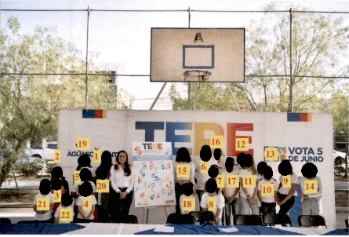 | Se observan a diversas personas, aparentemente menores de edad, de género femenino y masculino, enumeradas del uno al veintidós, quienes visten playera color blanco y se encuentran debajo de un tablero de basquetbol y detrás de ellos una lona con las leyendas visibles “TERE”.
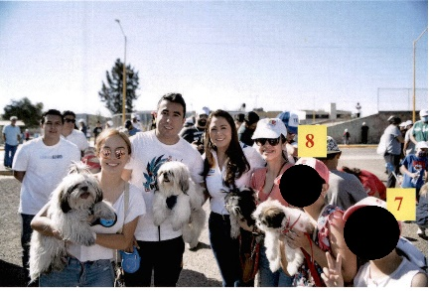 | Se visualizan a dos personas aparentemente menores de edad, del género femenino, quienes visten playeras y gorras en color rosa, mismas que aparecen en la imagen del numeral anterior.
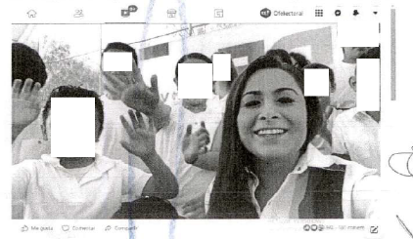 | Se observan a seis personas aparentemente menores de edad, de una de ellas de género femenino y los demás de género masculino, quienes visten playeras en color blanco, mismos que se repiten de la primera imagen de este apartado.

Entonces, del análisis efectuado, puede detectarse a veintidós menores de edad, quienes son plenamente identificables, ya que sus características, rasgos y facciones faciales resultan totalmente visibles.

Ahora, cabe precisar que, en la propaganda político-electoral existe siempre un elemento ideológico subyacente. Por tanto, inicialmente la utilización de niñas, niños y adolescentes en la misma implica un riesgo potencial de asociar a tales infantes con una determinada preferencia política e ideológica, lo que puede devenir una afectación a su imagen, honra o reputación en su ambiente escolar o social y, por supuesto, en su futuro, pues al llegar a la vida adulta pueden no aprobar la ideología política con la cual fueron identificados en su infancia.

Así, una primera actuación para garantizar que no se presenta alguna situación de riesgo, es que se cuente con la plena certeza de que se otorgó el consentimiento parental o, en su caso, de los tutores o de quienes ejerzan la patria potestad, en torno a su participación en la propaganda político-electoral.

Por ello, no pasa desapercibido que en el diverso expediente TEEA-REP-002/2022, el C. Javier Soto Reyes ofreció las documentales de las cuales se desprende la existencia de la carta de autorización de uso de imagen de los menores, así como la documentación respectiva a la personalidad de los niños.

Lo anterior, derivado de un medio de impugnación en contra del acuerdo identificado bajo la clave CQD-R-07-2022 mediante el cual la Comisión de Quejas y Denuncias del IEE determinó la adopción de medidas cautelares dentro del expediente de clave IEE/PES/039/2022, esto con la finalidad de exhibir la documentación relativa a la autorización y consentimiento para el uso e imagen de los menores en el contenido de las publicaciones denunciadas.

Así mismo, se exhibieron las constancias que los niños emitieron relativas a la opinión informada sobre conocer el propósito, las características, los riesgos y el alcance sobre su participación en la publicación de carácter política-electoral, cumpliendo de esta manera, con lo dispuesto en los artículos 13 y 14 del Manual.

A efecto de robustecer lo establecido en los párrafos anteriores, esta autoridad procede a efectuar un análisis de la documental exigida por las disposiciones normativas precisadas en el cuerpo del marco jurídico, y la exhibida para el supuesto por parte del padre y la madre, de la siguiente manera:

Requisito previsto en la norma. | Cumplimiento.
El nombre completo y domicilio de la madre y del padre o de quien ejerza la patria potestad o del tutor o, en su caso, de la autoridad que deba suplirlos respecto de la niña, el niño o adolescente. | Se satisface con la carta de autorización de uso de imagen suscrita por la madre y/o padre.
El nombre completo y domicilio de la niña, niño o adolescente. | Se satisface con la carta de autorización de uso de imagen suscrita por la madre y/o padre.
La mención expresa del padre y la madre o de quien ejerza la patria potestad o del tutor o, en su caso, de la autoridad que deba suplirlos, de que conoce el propósito, las características, los riesgos, el alcance, el medio de difusión y el contenido de la propaganda político-electoral, mensaje electoral o el propósito de que participe en un acto político, acto de precampaña o campaña, o para ser exhibidos en cualquier medio de difusión. | Se satisface con la carta de autorización de uso de imagen suscrita por la madre y/o padre.
La firma autógrafa del padre y la madre, de quien ejerza la patria potestad, del tutor o, en su caso, del o de la titular de la autoridad que los supla. | Se satisface con la carta de autorización de uso de imagen suscrita por la madre y/o padre.
Lugar y fecha de emisión del formato. | Se satisface con la carta de autorización de uso de imagen suscrita por la madre y/o padre.
El formato de consentimiento deberá acompañarse de:
Copia de la identificación oficial de la madre y del padre, de quien ejerza la patria potestad o del tutor o, en su caso, del o de la titular de la autoridad que los supla. | Requisito acreditado.
Copia del acta de nacimiento de la niña, niño o adolescente o, en su caso, copia de la sentencia o resolución que determine la pérdida o suspensión de la patria potestad, o jurisdicción voluntaria que acredite el abandono, acta de defunción de alguno de los padres o cualquier documento necesario para acreditar el vínculo entre la niña, niño y/o adolescente y la o las personas que otorguen el consentimiento. | Requisito acreditado.
Copia de la identificación con fotografía, sea escolar, deportiva o cualquiera en la cual se identifique a la niña, niño o adolescente. | Requisito acreditado.; se adjunta la clave única de registro de población, y la caratula de los datos con fotografía de la menor de la cartilla de vacunación.
En su caso, copia de la identificación oficial del traductor asignado por los sujetos obligados. | No aplica.

En esa tesitura es dable concluir que la documentación y los medios de prueba ofrecidos por las partes, son suficientes para tener por colmados y acreditados los requisitos exigidos por la norma, aunado a que, se advierte que el contenido del promocional denunciado, es respetuoso y la participación del menor de edad no se realiza en un contexto que afecte o impida objetivamente su desarrollo integral.

Además, de la valoración de los documentos atinentes a la autorización de los padres, se desprende que no se encuentran controvertidos en cuanto a su calidad y valor probatorio.

Luego, tampoco se acredita que se exhiban actos que puedan traducirse en maltrato, abuso, daño, denigración o falta de respeto, que pudiera afectar su interés superior, por lo que se estima que no existe una difusión ilícita de su información que menoscabe o atente contra su honra, imagen y reputación, ni mucho menos que sus derechos se pongan en riesgo conforme al principio de interés superior de la niñez.

Por lo tanto, del análisis documental, en concatenación con las alusiones visuales y del contexto integral en que se insertan las publicaciones denunciadas, este órgano jurisdiccional determina que el material denunciado consiste en cuatro publicaciones que se centran de manera correcta en el marco de un proceso electoral dentro de un Estado Democrático de Derecho.

En consecuencia, este Tribunal Electoral concluye la inexistencia de la infracción denunciada relativa al interés superior de la niñez.

11.3.6. Del uso indebido de recursos públicos en relación a la promoción personalizada de servidores públicos.

En cuanto a la infracción de uso indebido de recursos públicos motivada por la difusión de contenido o publicaciones en internet, es importante destacar que la interpretación de la Sala Superior del TEPJF, es en el sentido de considerar que los recursos a que se refiere el párrafo séptimo del artículo 134 de la Constitución Federal, para efectos electorales, no necesariamente deben ser materiales, también pueden ser inmateriales, como lo son las redes sociales.

Esto es, como lo indicó la Sala Superior, que ninguna norma prevé que los recursos públicos inmateriales se excluyan de la obligación de emplearlos con imparcialidad, sin influir en la equidad en los procesos electorales, ya que, de lo contrario, implicaría permitir el uso indiscriminado de este tipo de recursos, lo que sería inaceptable, dado el notorio perjuicio en la equidad en la contienda que ello podría provocar. Sin embargo, lo precisado atañe a las cuentas oficiales de los entes gubernamentales.

Por otro lado, se debe tener presente que en el contexto normativo aplicable a estos casos, conforme lo dispuesto por el artículo 134, párrafo octavo, de la Constitución Federal, la Sala Superior del TEPJF, ha establecido que la promoción personalizada se actualiza cuando la propaganda acusada tienda a promocionar a una o un servidor público destacando su imagen, cualidades o calidades personales, logros políticos o partido de militancia, asociando los logros de gobierno con la persona más que con la institución, con el fin de posicionarlo en el conocimiento de la ciudadanía con fines político electorales.

Así, la promoción personalizada de un servidor público sólo se actualiza al utilizar expresiones vinculadas con el sufragio, difundiendo mensajes tendientes a la obtención del voto -se trate del propio servidor, de un tercero o de un partido político-, o al mencionar o aludir la pretensión de ser candidato a un cargo de elección popular, o alguna referencia a los procesos electorales.

En el caso, se acusa que diversos funcionarios con simpatía y/o militancia en el PAN, utilizan o publicitan su imagen personal al hacer difusión en redes sociales de imágenes fotográficas en las que aparentemente figuran con la entonces candidata postulada por referido partido, tales como a continuación se establecen.

Al respecto, cabe precisar que, tratándose de promoción personalizada, acorde a criterios de la Sala Superior sobre la forma de determinar si se actualiza o no, la vulneración al artículo 134 de la Constitución en materia electoral, cuando se alegue la difusión de propaganda gubernamental que implica promoción personalizada de algún servidor público, se debe verificar:

- Si existen voces, imágenes o símbolos que identifiquen plenamente a las y los servidores públicos -elemento personal-.

- La información que proporcionen (mensajes) revele que su intención es favorecer su imagen o persona -elemento objetivo-, y

- Cuando sucede la conducta, si fue durante un proceso electoral o no, porque esto puede generar la presunción que la propaganda tenía como intención incidir en la contienda -elemento temporal-.

En el caso en estudio, si bien se determinó que es posible apreciar la imagen de las figuras denunciadas, lo cierto es que la forma en que se presentó la propaganda denunciada no denosta la intención de atribuir acciones a su favor ni se desprende algún elemento que pudiera acreditar un trato irregular hacia alguna fuerza política o con ánimo de exaltar sus cualidades o logros personales.

Además de que debe considerarse que no es propaganda gubernamental, y no se desprende de forma clara, manifiesta, abierta, e indudable, expresiones de apoyo o rechazo hacia una opción electoral o que llamen al voto a favor o en contra de algún contendiente; no se publicita alguna plataforma electoral.

Ante lo expuesto, lo conducente es desestimar las conductas atribuidas.

11. RESOLUTIVOS.

ÚNICO. - Se declara la inexistencia de las infracciones denunciadas, en términos de los precisado en el cuerpo de la presente sentencia.

Notifíquese. Así lo resolvió el Tribunal Electoral del Estado de Aguascalientes, por unanimidad de votos de las Magistradas y Magistrado que lo integran, ante el Secretario General de Acuerdos, quien autoriza y da fe.
MAGISTRADA PRESIDENTA

CLAUDIA ELOISA DÍAZ DE LEÓN GONZÁLEZ

MAGISTRADA  LAURA HORTENSIA  LLAMAS HERNÁNDEZ | MAGISTRADO  HÉCTOR SALVADOR  HERNÁNDEZ GALLEGOS
SECRETARÍA GENERAL DE ACUERDOS

JESÚS OCIEL BAENA SAUCEDO

Consultable en la Compilación 1997-2013, Jurisprudencia y tesis en materia electoral, del Tribunal Electoral del Poder Judicial de la Federación, páginas 129 y 130.
Adicionó los párrafos sexto, séptimo y octavo, actualmente, séptimo, octavo y noveno, respectivamente.
Ver sentencia SUP-REP-162/2018 y acumulados dictada por la Sala Superior del Tribunal Electoral del Poder Judicial de la Federación
Ver sentencia SUP-JDC-865/2017
Criterio previsto en la tesis V/2016, de rubro: PRINCIPIO DE NEUTRALIDAD. LO DEBEN OBSERVAR LOS SERVIDORES PÚBLICOS EN EL EJERCICIO DE SUS FUNCIONES (LEGISLACIÓN DE COLIMA)
Sentencia SUP-JRC-678/2015 de la Sala Superior
Criterio previsto en la jurisprudencia 14/2012, así como la tesis L/2015 de la Sala Superior, de rubros: ACTOS DE PROSELITISMO POLÍTICO. LA SOLA ASISTENCIA DE SERVIDORES PÚBLICOS EN DÍAS INHÁBILES A TALES ACTOS NO ESTÁ RESTRINGIDA EN LA LEY, y ACTOS PROSELITISTAS. LOS SERVIDORES PÚBLICOS DEBEN ABSTENERSE DE ACUDIR A ELLOS EN DÍAS HÁBILES.
Criterio previsto en la jurisprudencia electoral 38/2013, de rubro: SERVIDORES PÚBLICOS. SU PARTICIPACIÓN EN ACTOS RELACIONADOS CON LAS FUNCIONES QUE TIENEN ENCOMENDADAS, NO VULNERA LOS PRINCIPIOS DE IMPARCIALIDAD Y EQUIDAD EN LA CONTIENDA ELECTORAL
Criterio previsto en la tesis electoral LXXXVIII/2016, de rubro: PROGRAMAS SOCIALES. SUS BENEFICIOS NO PUEDEN SER ENTREGADOS EN EVENTOS MASIVOS O EN MODALIDADES QUE AFECTEN EL PRINCIPIO DE EQUIDAD EN LA CONTIENDA ELECTORAL.
Criterio que sostuvo la Sala Regional en los juicios SM-JRC-118/2018 y SM-JRC125/2018
Jurisprudencia 12/2015, de rubro: PROPAGANDA PERSONALIZADA DE LOS SERVIDORES PÚBLICOS. ELEMENTOS PARA IDENTIFICARLA,
Criterio de Sala Superior en la sentencia SUP-RAP-410/2015
Criterio de Sala Superior en los recursos SUP-REP-156/2016 y SUP-REP-17/2018
Jurisprudencia 19/2016, de Rubro: LIBERTAD DE EXPRESIÓN EN REDES SOCIALES. ENFOQUE QUE DEBE ADOPTARSE AL ANALIZAR MEDIDAS QUE PUEDEN IMPACTARLAS.
Jurisprudencia 18/2016, de Rubro: LIBERTAD DE EXPRESIÓN. PRESUNCIÓN DE ESPONTANEIDAD EN LA DIFUSIÓN DE MENSAJES EN REDES SOCIALES.
SM-JRC-10/2018 Y SM-JRC-11/2018.
Artículo 244.- Constituyen infracciones de los aspirantes, precandidatos, candidatos o candidatos independientes a cargos de elección popular, al presente Código: (…) VI. La realización de actos anticipados de precampaña o campaña, según sea el caso; (…)
Jurisprudencia 4/2018 de rubro: “ACTOS ANTICIPADOS DE PRECAMPAÑA O CAMPAÑA. PARA ACREDITAR EL ELEMENTO SUBJETIVO SE REQUIERE QUE EL MENSAJE SEA EXPLÍCITO O INEQUÍVOCO RESPECTO A SU FINALIDAD ELECTORAL (LEGISLACIÓN DEL ESTADO DE MÉXICO Y SIMILARES)” Disponible para su consulta en la URL: https://www.te.gob.mx/IUSEapp/tesisjur.aspx?idtesis=4/2018&tpoBusqueda=S&sWord=4/2018
Similar criterio sostuvo la Sala Superior al resolver el asunto SUP-REP-700/2018.
Así lo sostuvo la Sala Superior en la jurisprudencia 11/2008 de rubro “LIBERTAD DE EXPRESIÓN E INFORMACIÓN. SU MAXIMIZACIÓN EN EL CONTEXTO DEL DEBATE POLÍTICO”.
En adelante, Observación General 14, relacionada sobre el derecho del niño a que su interés superior sea una consideración primordial (artículo 3, párrafo 1 de la Convención de los Derechos del Niño), aprobada en el 62º período de sesiones el catorce de enero de dos mil trece.
“En el entendido de que no es un concepto nuevo, sino que ya se consagraba en la Declaración de los Derechos del Niño de 1959 y en la Convención sobre la Eliminación de todas las formas de discriminación contra la mujer de 1979”, párrafo 2.
En ese sentido, el Comité de los Derechos del Niño, espera que los Estados interpreten el término desarrollo como un “concepto holístico que abarca el desarrollo físico, mental, espiritual, moral, psicológico y social del niño (Observación General número 5, párrafo 12)”. Párrafo 4 de la referida Observación General 14.
Párrafo 12 de la Observación General 14.
“En todas las decisiones y actuaciones del Estado se velará y cumplirá con el principio del interés superior de la niñez, garantizando de manera plena sus derechos”.
Consultable en el siguiente link: https://www.scjn.gob.mx/derechoshumanos/publicaciones/protocolos-de-actuacion
Consúltese la tesis aislada 2a. CXLI/2016 de la Segunda Sala de rubro: DERECHOS DE LAS NIÑAS, NIÑOS Y ADOLESCENTES. EL INTERÉS SUPERIOR DEL MENOR SE ERIGE COMO LA CONSIDERACIÓN PRIMORDIAL QUE DEBE DE ATENDERSE EN CUALQUIER DECISIÓN QUE LES AFECTE. Décima época, publicada en el Semanario Judicial de la Federación el seis de enero de dos mil dieciséis. Los criterios que aquí se citan de la Suprema Corte pueden consultarse en www.scjn.gob.mx.
Jurisprudencia 1ª./J 44/2014 (10ª), de la Primera Sala de la Suprema Corte de Justicia de la Nación de rubro: INTERÉS SUPERIOR DEL MENOR. SU CONFIGURACIÓN COMO CONCEPTO JURÍDICO INDETERMINADO Y CRITERIOS PARA SU APLICACIÓN A CASOS CONCRETOS.
Estos requerimientos se encuentran detallados en los numerales 7 al 12 de los Lineamientos que contempla el acuerdo INE/CG20/2017.
El formato a que se refiere este punto fue publicado mediante el acuerdo INE/ACRT/08/2017 “Acuerdo del Comité de Radio y Televisión del Instituto Nacional Electoral por el que se aprueba el formato para recabar la opinión informada de las niñas, niños y adolescentes, en cumplimiento al mandato del Consejo General emitido mediante el acuerdo INE/CG20/2017”, aprobado el 27 de febrero de 2017.
Jurisprudencia 4/2018, de rubro: “ACTOS ANTICIPADOS DE PRECAMPAÑA O CAMPAÑA. PARA ACREDITAR EL ELEMENTO SUBJETIVO SE REQUIERE QUE EL MENSAJE SEA EXPLÍCITO O INEQUÍVOCO RESPECTO A SU FINALIDAD ELECTORAL (LEGISLACIÓN DEL ESTADO DE MÉXICO Y SIMILARES)”.
Véase jurisprudencia 19/2016, de rubro: “LIBERTAD DE EXPRESIÓN EN REDES SOCIALES. ENFOQUE QUE DEBE ADOPTARSE AL ANALIZAR MEDIDAS QUE PUEDEN IMPACTARLAS.”
Véase jurisprudencia 18/2016, de rubro: “LIBERTAD DE EXPRESIÓN. PRESUNCIÓN DE ESPONTANEIDAD EN LA DIFUSIÓN DE MENSAJES EN REDES SOCIALES.”
Disponible para consulta en la URL:
Por tanto, resulta innecesario el estudio del resto de los elementos (personal y temporal), al no estar acreditado el elemento subjetivo.
Criterio sostenido por la Sala Superior en el SUP-REP-542/2015
Justicia Electoral. Revista del Tribunal Electoral del Poder Judicial de la Federación, Suplemento 7, Año 2004, páginas 9 a 11.
Similar criterio se sostuvo en la sentencia dictada en el juicio SM-JDC-574/2015.
Véase la jurisprudencia 2/2016, de rubro: ACTOS ANTICIPADOS DE CAMPAÑA. LOS CONSTITUYE LA PROPAGANDA DIFUNDIDA DURANTE PRECAMPAÑA CUANDO NO ESTÁ DIRIGIDA A LOS MILITANTES (LEGISLACIÓN DE COLIMA). Consultable: http://sief.te.gob.mx/iuse/default.aspx
Razonamiento establecido en el SM-JRC-314/2015 Y ACUMULADOS
En tanto que la omisión que cuestiona ya fue materia de análisis por parte de esta autoridad jurisdiccional en un procedimiento especial sancionador previo.
Ante la inviabilidad de conocer nuevamente de algo que ya fue objeto de juzgamiento.
Tomando en cuenta los principios rectores de la función electoral, del análisis integral de las pruebas que obran en el expediente en que se actúa, se tiene por acreditado en las oficialías electorales respectivas los hechos contenidos en el análisis del presente capitulo.
SUP-JRC-194/2017 y sus acumulados, SUP-REP-88/2017, SUP-REP-161/2017 y SUP-REP-123/2017 entre otros.
SUP-JE-51/2021
Véase la jurisprudencia 2/2016, de rubro: ACTOS ANTICIPADOS DE CAMPAÑA. LOS CONSTITUYE LA PROPAGANDA DIFUNDIDA DURANTE PRECAMPAÑA CUANDO NO ESTÁ DIRIGIDA A LOS MILITANTES (LEGISLACIÓN DE COLIMA). Consultable: http://sief.te.gob.mx/iuse/default.aspx
Véase la jurisprudencia 4/2018 de Sala Superior, de rubro: ACTOS ANTICIPADOS DE PRECAMPAÑA O CAMPAÑA. PARA ACREDITAR EL ELEMENTO SUBJTIVO SE REQUIERE QUE EL MENSAJE SEA EXPLICITO O INEQUIVOCO RESPECTO A SU FINALIDAD ELECTORAL (LEGISLACIÓN DEL ESTADO DE MÉXICO Y SIMILARES). Publicada en la Gaceta de Jurisprudencia y Tesis en materia electoral, Tribunal Electoral del Poder Judicial de la Federación, Año 10, Número 21, 2018, páginas 11 y 12.
La denunciante se ostenta como PRECANDIDATA.
En la totalidad de los videos denunciados, se contiene la leyenda “Mensaje dirigido a los militantes y comisión permanente nacional del PAN en los términos para participar en el proceso interno de la candidatura a la Gubernatura del Estado de Aguascalientes”
Al respecto, véase el contenido de la jurisprudencia 17/2016, emitida por la Sala Superior, de rubro: “INTERNET. DEBE TOMARSE EN CUENTA SUS PARTICULARIDADES PARA DETERMINAR INFRACCIONES RESPECTO DE MENSAJES DIFUNDIDOS EN ESE MEDIO.”
Al resolver el expediente SUP-REP-74/2019 y Acumulados
Sostenido desde la sentencia SUP-RAP-43/2009
Ver SUP-REP-153/2017 entre otras
Jurisprudencia 12/2015. PROPAGANDA PERSONALIZADA DE LOS SERVIDORES PÚBLICOS. ELEMENTOS PARA IDENTIFICARLA.

